Общество с ограниченной ответственностью «Центр Картографии и Территориального
Планирования»
305047, г. Курск, ул. Росинка, д.6, помещ.2
Тел. +7(4712) 58-45-22, E-mail: info@terplan.pro, www.terplan.pro
ОГРН 1164632064167, ИНН/КПП 4632221668/463201001



ПРОЕКТ ВНЕСЕНИЯ ИЗМЕНЕНИЙ
В ГЕНЕРАЛЬНЫЙ ПЛАН
КАРАВАЕВСКОГО СЕЛЬСКОГО ПОСЕЛЕНИЯ
КОСТРОМСКОГО МУНИЦИПАЛЬНОГО РАЙОНА
КОСТРОМСКОЙ ОБЛАСТИ
МАТЕРИАЛЫ ПО ОБОСНОВАНИЮ
ГЕНЕРАЛЬНОГО ПЛАНА
(разработано в соответствии с МК № 03/06/22 от 15 июня 2022 г.)

г. Курск, 2022

Заказчик Администрация Костромского района
Костромской области

Исполнитель ООО «Центр Картографии и Территориального Планирования»

ПРОЕКТ ВНЕСЕНИЯ ИЗМЕНЕНИЙ
В ГЕНЕРАЛЬНЫЙ ПЛАН
КАРАВАЕВСКОГО СЕЛЬСКОГО ПОСЕЛЕНИЯ
КОСТРОМСКОГО МУНИЦИПАЛЬНОГО РАЙОНА
КОСТРОМСКОЙ ОБЛАСТИ

МАТЕРИАЛЫ ПО ОБОСНОВАНИЮ
ГЕНЕРАЛЬНОГО ПЛАНА

(разработано в соответствии с МК № 1 от 03/06/22 от 15 июня 2022 г.).)

Директор Ткаченко Н.С.
Главный архитектор проекта Сабельников А.Н.
Руководитель проекта Нестерова А.В

г. Курск, 2022

АВТОРСКИЙ КОЛЛЕКТИВ
ООО «Центр Картографии и Территориального Планирования»

Ткаченко Н.С. директор
Сабельников А.Н. главный архитектор проекта
Нестерова А.В. руководитель проекта

Бурцева Н. А. начальник отдела картографии
Васильева М.С. заместитель начальника отдела ГЭА
Ашурков В.В. архитектор
Шуклин Г.С. архитектор
Орлова Е.С. архитектор
Воронина О.И. инженер-картограф
Примак А.А инженер
Лукина В.А. инженер
Косинова А.А. инженер
Нестерова А.В. инженер
Ястребов А.И. инженер
Нестеров В.Р. инженер
Бобкова Я.А. инженер
Петрухин Е.Е. инженер

СОДЕРЖАНИЕ
1. ОБЩИЕ ПОЛОЖЕНИЯ 9
2. СВЕДЕНИЯ ОБ УТВЕРЖДЕННЫХ ДОКУМЕНТАХ СТРАТЕГИЧЕСКОГО ПЛАНИРОВАНИЯ, О НАЦИОНАЛЬНЫХ ПРОЕКТАХ, ОБ ИНВЕСТИЦИОННЫХ ПРОГРАММАХ СУБЪЕКТОВ, ЕСТЕСТВЕННЫХ МОНОПОЛИЙ, ОРГАНИЗАЦИЙ КОММУНАЛЬНОГО КОМПЛЕКСА, О РЕШЕНИЯХ ОРГАНОВ МЕСТНОГО САМОУПРАВЛЕНИЯ, ИНЫХ ГЛАВНЫХ РАСПОРЯДИТЕЛЕЙ СРЕДСТВ СООТВЕТСТВУЮЩИХ БЮДЖЕТОВ, ПРЕДУСМАТРИВАЮЩИХ СОЗДАНИЕ ОБЪЕКТОВ МЕСТНОГО ЗНАЧЕНИЯ 11
3. УТВЕРЖДЕННЫЕ ДОКУМЕНТАМИ ТЕРРИТОРИАЛЬНОГО ПЛАНИРОВАНИЯ РОССИЙСКОЙ ФЕДЕРАЦИИ, ДОКУМЕНТАМИ ТЕРРИТОРИАЛЬНОГО ПЛАНИРОВАНИЯ ДВУХ И БОЛЕЕ СУБЪЕКТОВ РОССИЙСКОЙ ФЕДЕРАЦИИ, ДОКУМЕНТАМИ ТЕРРИТОРИАЛЬНОГО ПЛАНИРОВАНИЯ СУБЪЕКТА РОССИЙСКОЙ ФЕДЕРАЦИИ О ВИДАХ, НАЗНАЧЕНИИ И НАИМЕНОВАНИЯХ ПЛАНИРУЕМЫХ ДЛЯ РАЗМЕЩЕНИЯ НА ТЕРРИТОРИЯХ ПОСЕЛЕНИЯ ОБЪЕКТОВ ФЕДЕРАЛЬНОГО ЗНАЧЕНИЯ, ОБЪЕКТОВ РЕГИОНАЛЬНОГО ЗНАЧЕНИЯ, ИХ ОСНОВНЫЕ ХАРАКТЕРИСТИКИ, МЕСТОПОЛОЖЕНИЕ, ХАРАКТЕРИСТИКИ ЗОН С ОСОБЫМИ УСЛОВИЯМИ ИСПОЛЬЗОВАНИЯ ТЕРРИТОРИЙ 14
4. УТВЕРЖДЕННЫЕ ДОКУМЕНТОМ ТЕРРИТОРИАЛЬНОГО ПЛАНИРОВАНИЯ МУНИЦИПАЛЬНОГО РАЙОНА СВЕДЕНИЯ О ВИДАХ, НАЗНАЧЕНИИ И НАИМЕНОВАНИЯХ ПЛАНИРУЕМЫХ ДЛЯ РАЗМЕЩЕНИЯ НА ТЕРРИТОРИИ ПОСЕЛЕНИЯ, ВХОДЯЩЕГО В СОСТАВ МУНИЦИПАЛЬНОГО РАЙОНА, ОБЪЕКТОВ МЕСТНОГО ЗНАЧЕНИЯ МУНИЦИПАЛЬНОГО РАЙОНА, ИХ ОСНОВНЫЕ ХАРАКТЕРИСТИКИ, МЕСТОПОЛОЖЕНИЕ, ХАРАКТЕРИСТИКИ ЗОН С ОСОБЫМИ УСЛОВИЯМИ ИСПОЛЬЗОВАНИЯ ТЕРРИТОРИИ 18
5. АНАЛИЗ ИСПОЛЬЗОВАНИЯ ТЕРРИТОРИИ ПОСЕЛЕНИЯ 20
5.1. ОПИСАНИЕ ГРАНИЦ КАРАВАЕВСКОГО СЕЛЬСКОГО ПОСЕЛЕНИЯ КОСТРОМСКОГО МУНИЦИПАЛЬНОГО РАЙОНА 20
5.2. Природные условия 21
5.2.1. Климат 21
5.2.2.Гидрогеологическая характеристика 26
5.2.3.Геологическое строение. Рельеф 30
5.2.4.Минерально-сырьевые ресурсы 38
5.2.5.Почвы 40
5.2.6.Лесные ресурсы 41
5.2.7.Животный мир 46
5.3. Особо охраняемые территории 47
5.3.1.Особо охраняемые природные территории 47
5.3.2.Объекты культурного наследия 53
5.3.3. Зоны охраны объектов культурного наследия 58
5.4.Современное использование территории. 61
6 ОБОСНОВАНИЕ ВЫБРАННОГО ВАРИАНТА РАЗМЕЩЕНИЯ ОБЪЕКТОВ МЕСТНОГО ЗНАЧЕНИЯ НА ОСНОВЕ АНАЛИЗА ИСПОЛЬЗОВАНИЯ ТЕРРИТОРИЙ МУНИЦИПАЛЬНОГО ОБРАЗОВАНИЯ 66
5.3. Территориально-планировочная организация муниципального образования. Функциональное зонирование территории 67
5.4. Социально-экономическая ситуация 79
6.2.1 Демографическая ситуация 79
6.2.2 Состояние экономической базы 84
6.2.3 Учреждения и предприятия обслуживания населения 94
6.2.4 Жилищный фонд, жилищное строительство 86
5.5. Транспортная инфраструктура 88
6.3.1 Внешний транспорт 88
6.3.2 Пассажирские перевозки 92
6.3.3 Улично-дорожная сеть местного значения поселения 92
5.6. Инженерная инфраструктура 94
6.4.1 Водоснабжение 94
6.4.2 Водоотведение 104
6.4.3 Теплоснабжение 106
6.4.4 Газоснабжение 109
6.4.5 Электроснабжение 111
6.4.6 Связь 114
5.7. Благоустройство территории. Размещение кладбищ 115
5.8. Санитарно-экологическое состояние окружающей среды 117
6.7. Зоны с особыми условиями использования территорий. Планировочные ограничения 123
6.8. Оценка возможного влияния планируемых для размещения объектов местного значения поселения на комплексное развитие территории 144
7. ПЕРЕЧЕНЬ ОСНОВНЫХ ФАКТОРОВ РИСКА ВОЗНИКНОВЕНИЯ ЧРЕЗВЫЧАЙНЫХ СИТУАЦИЙ ПРИРОДНОГО И ТЕХНОГЕННОГО ХАРАКТЕРА 146
7.1 Общая оценка факторов риска чрезвычайных ситуаций природного и техногенного характера 146
7.2 Перечень возможных источников ЧС природного характера, которые могут оказывать воздействие на проектируемую территорию 152
7.3 Перечень возможных источников ЧС техногенного характера, которые могут оказывать воздействие на проектируемую территорию 159
7.4 Чрезвычайные ситуации биолого-социального характера 174
7.5 Перечень мероприятий по обеспечению пожарной безопасности 177
7.6 Градостроительные и проектные ограничения, вводимые на территории с целью минимизации рисков последствий чрезвычайных ситуаций 185
8. СВЕДЕНИЯ ОБ УТВЕРЖДЕННЫХ ПРЕДМЕТАХ ОХРАНЫ И ГРАНИЦАХ ТЕРРИТОРИЙ ИСТОРИЧЕСКИХ ПОСЕЛЕНИЙ ФЕДЕРАЛЬНОГО ЗНАЧЕНИЯ И ИСТОРИЧЕСКИХ ПОСЕЛЕНИЙ РЕГИОНАЛЬНОГО ЗНАЧЕНИЯ 189
9. ПЕРЕЧЕНЬ ЗЕМЕЛЬНЫХ УЧАСТКОВ, КОТОРЫЕ ВКЛЮЧАЮТСЯ В ГРАНИЦЫ НАСЕЛЕННЫХ ПУНКТОВ, ВХОДЯЩИХ В СОСТАВ ПОСЕЛЕНИЯ, ИЛИ ИСКЛЮЧАЮТСЯ ИЗ ИХ ГРАНИЦ, С УКАЗАНИЕМ КАТЕГОРИЙ ЗЕМЕЛЬ, К КОТОРЫМ ПЛАНИРУЕТСЯ ОТНЕСТИ ЭТИ ЗЕМЕЛЬНЫЕ УЧАСТКИ, И ЦЕЛЕЙ ИХ ПЛАНИРУЕМОГО ИСПОЛЬЗОВАНИЯ 190
10. ОСНОВНЫЕ ТЕХНИКО-ЭКОНОМИЧЕСКИЕ ПОКАЗАТЕЛИ ГЕНЕРАЛЬНОГО ПЛАНА 204
11.ДВОЙНОЙ УЧЕТ ЗЕМЕЛЬ РАЗЛИЧНЫХ КАТЕГОРИЙ 199

Состав материалов

Проект внесения изменения в генеральный план Караваевского сельского поселения Костромского муниципального района Костромской области. Положение о территориальном планировании в текстовой форме.
- Положение о территориальном планировании в виде карт:
- карта планируемого размещения объектов местного значения поселения (муниципальное образование 1:10000, населенные пункты 1:5000);
- карта границ населенных пунктов, входящих в состав поселения (муниципальное образование 1:10000, населенные пункты 1: 5000);
- карта функциональных зон поселения (муниципальное образование 1:10000, населенные пункты 1: 5000).
- Приложение: описания местоположения границ населенных пунктов поселения.

Материалы по обоснованию
- Материалы по обоснованию генерального плана в текстовой форме.
- Материалы по обоснованию генерального плана в виде карт:
- карта зон с особыми условиями использования территории (муниципальное образование 1:10000, населенные пункты 1: 5000);
- карта границ территорий, подверженных риску возникновения чрезвычайных ситуаций природного и техногенного характера (муниципальное образование 1:10000, населенные пункты 1: 5000).

ОБЩИЕ ПОЛОЖЕНИЯ
1. Проект внесения изменений в Генеральный план Караваевского сельского поселения Костромского муниципального района Костромской области подготовлен по заказу Караваевского сельского поселения Костромского муниципального района Костромской области МК № 03/06/22 от 15 июня 2022 года. Основание для подготовки проекта генерального плана – Градостроительный кодекс Российской Федерации, Земельный кодекс Российской Федерации, Федеральный закон «Об общих принципах организации местного самоуправления в Российской Федерации от 06.10.2003 г. № 131- ФЗ.
2. Официальное наименование муниципального образования Караваевское сельское поселение Костромского муниципального района Костромской области.
3. Проект внесения изменений в Генеральный план Караваевского сельского поселения Костромского муниципального района Костромской области подготовлен в соответствии с требованиями статей 23 и 24 Градостроительного кодекса Российской Федерации и Техническим заданием на разработку проекта внесения изменений в Караваевское сельское поселение.
4. Проект внесения изменений в Генеральный план Караваевского сельского поселения Костромского муниципального района Костромской области соответствует требованиям действующего законодательства в области регулирования градостроительной деятельности, земельному, водному, лесному, природоохранному и иному законодательству Российской Федерации и Костромской области, нормативно-технических документов в области градостроительства федерального и регионального уровней, нормативных правовых актов органов местного самоуправления.
5. Генеральный план разработан на всю территорию муниципального образования.
Территория сельского поселения входит в состав территории Костромского района.
6. Карты проекта генерального плана выполнены в масштабе 1:25000 и 1:10000 с использованием компьютерных геоинформационных технологий. База пространственных и иных данных об объектах градостроительной деятельности выполнена в соответствии с Техническим заданием и Требованиями к описанию и отображению в документах территориального планирования объектов федерального значения, объектов регионального значения, объектов местного значения, утверждённых Приказом Министерства экономического развития Российской Федерации от 9 января 2018 года № 10.
7. Расчётный срок генерального плана Караваевского сельского поселения Костромского муниципального района Костромской области – 2041 год, 1 очередь – 2032 год.
8. Внесение изменений в генеральный план Караваевского сельского поселения Костромского муниципального района Костромской области вызвано:
- приведением генерального плана в соответствие с Приказом Минэкономразвития РФ №10 от 09.01.2018 г;
- приведение утвержденного генерального плана сельского поселения в соответствие с утвержденными документами территориального планирования Российской Федерации, утвержденными документами территориального планирования двух и более субъектов Российской Федерации, утвержденными документами территориального планирования субъекта Российской Федерации
- актуализация развития территории Караваевского сельского поселения;
- формирование правового режима сохранения историко-культурного потенциала;
- обеспечение комплексного устойчивого развития территорий путем комплексного решения вопросов территориального планирования;
- определение планируемого размещения объектов федерального, регионального и местного значения.

СВЕДЕНИЯ ОБ УТВЕРЖДЕННЫХ ДОКУМЕНТАХ СТРАТЕГИЧЕСКОГО ПЛАНИРОВАНИЯ, О НАЦИОНАЛЬНЫХ ПРОЕКТАХ, ОБ ИНВЕСТИЦИОННЫХ ПРОГРАММАХ СУБЪЕКТОВ, ЕСТЕСТВЕННЫХ МОНОПОЛИЙ, ОРГАНИЗАЦИЙ КОММУНАЛЬНОГО КОМПЛЕКСА, О РЕШЕНИЯХ ОРГАНОВ МЕСТНОГО САМОУПРАВЛЕНИЯ, ИНЫХ ГЛАВНЫХ РАСПОРЯДИТЕЛЕЙ СРЕДСТВ СООТВЕТСТВУЮЩИХ БЮДЖЕТОВ, ПРЕДУСМАТРИВАЮЩИХ СОЗДАНИЕ ОБЪЕКТОВ МЕСТНОГО ЗНАЧЕНИЯ
При разработке генерального плана сельского поселения учитывались сведения об утвержденных документах стратегического планирования, планах и программах комплексного социально-экономического развития муниципального образования.

Таблица 1 – Перечень планов программ социально-экономического развития Караваевского сельского поселения

№  п/п | Наименование муниципальной программы | Нормативный документ
1. | «Развитие субъектов малого и среднего предпринимательства в Костромском муниципальном районе на 2019-2022 гг.» | Постановление администрации Костромского муниципального района от 28.09.2018 № 1926/1
2. | «Обеспечение жильем молодых семей Костромского муниципального района на 2022-2024 годы" | Постановление администрации Костромского муниципального района от 19.01.2022 № 60
3. | Комплексное развитие сельских территорий Костромского муниципального района Костромской области | Постановление администрации Костромского муниципального района от 13.05.2020 № 763
4. | «Развитие агропромышленного комплекса на территории Костромского муниципального района на 2019-2024 годы» | Постановление администрации Костромского муниципального района от 01.07.2019 № 1524
5. | "Повышение безопасности дорожного движения в Костромском муниципальном районе Костромской области на 2021-2023 годы" | Постановление администрации Костромского муниципального района от 23.09.2020 № 1773
6. | "О мерах по противодействию терроризму и экстремизму на территории Костромского муниципального района на 2020 - 2022 годы" | Постановление администрации Костромского муниципального района от 30.07.2020 № 1362
7. | «Управление муниципальными финансами и муниципальным долгом Костромского муниципального района» | Постановление администрации Костромского муниципального района от 23.09.2020 № 1774
8. | «Развитие культуры Костромского муниципального района на 2019-2024 годы» | Постановление администрации Костромского муниципального района от 21.10.2020 № 1986
9. | «Поддержка социально ориентированных некоммерческих организаций, осуществляющих свою деятельность на территории Костромского муниципального района на 2019-2021 годы» | Постановление администрации Костромского муниципального района от 06.11.2019 № 2601
10. | "Развитие туризма в Костромском муниципальном районе на 2019 - 2022 гг." | Постановление администрации Костромского муниципального района от 02.09.2019 № 2038
11. | "Организация деятельности по реконструкции,развитию и строительству объектов жилищно - коммунального хозяйства, строительства на 2019 - 2021 годы" | Постановление администрации Костромского муниципального района от 14.06.2019 № 1404
12. | "Реализация основных направлений молодежной политики на территории Костромского муниципального района на 2020 - 2022 годы" | Постановление администрации Костромского муниципального района от 02.09.2019 № 2039
13. | "Эффективное управление муниципальным имуществом и земельными ресурсами Костромского муниципального района на 2020 - 2022 годы" | Постановление администрации Костромского муниципального района от 03.09.2019 № 2043
14. | «Комплексные меры противодействия злоупотреблению наркотиками и их незаконному обороту на территории Костромского муниципального района Костромской области на 2019 – 2021 годы» | Постановление администрации Костромского муниципального района от 15.08.2019 №1853
15. | "Переселение граждан из аварийного жилищного фонда на территории Костромского муниципального района Костромской области на 2019 - 2025 годы" | Постановление администрации Костромского муниципального района от 10.06.2019 № 1356
16. | "Развитие транспортной системы Костромского муниципального района в 2019-2022 гг." | Постановление администрации Костромского муниципального района от 11.10.2019 года № 2310
17. | О признании утратившими силу некоторых постановлений администрации Костромского муниципального района Костромской области | Постановление администрации Костромского муниципального района от 23 марта 2020 года №507
18. | "Развитие физической культуры и спорта на территории Костромского муниципального района на 2021-2024 годы" | Постановление администрации Костромского муниципального района от 23 октября 2020 г. №1995
19. | "Развитие образования в Костромском муниципальном районе на 2021-2023 годы" | Постановление администрации Костромского муниципального района от 18.12.2020 №2540
20. | "Энергосбережение и повышение энергетической эффективности Костромского муниципального района Костромской области" | Постановление администрации Костромского муниципального района от 12.03.2021 №569

УТВЕРЖДЕННЫЕ ДОКУМЕНТАМИ ТЕРРИТОРИАЛЬНОГО ПЛАНИРОВАНИЯ РОССИЙСКОЙ ФЕДЕРАЦИИ, ДОКУМЕНТАМИ ТЕРРИТОРИАЛЬНОГО ПЛАНИРОВАНИЯ ДВУХ И БОЛЕЕ СУБЪЕКТОВ РОССИЙСКОЙ ФЕДЕРАЦИИ, ДОКУМЕНТАМИ ТЕРРИТОРИАЛЬНОГО ПЛАНИРОВАНИЯ СУБЪЕКТА РОССИЙСКОЙ ФЕДЕРАЦИИ О ВИДАХ, НАЗНАЧЕНИИ И НАИМЕНОВАНИЯХ ПЛАНИРУЕМЫХ ДЛЯ РАЗМЕЩЕНИЯ НА ТЕРРИТОРИЯХ ПОСЕЛЕНИЯ ОБЪЕКТОВ ФЕДЕРАЛЬНОГО ЗНАЧЕНИЯ, ОБЪЕКТОВ РЕГИОНАЛЬНОГО ЗНАЧЕНИЯ, ИХ ОСНОВНЫЕ ХАРАКТЕРИСТИКИ, МЕСТОПОЛОЖЕНИЕ, ХАРАКТЕРИСТИКИ ЗОН С ОСОБЫМИ УСЛОВИЯМИ ИСПОЛЬЗОВАНИЯ ТЕРРИТОРИЙ

Сведения о видах, назначении и наименованиях, планируемых для размещения на территориях поселения объектов федерального значения, их основные характеристики, местоположение, характеристики зон с особыми условиями использования территорий

Таблица 2 – Сведения о видах, назначении и наименованиях, планируемых для размещения на территориях поселения объектов федерального значения, их основные характеристики, местоположение, характеристики зон с особыми условиями использования территорий

№ п/п | Вид объекта |  | Наименование объекта  (строительство или реконструкция) |  | Назначение объекта |  | Краткая характеристика объекта |  | Местоположение планируемого объекта |  | Зоны с особыми условиями использования территории |  | Срок реализации
  - Объекты капитального строительства в области развития транспорта регионального и межмуниципального значения, необходимые для осуществления полномочий.
  - «Осуществление дорожной деятельности в отношении автодорог регионального и межмуниципального значения и обеспечение безопасности дорожного движения»; «Организация транспортного обслуживания населения автомобильным, железнодорожным, водным, воздушным транспортом пригородного и межмуниципального сообщения»
№ п/п |  | Вид объекта |  | Наименование объекта  (строительство или реконструкция) |  | Назначение объекта |  | Краткая характеристика объекта |  | Местоположение планируемого объекта |  | Зоны с особыми условиями использования территории |  | Срок реализации
1. |  | Автомобильная дорога федеральногно значения |  | Строительство и реконструкции автомобильн ой дороги  М-8 «Холмогоры» Москва- Ярославль-Вологда-  Архангельск, подъезд к г. Кострома на участке обхода г. Кострома, Костромская область». |  | Организация транспортного обслуживания населения |  | Протяженностью 60,5 км; Категория - II, III |  | Караваевское сельское поселение |  | Придорожная полоса – 150 м |  | 2025

№ п/п | Вид объекта |  | Наименование объекта  (строительство или реконструкция) | Назначение объекта | Краткая характеристика объекта |  | Местоположение планируемого объекта |  | Зоны с особыми условиями использования территории | Срок реализации
  - Объекты капитального строительства в области здравоохранения
№ п/п |  | Вид объекта | Наименование объекта  (строительство или реконструкция) | Назначение объекта |  | Краткая характеристика объекта |  | Местоположение планируемого объекта | Зоны с особыми условиями использования территории |  | Срок реализации
1. |  | Поликлиника | Планируемое к строительству | Доступность и качество оказываемых услуг |  | Количество посещений в смену 35 |  | Караваевское сельское поселение, п. Караваево | - |  | Расчестный срок
Планируемые для размещения на территории Караваевского сельского поселения объекты регионального значения, согласно «Стратегии социально-экономического развития Костромской области на период до 2030 года»» .
Таблица 2 – Сведения о видах, назначении и наименованиях, планируемых для размещения на территориях поселения объектов регионального значения, их основные характеристики, местоположение, характеристики зон с особыми условиями использования территорий

УТВЕРЖДЕННЫЕ ДОКУМЕНТОМ ТЕРРИТОРИАЛЬНОГО ПЛАНИРОВАНИЯ МУНИЦИПАЛЬНОГО РАЙОНА СВЕДЕНИЯ О ВИДАХ, НАЗНАЧЕНИИ И НАИМЕНОВАНИЯХ ПЛАНИРУЕМЫХ ДЛЯ РАЗМЕЩЕНИЯ НА ТЕРРИТОРИИ ПОСЕЛЕНИЯ, ВХОДЯЩЕГО В СОСТАВ МУНИЦИПАЛЬНОГО РАЙОНА, ОБЪЕКТОВ МЕСТНОГО ЗНАЧЕНИЯ МУНИЦИПАЛЬНОГО РАЙОНА, ИХ ОСНОВНЫЕ ХАРАКТЕРИСТИКИ, МЕСТОПОЛОЖЕНИЕ, ХАРАКТЕРИСТИКИ ЗОН С ОСОБЫМИ УСЛОВИЯМИ ИСПОЛЬЗОВАНИЯ ТЕРРИТОРИИ
Таблица 3 – Планируемые объекты местного значения муниципального района в соответствии со Схемой территориального планирования Костромского района Костромской области

№ п/п | Наименование объекта | Местоположение | Параметры объекта | Характеристика зоны объекта с особыми условиями использования территорий | Этап реализации
Объекты социальной инфраструктуры
1. | Школа | п.Караваево | Школа площадью 21473 кв.м, на 1000 мест | - | Расчестный срок
2. | ГБУ ДО КО  «СШОР им.  А. В.  Голубева» | п. Караваево | Дополнительная трибуна на 10 000 мест, беговые дорожки, сектор для метания копья, диска и молота | - | 2023-2024

АНАЛИЗ ИСПОЛЬЗОВАНИЯ ТЕРРИТОРИИ ПОСЕЛЕНИЯ

ОПИСАНИЕ ГРАНИЦ КАРАВАЕВСКОГО СЕЛЬСКОГО ПОСЕЛЕНИЯ КОСТРОМСКОГО МУНИЦИПАЛЬНОГО РАЙОНА
Границы и статус Караваевского сельского поселения установлены Законом Костромской области №237-ЗКО от 30 декабря 2004 г. «Об установлении границ муниципальных образований в Костромской области и наделении их статусом». Настоящим Генеральным планом предусматривается изменение границ муниципального образования Караваевское сельское поселение Костромского муниципального района Костромской области, уменьшение территории происходит из-за передачи части угодий под городские земли г. Косторомы.
Граница Караваевского сельского поселения с восточной стороны по смежеству с Красносельским районом проходит по границе земель лесного фонда до реки Теткиш, далее по реке Теткиш до границы с Минским сельским образованием с поворотом границы на запад в сторону автодороги Кострома-Красное по границе с землями ОПХ "Минское" с последующим переходом автодороги Кострома-Красное и поворотом на северо-запад до улицы Индустриальной города Костромы. Далее граница идет на север, по смежеству с городом Костромой, огибая ТЭЦ-2 до границы в северной части с Никольским сельским поселением, с последующим поворотом на юг, в сторону поселка Караваево, затем по смежеству земель поселок Караваево и племзавода "Караваево" поворачивает на восток до границы с Красносельским районом.
Муниципальное образование расположено в центральной части Костромского муниципального района, к юго-востоку от г. Кострома и граничит:
• на востоке – с территорией муниципального образования «Красносельский муниципальный район» (7,7км)
• на юге и юго-западе – с территорией муниципального образования «Минское сельское поселение» Костромского района (11,4 км);
• на северо-западе – с территорией муниципального образования «ГО Кострома (5,2 км).
• на северо-востоке - с территорией муниципального образования «Никольское сельское поселение» (8,8 км);
Территория сельского поселения расположена между 57º’-58º с.ш. и 41º - 42 в.д.; вытянута с северо-запада на юго-восток. Максимальное расстояние составляет – 16-17 км. Расстояние с запада на восток не превышает 8 км.
В состав сельского поселения входит 6 населенных пунктов (Постановление Администрации Костромской области от 24 июня 2008 г. N184-а «Об утверждении реестра населенных пунктов Костромской области (в ред. постановления администрации Костромской области от 16.03.2009 N 111-а)).
Площадь территории муниципального образования по состоянию на 01.01.2008 г. составляет 2800 га, без учета уменьшения территории.
Муниципальное образование «Караваевское сельское поселение» было наделено статусом сельского поселения с административным центром в п. Караваево.

Природные условия
    - Климат
Климат умеренно-континентальный.
Территория поселения относится к южному агроклиматическому району Костромской области. Климат умеренно континентальный: короткое умеренно теплое довольно влажное лето, зима продолжительная, умеренно холодная и достаточно снежная. Среднемесячная температура января (самого холодного месяца) составляет -11,7ºС. Самый теплый месяц в году – июль, среднемесячная температура его 17,6ºС. На этот месяц приходится более половины жарких дней в году со среднесуточной температурой воздуха 20ºС. Среднегодовая температура воздуха 28ºС. Среднегодовые показатели климата см. таблицу № 6.
Арктические холодные массы воздуха зимой обеспечивают морозную ясную погоду. Для весны типичны резкие колебания температуры, возвраты холодов и поздние заморозки. Осень дождливая, холодная. Территория относится к зоне избыточного увлажнения.
Зима (конец ноября – конец марта) умеренно-холодная. Преобладающая температура воздуха днем в самые холодные месяцы (декабрь-февраль) – 8 °С, -11 °С, ночью -11°С - -15°С, в отдельные дни морозы могут достигать-30°С - - 35°С (абс. мин. - 44°С). В каждом зимнем месяце бывает до 2-6 дней с оттепелью, нередко сопровождающейся туманами, после оттепелей на дорогах возможен гололед. Осадки (10-17 дней в месяц) выпадают в виде снега, возможны (3-8 дней в месяц) метели. Устойчивый снежный покров образуется в середине ноября. Максимальная толщина снежного покрова (до 0,5 м) наблюдается в конце февраля; снег к этому времени сильно уплотняется, образуя твердую корку – наст. Относительная влажность воздуха 79-88 %. Погода преобладает пасмурная (15-21 дней в месяц). В морозные малоснежные зимы глубина промерзания почвы составляет 1,5 м.
Весна (конец марта – начало июня) прохладная, с пасмурной погодой. Осадки (10-12 дней в месяц) выпадают в виде дождя, изредка в виде мокрого снега. Снежный покров сходит во второй половине апреля, распутица заканчивается в первой половине мая. Ясных дней 5-7 в месяц, с туманом – 2-4 дня. По ночам возможны заморозки.
Лето (начало июня - конец августа) умеренно-теплое. Обычная дневная температура воздуха в самом теплом месяц (июле) 17°С - 20°С (абс. макс. 35°), ночная 10°С - 14°С. Осадки (13-15 дней в месяц) выпадают в первой половине сезона в виде дождей ливневого характера, во второй – идут затяжные дожди. Относительная влажность воздуха 60-65%. Самым теплым месяцем в году является июль. Летом в лесах появляется большое количество комаров и мошкары.
Осень (конец августа – конец ноября) в первой половине сравнительно теплая, с преобладанием малооблачной погоды, во второй – прохладная, сырая, с пасмурной погодой. Осадки (15-17 дней в месяц) выпадают в виде дождей обложного характера. Осенью держится низкая облачность. С середины сентября возможны ночные заморозки и снегопады. Ветры преобладают юго-западные, южные и западные, со средней скоростью 2-6 м/с. Зимой возможны сильные ветры (до 15 м/с).
Согласно данным наблюдений на метеостанции г. Кострома, климатические параметры холодного и теплого периода представлены в таблице 4.
Таблица 4.Среднегодовые показатели климата
№ | Показатель | Значение
1 | Средняя дата наступления температуры воздуха:  Выше 0 ºС | 3 апреля
2 | Выше 5 ºС | 21 апреля
3 | Выше 10 ºС | 13 мая
4 | Средняя продолжительность периода с температурой:  Выше 0 ºС | 212
5 | Выше 5 ºС | 170
6 | Выше 10 ºС | 127
7 | Дата первого заморозка:  Средняя | 26 сентября
8 | Самая ранняя | 8 сентября
9 | Самая поздняя | 13 октября
10 | Дата последнего заморозка:  Средняя | 12 мая
11 | Самая ранняя | 15 апреля
12 | Самая поздняя | 9 июня
13 | Продолжительность безморозного периода, дни | 135
14 | Средняя сумма температур воздуха:  Выше 0 ºС | 2413
15 | Выше 5 ºС | 2285
16 | Выше 10 ºС | 1952
17 | Средняя дата появления снежного покрова | 16 ноября
18 | Средняя дата отхода снежного покрова | 11 апреля
19 | Глубина снежного покрова, см  Январь | 31
20 | Февраль | 40
21 | Март | 29
22 | Ноябрь | 9
23 | Декабрь | 19
Господствующие ветры западные и юго-западные см. рис 2. Они несут относительно теплые, влажные массы воздуха, что обуславливает летом дождливую погоду, а зимой снегопады.

Абсолютный минимум температур был отмечен -46 ºС, абсолютный максимум 36 ºС. Средняя дата перехода через 0 ºС к отрицательным температурам 31 октября. Средняя продолжительность безморозного периода 125 дней.
Район относится к зоне достаточного увлажнения, где количество выпадающих осадков за год превышает годовую величину испарения. Это обуславливает промывной тип водного режима, который способствует формированию подзолистых почв в нашей зоне. Гидротермический коэффициент равен 1,3, т. е. он показывает, что влагообеспеченность растений за вегетационный период нормальна. Сумма осадков за период активной вегетации составляет 250 мм, за пять холодных месяцев – 167 мм. Максимум приходится на июнь – август, минимум на февраль – март. Среднегодовое количество осадков 568 мм. К агроклиматическим условиям района относится возможность повторения весенних заморозков, раннее наступление осенних заморозков и небольшая продолжительность периода активной вегетации теплолюбивых культур.
Таблица 5. Средняя месячная и годовая температура воздуха, °С
Республика, край, область, пункт | I | II | III | IV | V | VI | VII | VIII | IX | X | XI | XII | Год
Кострома | -11,8 | -11,1 | -5,3 | 3,2 | 10,9 | 15,5 | 17,8 | 16,1 | 10,0 | 3,2 | -2,9 | -8,7 | 3,1

Нормативное сопротивление теплопередачи для стеновых конструкций R=3.19 0С м2/Вт.
Анализ совокупности климатических факторов муниципального образования позволяет сделать вывод о том, что в целом условия климата здесь весьма благоприятны для активной строительной деятельности и привлечения новых инвестиционных проектов.
Анализ совокупности климатических факторов муниципального образования позволяет сделать вывод о том, что в целом условия климата здесь весьма благоприятны для активной строительной деятельности и привлечения новых инвестиционных проектов.

5.2.2.Гидрогеологическая характеристика
Территория Караваевского сельского поселения входит в состав Костромской области, которая в гидрогеологическом отношении находится в пределах Ветлужского артезианского бассейна и захватывает краевые части на севере – Северо-Двинского и на западе – Московского артезианских бассейнов, являющихся структурами второго порядка, входящими в состав Среднерусского артезианского бассейна первого порядка.
В пределах зоны пресных вод, мощностью до 150-210 метров выделен ряд основных водоносных горизонтов и комплексов, которые в различной степени используются для питьевого водоснабжения населенных пунктов Костромской области:
водоносный средне-верхнечетвертичный аллювиальный горизонт
водоносный окско-московский водно-ледниковый горизонт
юрско-четвертичный водоносный комплекс
водоносный неогеновый терригенный комплекс
водоносный волжско-барремский терригенный комплекс
водоносный келловейский терригенный горизонт
слабоводоносный ветлужский терригенный комплекс
слабоводоносный северодвинский карбонатно-терригенный комплекс.
Для централизованного водоснабжения по количественным и качественным показателям пригодны лишь воды верхней части разреза триаса, воды аллювиальных отложений и поверхностные воды.
В Караваевском сельском поселении зарегистрировано 3 участка пресных подземных вод с содержащих подземные воды, которые используются для целей питьевого и хозяйственно-бытового водоснабжения (табл. 6). Целевой водоносный комплекс – юрско-четвертичный водоносный комплекс.

Таблица 6. Реестр действующих лицензий на пользование участками недр, содержащих подземные воды, которые используются для целей питьевого и хозяйственно-бытового водоснабжения или технического водоснабжения, объем добычи которых составляет не более 500 кубических метров в сутки, а также для целей питьевого водоснабжения или технического водоснабжения садоводческих некоммерческих товариществ и (или) огороднических некоммерческих товариществ на территории Костромской области по состоянию на 01.07.2023 г.
№  п/п | Лицензия,  лимит  водоотбора,  м3/сут. | Количество  скважин,  местоположение | Дата рег-ции  лицензии  Внесение  изменений | Срок  окончания  действия  лицензии | Недропользователь  ИНН  (месторождение ПВ) | Юридический адрес организации,  руководитель
1 | КОС 00091 ВЭ  10,0 | 1 д.  п. Теткиш | 17.06.2014 | 01.06.2024 | ОГБУЗ «Костромской  противотуберкулёзный диспансер»  4444004558 | 156014, г. Кострома,  ул. Центральная, д. 46,  Главный врач - Н.Ю.Ванин
2 | КОС 80340 ВЭ  ТПВ -98,2 | 9 д.  п. Караваево | 20.10.2020 | 12.11.2040 | МУП «Коммунсервис»  Костромского района  4414010201 | 156519, КО, Костромской район,  п. Никольское, ул. Мира, д. 16  Директор – Качалов В.А
3 | КОС 80175 ВЭ  ППВ -210,0 | 3 д.  п. Караваево | 06.09.2016 | 05.09.2041 | АО «Племенной завод «Караваево»  4414011935 | 156530, КО, Костромской район,  п. Караваево, ул. Штеймана, д. 7

На территории Караваевского сельского поселения имеются несколько родников, нецентрализованные источники водоснабжения, водонапорные башни, артезианские скважины.
Артезианские скважины расположены на территории КГСХА на въезде в поселок, и в северо-восточной части поселка по дороге на племзавод «Караваево».
Скважинами эксплуатируется днепровско-московский водоносный горизонт и нижнетриасовый водоносный комплекс. В начале 80х гг. геологоразведочной экспедицией г. Кострома производились разведывательные работы в Караваевском поселении. Вблизи КГСХА разведано месторождение подземных вод, утверждены запасы подземных вод в количестве 22,2 тыс. м3/сут (протокол № 7183 ГКЗ СССР от 17.07.1974 г.).
На территориии ФГБОУ ВО Костромская ГСХА расположено 11 артезианских скважин (скв. №№ 4197, 4224, 2027, 4929, 2237, 2685, 3628, 3612, 3602, 3535, 4930.); и 9 скважин принадлежат МУП «Коммунсервис» (скв. №№ 2758, 5055, 5288, 5320, 5448, 2784, 4584, 2773, 888).
Используемые подземные воды имеют высокий уровень общей минерализации и жесткости, в т.ч. повышенное содержание солей кальция, железа, марганца и характеризуются дефицитным содержанием биологически активных макро- и микроэлементов. Присутствующее железо имеет природное происхождение и характерно для подземных вод днепровско-московского водоносного горизонта.
На территории Караваевского сельского поселения имеются значительные прогнозные эксплуатационные ресурсы подземных вод.
По территории Караваевского сельского поселения протекают р. Сеньдега, протяженность по территории составляет около 8 км, и р. Теткиш (13 км).
Речная сеть Костромского района относится к бассейну р. Волги. Характерной особенностью территории является незначительное количество рек и ручьев. Впрочем, в гидрологическом плане Караваевское сельское поселение, как и вся Костромская область, относятся к территории полностью обеспеченными водными ресурсами. На территории поселка находятся небольшое количество поверхностных водоемов. Это пруды на севере поселения, площадь которых колеблется от 0,02 га до 0,4 га, река Теткиш, впадающая в р. Сеньдега. Река Сеньдега протяженностью 64 км.
Река небольшая, шириной 5-20 м, глубина 0,1-4 м, скорость течения 0,3-0,8 м/с. Высокие (2-5 м) обрывистые участки берегов чередуются с низкими пологими, местами заболоченными. Дно преимущественно песчаное, реже глинистое.
Замерзают водоемы в середине ноября, толщина льда к концу зимы достигает 0,6 м. Мелкие промерзают до дна. Вскрываются реки в первой половине апреля; весенний ледоход длится 3-4 дня, при этом возможны ледяные заторы. Во время весеннего половодья (середина апреля - середина мая) уровень воды в реках повышается на 1-5 м (макс. 9,5 м); в этот период реки могут разливаться и затоплять значительные площади. Спад воды приходит медленно. Летне-осенняя межень (июнь-сентябрь) нарушается 3-4 дождевыми паводками (продолжительностью от 6 до 20 дней), во время которых уровень воды резко повышается на 0,5-1,5 м (макс. 5,3 м).
В настоящее время на реке Сеньдеге находится одна плотина. Она находится вверху по течению реки на территории Никольского сельского поселения.
Болота (глубина 0,5-2 м) моховые, с плоской или кочковатой поверхностью, иногда поросшие древесной растительностью. Весной и осенью болота обводнены. Промерзание болот начинается в конце ноября – начале декабря (глубина промерзания 0,3-0,4 м), оттаивание – в конце апреля – начале мая. В целом болота и заболоченные участки развиты не широко и встречаются почти на всех элементах рельефа. Болота занимают незначительную площадь, большинство их по размеру небольшие (0,1…4 га).

Таблица 7. Реки на территории Караваевского сельского поселения
Наименование  водоема | Куда впадает | Длина в пределах  области, км
р. Сеньдега | Речной бассейн р. Волга | 64
р. Теткиш | В падает в р. Сеньдега | 13

5.2.3.Геологическое строение. Рельеф
Геологическое строение
В процессе геолого-съемочных работ масштаба 1:50 000 на данной площади скважинами вскрыты и изучены верхнепермские, нижнетриасовые, средне- и верхнеюрские, нижнемеловые отложения дочетвертичного комплекса (рис. 1), на размытой поверхности которых, залегает генетически пестрый комплекс четвертичных отложений.
Практически все месторождения на территории сельского поселения приурочены к четвертичным отложениям.
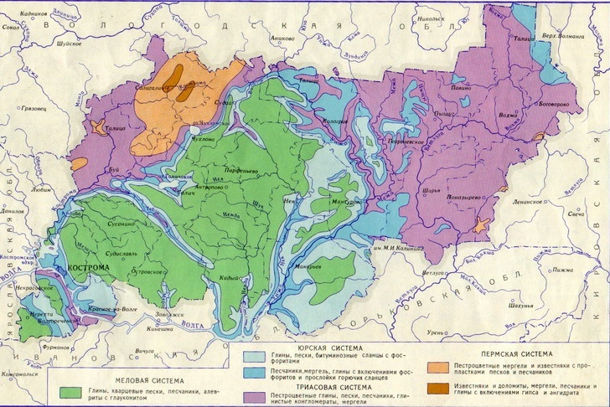

Дочетвертичные отложения. Наиболее древними, вскрытыми непосредственно под четвертичными отложениями, являются породы верхней перми, представленные буровато-коричневыми известковыми глинами и известняками. Вскрываются они лишь в глубоких врезах прадолин, а на остальной площади перекрываются вышележащими дочетвертичными и четвертичными отложениями. По причине глубокого залегания, известняки вятского горизонта верхней перми не могут рассматриваться в качестве полезного ископаемого.
Залегающие выше отложения нижнего триаса распространены повсеместно, за исключением небольшой территории в древней долине Праволги, где вскрываются отложения верхней перми. Они представлены пестроцветными, часто известковистыми, плотными аргиллитоподобными глинами с прослоями алевритов, песков и их сцементированных аналогов – алевролитов и песчаников. Отложения нижнего триаса практического применения промышленности строительных материалов не нашли, вследствие сложной технологии переработки на керамическое сырье аргиллитоподобных глин и аргиллитов, а также вследствие непригодности тонкозернистых глинистых песков и песчаников для строительных целей.
Отложения юрской системы представлены средним и верхним отделом.
Средний отдел представлен так называемой галичской толщей, сложенной плотной массивной и слоистой глиной от светло-серой до черной окрасок с промежуточными тонами. Мощность толщи от 3,7 до 12 м.
Верхний отдел подразделяется на келловейский, кимериджский и волжский ярусы.
Келловейский ярус, нижняя часть которого (нижнекелловейский подъярус) сложен песками полимиктовыми, разнозернистыми с примесью глины и светлой слюды (мусковита). Верхняя часть (средний подъярус) представлена глиной серой, темно-серой плотной, часто, аргиллитоподобной, почти повсюду, где сохранился полный разрез подъяруса, разрез завершается так называемой пестрой пачкой, представленной известковистыми глинами, мергелями, переходящими по простиранию в известняки.
Оксфордский ярус представлен, в основном, монотонными серыми и темно-серыми глинами. Залегают они на породах келловейского яруса с размывом. Текстура глин, в основном, массивная, но часто встречаются участки, где отмечается листовая или плитчатая отдельность. На отдельных участках глина песчанистая. Мощность оксфордского яруса колеблется от 3 до 8,6 м.
Отложения кимериджского яруса с перерывом и значительным размывом залегают на породах оксфорда. Они представлены глинами и мало чем отличаются от пород оксфорда. По микрофауне они довольно четко подразделяются на два подъяруса. Нижний представлен глиной темно-серой известковисто-алевролитистой, плотной, с плитчатой отдельностью. Мощность от 3,0 до 11,0 м. Верхнекимериджский подъярус представлен глиной от сажисто-черной до пепельно-серой с переходными тонами, иногда белесой и светло-серой, сильно известковистой. Глина, в целом, плотная, аргилиттоподобная, часто с плитчатой отдельностью. Сохранившаяся от размыва мощность верхнего подъяруса колеблется от 0,6 до 6,1 м.
Отложения нижнего и верхнего волжского ярусов сохранились от размыва на весьма ограниченных участках и представлены песчано-алевролитовыми породами и глинами.
Нижнемеловые отложения занимают значительные площади. Представлены они коричнево-желтыми плотными фосфоритоносными разнозернистыми оолитовыми песчаниками и песками, а также серыми слюдистыми алевритами, тонкозернистыми песками и алевритистыми глинами. Подразделяются на валанжский, нерасчлененный готерив-барремский и аптский ярусы. Перекрываются они мощной толщей четвертичных отложений.
Четвертичные отложения. Четвертичные отложения, представленные от плейстоценовых до современных образований, распространены на всей территории муниципального образования и представляют собой мощную, более 200 м, весьма сложно построенную толщу. Основная ее часть сложена ледниковыми и водно-ледниковыми отложениями. Они залегают на глубоко эродированной поверхности дочетвертичного рельефа. Неоднократное оледенение (предположительно четыре), которое с разной степенью интенсивности и продолжительности охватило и описываемый район, привело к интенсивному расчленению дочетвертичного ложа. Возникли так называемые ложбины ледникового выпахивания с абсолютными отметками днищ - 65 м и -122 м и ряд локальных углублений глубиной 60-70 мВ результате эрозионной и аккумулятивной деятельности ледников сформировался весьма сложный комплекс геологический образований, в сводном литолого-стратиграфическом разрезе которого насчитывается более 25 наименований, сочетающихся в многочисленных вариантах.
Следы первых двух оледенений (сетуньского и остерского) сохранились на очень ограниченной площади Костромского района - на крайнем востоке района в долине р. Прапокши. Отложения третьего Окского (ранее именуемого днепровским) оледенения распространены широко и занимают значительные площади Костромского района к востоку от р. Волга и Кострома.
Окская морена (gIок) представлена суглинками валунно-галечными темно-коричневыми плотными. На отдельных участках переуглубленных долин суглинки замещаются супесью и глинистыми песками. Мощность окской морены достигает 21-34 м.
Время отступания окского ледника и наступания московского ледника характеризуется накоплением флювиогляциальных отложений (fIок – II ms); представленных песками, преимущественно полимиктовыми, разнозернистыми, глинистыми. Часто встречаются гравий и галька, которые по составу ближе к обломочному материалу, встречаемому в окской морене. Мощность этих песков от 2,2 до 13 м.
На тех участках, где между двумя последними моренами встречаются лихвинские озерно-аллювиальные отложения (l, a II lh), на окской морене залегают флювиогляциальные пески времени отступания окского ледника (fs I ок), мощность которых достигает 10,4 м.
Встречаются озерно-ледниковые отложения времени отступания окского ледника и времени наступания московского ледника (lg c I ok – II ms),мощностью от 3,5 до 6,2 м. Они перекрываются моренными суглинками, которые четко подразделяются на основную морену (g II ms), конечную морену (df II ms) и морену напора (gs II ms).
Основная морена (g II ms) представлена, преимущественно, суглинками красно-коричневыми с гравием, галькой и валунами. Минимальная мощность основной морены около 3 м.
Максимальная ее мощность достигает 209 м и встречена в древних долинах ледникового выпахивания, где морена представлена преимущественно песчаным и песчано-глинистым составом с примесью гальки и гравия.
Конечная морена (df II ms) отличается от основной присутствием в ней внутриморенных (fin II ms) песчаных и гравийно-галечных образований разной мощности и разных размеров тел, которые нередко являются источником строительного сырья. Кроме того, к выходам конечной морены обычно приурочены и озово-камовые образования, которые являются потенциальными источниками месторождений песчано-гравийной смеси (oz + кам IIms).
Морена напора (gs II ms), залегающая на правобережье р. Волга, кроме всего прочего, характеризуется наличием отторженцев глин триаса, юры и песков мелового возраста.
Отложения времени отступания московского ледника представлены флювиогляциальными (fs IIms) и озерно-ледниковыми отложениями (lgs II ms). Первые, сложенные песчаными с примесью гальки и гравия отложениями, являются объектом поисков песчаных месторождений. Вторые, когда они представлены чисто глинисто-суглинистыми разностями, совместно с моренными суглинками, являются сырьем для производства кирпича и керамзита. Мощность флювиогляциальных песков изменяется от 0,5 до 16 м, а озерно-ледниковых отложений – 5,0 – 30,0 м.
По обоим склонам долин рек Волга и Кострома залегают аллювиальные пески трех надпойменных террас, представленные, преимущественно, песком мелкозернистым, кварцевым. Отложения первой (a1 III mn-os) и второй (a2 III kl) надпойменных террас на отдельных участках сложены глинами и суглинками. Пески террас, как правило, являются объектом поисков месторождений формовочных, кварцевых и стекольных песков, а глины и суглинки являются хорошим сырьем для производства кирпича и керамзита. К ним приурочена достаточно большая группа месторождений песка и глин.
Площади распространения моренных суглинков сплошным чехлом перекрываются отложениями перигляциальных зон оледенений (p2 IIIv). В целом, мощность этих суглинков достигает 7,0 м, местами и более. Именно эти суглинки, совместно с мелкообломочными участками морен составляют основную часть месторождений и перспективных участков суглинков.
Современные отложения представлены озерно-аллювиальными (l, a IV hl), озерно-болотными (l, h IV hl), озерными (l IV hl), болотными (b IV hl) и аллювиальными отложениями высоких и низких пойм рек и русловыми осадками (a IV hl). Наибольший интерес, как объекты поисков, представляют озерные глины, болотные торфяники и аллювиальные пески. К площадям развития этих отложений приурочены соответствующие месторождения.
Рельеф
В орографическом отношении территория Караваевского сельского поселения находится в пределах так называемой Костромской низины. Площадь муниципального образования с запада на восток пересекается современными долинами рек Сеньдега и Теткиш. Абсолютные отметки поверхности на данной части площади изменяются от 100 м до 160 м.
Поверхность осложнена эрозионными врезами временных и постоянных водотоков, стекающих с поверхности морены. Форма врезов разнообразная: в виде балок и пологовогнутых в верховьях, до глубоких оврагов и промоин.
Водораздельные пространства слагают моренные отложения, имеют грядово-холмистый рельеф с пологими склонами. Подошва склона опирается на поверхность речных террас, сочленяясь с ней плавным пологовогнутым переходом.
Грунты преимущественно песчаные, супесчаные и суглинистые, местами заболоченные; сильно размокающие при увлажнении. Наиболее пониженные участки заняты торфяными грунтами. Грунтовые воды залегают на глубине 0,3-3 м, по склонам холмов – на глубине 20-25м. Техногенный тип рельефа представлен в основном карьерами различной глубины и ямами, которые приводит ухудшению условий дренирования подземных вод, эрозионным процессам (оврагообразованию, оползням), а также к подтоплению и заболачиванию территорий.
При оценке инженерно-геологических условий установлено, что геологическое строение территории Караваевского сельского поселения, неотектонические движения и антропогенная нагрузка способствует проявлению разнообразных экзогенных геологических процессов (ЭГП), причем, с неодинаковой активностью в разных районах. На территории сельского поселения наиболее распространенными являются процессы, связанные с деятельностью поверхностных вод (заболачивание, речная и овражная эрозия).
Процесс заболачивания на территории муниципального образования имеет естественный и искусственный характер. В естественных условиях он получил широкое распространение. Процесс заболачивания развит в поймах рек, которые подвергаются периодическому затоплению, на плоской, слабо расчлененной поверхности озерно-аллювильной и водно-ледниковой равнины при неглубоком залегании суглинков или глин и в пониженных участках слабо волнистого и грядово-холмистого моренного рельефа с от-сутствием или весьма затрудненном стоком поверхностных и грунтовых вод.
Речная эрозия выражается в боковом подмыве склонов реками. Этому процессу подвержены, в основном, уступы террас р. Сеньдега и Теткиш. Интенсивность бокового подмыва обычно усиливается в паводковый период, когда уровень в реке повышается, а скорость течения увеличивается. В результате подмыва склонов происходит вынос материала из бортов долин с последующим переотложением их в русле реки, что приводит к перемещению бровки склона, ее расчленению.
Основными техногенными факторами, оказывающими наиболее существенное влияние на режим подземных вод являются:
- засыпка и ликвидация оврагов, балок и ручьев, служивших естественными дренами для подземных вод, которые приводят к подъему уровней подземных вод на значительных площадях;
- отсутствие или незавершенность вертикальной планировки территории, а также барражный эффект от зданий, что приводит к подъему и увеличению амплитуды колебаний уровней подземных вод;
- создание хорошо проницаемых техногенных грунтов планировочных подсыпок, обратных засыпок котлованов и т.д., что приводит к увеличению инфильтрации атмосферных осадков и повышению уровней подземных вод;
- покрытие поверхности земли асфальтом, зданиями и пр., а также уничтожение растительности сокращает величину испарения с поверхности подземных вод и способствует повышению их уровней;
- устройство сети водонесущих коммуникаций и утечек из них обуславливает формирование повышенного положения уровней подземных вод.
При разработке проектов застройки и планировки населенных пунктов муниципального образования «Караваевское сельское поселение» участки проектируемого капитального строительства необходимо согласовывать с Госгортехнадзором.

5.2.4.Минерально-сырьевые ресурсы
Полезные ископаемые. На территории сельского поселения выявлено ограниченное количество месторождений строительных материалов, особенно глин и строительных песков. Все известные месторождения связаны с четвертичными отложениями.
На территории сельского поселения широко развиты аллювиальные и флювиогляциальные пески, которые являются перспективными для поисков песчаных месторождений.
Территория Костромского района бедна на месторождения песчано-гравийного материала. Здесь не выявлено ни одного более-менее существенного месторождения. На территории Караваевского сельского поселения имеются перспективы на выявление площадей и участков песчано-гравийного материала.
В качестве нетрадиционного полезного ископаемого можно рассматривать поделочные камни, которые встречаются в многочисленных карьерах и непосредственно на поверхности земли. В различных частях сельского поселения встречаются гальки и валуны разнообразного состава. Среди них больше всего встречаются кремнии разных цветов и оттенков с красивыми узорами; прозрачный, белый и черный кварц; часты гальки и валуны гранитов, амфиболитов и кварцитов.
Рекомендации по использованию минерально-сырьевых ресурсов и основные направления дальнейшего геологического изучения.
На территории Караваевского сельского поселения открыты месторождения строительных материалов, что это связано с необходимостью обеспечения сырьем и созданием резерва для действующих перерабатывающих предприятий.
Песок
В муниципальном образовании выявлено 1 месторождения (таблица 8)
- «Семенковское-2», Площадь месторорждения 0,02 га.

Таблица 8. Каталог разведанных месторождений полезных ископаемых Караваевского сельского поселения по состоянию на 2022 гг.

1 | 2 | 3 | 4 |  |  |  |  |  |  |  | 5
№ п\п | Вид полезного ископаемого | Наименование участка недр , местоположение | Площадь, кв. км. (S)  Географические координаты крайних точек участка недр |  |  |  |  |  |  |  | Запасы и прогнозные ресурсы участка недр
№ п\п | Вид полезного ископаемого | Наименование участка недр , местоположение | S | № точк и | с. ш. |  |  | в. д. |  |  | Количество запасов (ед. изм.) | Протокол экспертизы запасов, протокол оценки прогнозных ресурсов (экспертный орган, номер дата)
 |  |  |  |  | град. | мин. | сек. | град. | мин. | сек. | Количество запасов (ед. изм.)
1 | Песок | Месторождение  «Семенковское-2», расположено в  Костромском районе | 0,02 | 1  2  3  4 | 57  57  57  57 | 43  43  43  43 | 30  29  32  33 | 41  41  41  41 | 05  05  05  05 | 17  31  30  17 | Прогнозные ресурсы по категории «Р₂» составляют  1,9 млн. м³ | Запасы не утверждены

5.2.5.Почвы
В Караваевском сельском поселении большая часть территории занята дерново-подзолистыми суглинистыми и супесчаными почвами средней и сильной оподзоленности. Для них характерна большая кислотность и переувлажненность.
Под лесными участками располагаются подзолистые почвы, среднесуглинистые и песчано-суглинистые, светло-серые, бедные по химическому составу, малоплодородные. Они образуются на моренных суглинках.
На пониженных заболоченных участках встречаются дерново-подзолисто-глеевые болотные почвы, часто с примесью торфа.
В поймах всех рек распространены аллювиальные почвы, на песках и аллювиальных послеледниковых наносах. Они образовались в результате отложения иловых частиц при весенних разливах.
Для территории муниципального образования характерны три основных почвообразующих процесса: подзолистый, дерновый и болотный, идущие или в чистом виде, или накладывающиеся друг на друга. Наиболее распространенными в являются дерново-подзолистые почвы супесчаного, среднего и тяжелого суглинистого механического состава; частично торфяно-подзолистые оглеенные почвы. В поймах рек и озер распространены аллювиальные. В пониженных местах встречаются болотные почвы.
Дерново-подзолистые почвы по своей природе отличаются низким естественным плодородием: бедны гумусом, основными элементами питания для сельскохозяйственных культур. Только интенсификация земледелия в предыдущие годы, вплоть до девяностых годов, преимущественно на основе химизации обеспечивало повышение плодородия почв.
Резкое уменьшение после 90-х годов, объемов по химической мелиорации, внесению органических и минеральных удобрений, явилось основной причиной начавшегося процесса падения плодородия почв: их подкисления, снижения запасов элементов питания и гумуса, что подтверждается результатами агрохимического обследования.
Недостаточные объемы внесения органических удобрений и их низкое качество привели к тому, что общий баланс органического вещества в земледелии за последние годы является отрицательным (минерализуется больше, чем поступает органического вещества в почву с органическими удобрениями, а также с корневыми и пожнивными остатками).
Загрязнение почв тяжелыми металлами не превышает существующих предельно допустимых концентраций. В пахотных землях не обнаружены остаточные количества пестицидов в концентрациях, превышающих допустимые.
Характерна мелкоконтурностью сельскохозяйственных угодий, средний размер контура пашни составляет 15,0 га, а кормовых угодий –2,3 га.
С точки зрения сельскохозяйственных ресурсов почв территория Костромского района расположена в наиболее теплом III агроклиматическом районе (1800-1900 0С). Благоприятная зона для получения устойчивых урожаев картофеля, яровых и озимых зерновых культур.

5.2.6.Лесные ресурсы
Муниципальное образование Караваевское сельское поселение по лесорастительному районированию располагается в лесорастительной зоне смешанных лесов Галичско-Чухломской возвышенности таежной зоны, в южно-таежном лесном районе европейской части Российской Федерации. Растительный мир территории разнообразен и насчитывает около 2000 видов растений.
В целом природные условия области благоприятны для произрастания и развития продуктивных хвойных насаждений, а также высокопроизводительных березняков. Леса смешанного типа, преобладающими породами являются хвойные – ель и сосна. Лиственные породы в этих лесах стоят на втором месте. Больше всего распространены елово-березовые леса с примесью осины. Часто они занимают сгоревшие или вырубленные нераспаханные участки. Сосновые боры могут быть чистыми или с примесью березы, иногда ели. Среди лиственных лесов на первом месте стоят березово-осиновые, с примесью липы с подлеском из рябины и черемухи, встречаются ольшаники. По количественному составу древостоя лиственных пород наибольший процент составляет береза потом осина и ольха. Везде распространена мелколистная липа.
Лесистость сельского поселения составляет 921 га или 33% от общей площади территории муниципального образования, в том числе на долю лесного фонда приходится 871 га или 31% (табл. 9). Лесные массивы компактно располагаются в восточной и южной частях поселения, западная, северная и центральная части его территории – открытые ландшафты
Таблица 9. Земельные участки ГЛФ на территории Караваевского сельского поселения
№№ п/п | Наименование лесничества | Народнохозяйственный объект, расположенный на землях ГЛФ | Кварталы
1 | Караваевское | Караваевское | 46-52, 82
2 | Костромское участковое лесничество | Костромское (ФГУП «Караваево») | ч.1, ч.4

Органом исполнительной власти в сфере лесных отношений по Костромской области является Департамент лесного хозяйства Костромской области. В его ведении находятся леса, расположенные на землях лесного фонда.
Леса характеризуются довольно разнообразным составом древесных пород с преобладанием мягколиственных древостоев (60% площади покрытых лесной растительностью земель). Наиболее распространенная древесная порода - береза (около 40% площади покрытых лесной растительностью земель), в естественных древостоях почти не встречается пихта и отсутствует лиственница.
Леса муниципального образования, расположенные на землях лесного фонда, согласно Лесному кодексу Российской Федерации по целевому назначению подразделяются на защитные и эксплуатационные.
К защитным лесам отнесены леса, которые подлежат освоению в целях сохранения средообразующих, водоохранных, защитных, санитарно-гигиенических, оздоровительных и иных полезных функций лесов с одновременным использованием лесов при условии, если это использование совместимо с целевым назначением защитных лесов и выполняемыми ими полезными функциями.
К эксплуатационным лесам отнесены леса, которые подлежат освоению в целях устойчивого, максимально эффективного получения высококачественной древесины и других лесных ресурсов, продуктов их переработки с обеспечением сохранения полезных функций лесов.
Резервных и эксплуатационных лесов на территории Караваевского сельского поселения не выделено.
В соответствии с Лесным кодексом и Приказами Рослесхоза от 19.12.2007 N 498 и от 20.03.2008 N 84 "Об отнесении лесов к защитным, эксплуатационным и резервным лесам" на изучаемой территории установлены следующие категории защитных лесов:
- леса, выполняющие функции защиты природных и иных объектов:
а) защитные полосы лесов, расположенные вдоль федеральных автомобильных дорог общего пользования, автомобильных дорог общего пользования, находящихся в собственности субъектов Российской Федерации. Указанные защитные полосы лесов защищают дороги от снежных заносов и эрозионных воздействий воды и ветра. Перечень автомобильных дорог общего пользования Костромской области муниципального (регионального) значения утвержден постановлением администрации Костромской области от 04.09.2006 N 71-а. Защитные полосы лесов выделены вдоль автодорог на основании Распоряжения СНК СССР от 14.07.44 N 14587, по 250 м в обе стороны дороги. Ширина указанной категории защитных лесов соответствует ГОСТу 17.5.3.02-90 "Охрана природы. Земли. Нормы выделения на землях государственного лесного фонда защитных полос вдоль железных и автомобильных дорог";
б) ценные леса. Лесным кодексом Российской Федерации (от 04.12.2006 N 200-ФЗ) определена новая категория защитных лесов - "леса, расположенные в водоохранных зонах", которая ранее в лесах Российской Федерации не выделялась. Правовой режим лесов, расположенных в водоохранных зонах, установлен статьей 104 Лесного кодекса РФ. Особенности использования, охраны, защиты, воспроизводства лесов - Приказом МПР РФ от 22.01.2008 N 13.
Леса, расположенные в водоохранных зонах, подлежат освоению в целях сохранения средообразующих, водоохранных, защитных, санитарно-гигиенических, оздоровительных и иных полезных функций лесов с одновременным использованием лесов, при условии, если это совместимо с целевым назначением защитных лесов и выполняемыми ими полезными функциями.
В настоящее время категория защитных лесов "леса, расположенные в водоохранных зонах", на территории Костромской области, а следовательно, и Караваевского сельского поселения, не выделена, поэтому информация об их площади и других характеристиках не приводится.
Вместе с тем, в целях обеспечения правового режима данной категории лесов, Приказом Рослесхоза от 19.12.2007 N 498 "Об отнесении лесов к защитным, эксплуатационным и резервным лесам" (пп. 1 пункта 4) органам государственной власти субъектов Российской Федерации рекомендовано выделять леса, которые должны относиться к лесам, расположенным в водоохранных зонах, при разработке проектов освоения лесов, а также при отводе лесосечного фонда под сплошные и выборочные рубки.
Лесные ландшафты привлекательны, прежде всего, своими охотничьими угодьями, местами традиционного сбора грибов и ягод. Охота на тетеревиных и глухариных токах, рыбалка на неспешных, живописных реках для тысяч любителей природы являются действительно полноценным отдыхом, восстанавливающим здоровье и снимающим различные виды стрессов.
Средний возраст насаждений колеблется от 36 до 58 лет; в том числе в хвойных насаждениях - 50 лет, в мягколиственных - 42 года.
Интенсивное лесопользование в прошлом привело к существенному ухудшению качественного состава лесов, изменению их возрастной и породной структуры, смене лесных формаций и уменьшению биоразнообразия. Основными угрозами для биоразнообразия лесных экосистем являются лесные пожары и связанные с ними нежелательные изменения экосистем (пирогенные сукцессии), биологически необоснованные системы рубок и заготовки недревесной продукции леса, методы лесовосстановления, не учитывающие задачи сохранения биоразнообразия, линейные инженерные сооружения, нелегальные рубки и другие виды несанкционированного лесопользования, ведущие к изъятию из лесных сообществ популяций редких и находящихся под угрозой исчезновения видов и другие.
Результаты антропогенных воздействий на лесные экосистемы: снижение лесистости и утрата типичных ландшафтов; сокращение площади ненарушенных лесов; увеличение фрагментации лесных массивов; изменение возрастной и породной структуры лесов, рост доли лиственных молодняков и многократных порослевых генераций; утрата коренных лесных сообществ.
Луговая растительность разнообразна, урожайность лугов в разных местах также сильно колеблется. На лугах среднего уровня, не испорченных бессистемной пастьбой скота, урожаи сена высокие. В травостое встречаются овсяница луговая, лисохвост, мятлики, луговик дернистый, тимофеевка, мышиный горошек, чина, клевера, щавель кислый, лютик едкий, борщевик сибирский, лук, скорода, кукушкин цвет, бедренец камнеломка. На избыточно увлажненных местах с иловатыми почвами преобладают осоки и двухкисточник тростниковый.
В пойме реки широко распространены заливные луга с богатым травостоем, до 30 видов трав. Луга используются как сенокосы и пастбища.
На заболоченных участках растут влаголюбивые травы и кустарники-осоки, камыши, хвощи, сфагновые мхи, кусты ивы, а из древесных пород - низкорослые чахлые сосны, березы, ели. В поймах рек встречаются ольшаники и ивовые заросли. На небольших площадях или в качестве примеси к основным породам растут дуб, клен, ясень, вяз, липа.
По возрастному составу более 1/3 деревьев приходится на молодняк, 2/3 – спелый и переспелый лес с богатым подлеском, кустарниковой и травянистой растительностью. Подлесок состоит из черемухи, рябины, лещины, калины, бузины, крушины. Много ягодных растений – черной смородины, малины, черники, брусники.
Юго - Восточная часть Караваевского поселения находится в охранной зоне государственного природного заказника федерального значения «Сумароковский», который находится в ведении ФГУ «Государственный природный заповедник «Кологривский лес» им. М.Г.Синицына»
Режим особой охраны территории заказника «Сумароковский» установлен Министерством природных ресурсов и экологии Российской Федерации. На территории заказника запрещаются заготовка древесины, за исключением заготовки древесины гражданами для собственных нужд, а также проведение сплошных рубок леса, за исключением связанных с реконструкцией и эксплуатацией существующих линейных объектов.
По согласованию с Министерством природных ресурсов и экологии Российской Федерации на территории заказника «Сумароковский» разрешены рубки ухода в целях заготовки кормов для Сумароковский лосиной фермы.
Основные направления деятельности природного заказника "Сумароковский" прежде всего - получение уникального продукта - лосиного молока для лечебных и научных целей.
Площадь природного заказника "Сумароковский" 36 176 га согласно Постановлению Правительства РФ № 368 от 5.04.1999 года. Площадь охранной зоны на территории МО Караваевского сельского поселения ориентировочно– 750 га

5.2.7.Животный мир
Животный мир на территории муниципального образования типичен для южной тайги и хвойно-лиственных лесов и в основном представлен лесными и водно-болотными видами. Это крупные и мелкие хищные звери, копытные, насекомоядные, некоторые грызуны. Из птиц встречаются - воробьиные, хищные, совы, куриные. Для открытых ландшафтов из млекопитающих характерны мелкие грызуны, мелкие хищники, из птиц - воробьиные, ржанкообразные, гусеобразные.
Сравнительная близость тундры и лесостепи обогащают видовой состав животных характерными представителями этих природных зон: из северных видов в области встречаются, хотя и редко, белая сова, белая куропатка, росомаха и др., из южных - аист черный, змееяд, чесночница и др.
Основные места обитания животных: коренные еловые леса, смешанные сосново-мелколиственные леса, болота. Но самые излюбленные - долины рек, где угодья отличаются максимальной мозаичностью.
Более или менее изучен видовой состав позвоночных животных. Общее число видов этой группы, встречающихся на территории Костромской области, составляет 369, в том числе млекопитающих - 56, птиц - 240, рыб - 57, амфибий - 10, рептилий - 6. Слабоизученным остается многообразный мир насекомых - около 20 тыс. видов.
В 2009 г. было принято Постановление Администрации Костромской области от 3 августа 2009 г. N 286-а «Об утверждении перечней видов, занесенных в Красную книгу Костромской области», в соответствии с которым в Красную книгу Костромской области занесены 86 видов позвоночных животных, 38 видов беспозвоночных животных и 156 видов растений, мохообразных и водорослей.
Река Сеньдега отнесена к первой категории рыбохозяйственных водоемов, остальные водотоки и водоемы на территории Караваеввского сельского поселения не отнесены к рыбохозяйственным водоемам.
Всего в водоемах области обитает 35 аборигенных видов рыб, входящих в состав 10 семейств, в т.ч.: осетровые – стерлядь; сельдевые – тюлька обыкновенная; хариусовые – хариус; щуковые – щука; карповые – плотва, верховка, елец обыкновенный, голавль, язь, гольян, красноперка, жерех, линь, подуст, пескарь, уклейка, быстрянка, густера, лещ, белоглазка, синец, чехонь, горчак, карась золотой, карась серебряный; вьюновые – голец, вьюн, щиповка; сомовые – сом; тресковые – налим; окуневые – окунь, судак, ерш, берш; подкаменщики – обыкновенный подкаменщик (широколобка) – занесен в Красную книгу области

5.3. Особо охраняемые территории
При осуществлении градостроительной деятельности должно обеспечиваться соблюдение требований сохранения особо охраняемых природных территорий.
Одна из задач территориального планирования – выявление (и установление) границ соответствующих зон на основе нормативных требований или в результате разработки соответствующих проектов.
Поскольку проекты зон ограничений в соответствии с действующим законодательством разрабатываются с учетом положений документов территориального планирования, то первичный способ установления границ зон с особыми условиями использования территорий - это нормативный способ.
Система особо охраняемых территорий включает:
- особо охраняемые природные территории
- территории оздоровительного и рекреационного назначения;
-территории объектов культурного наследия (особо охраняемые территории объектов культурного наследия);
- территории природоохранного назначения
- особо ценные земли.

5.3.1.Особо охраняемые природные территории
Большую территорию занимает государственный природный заказник "Сумароковский". Заказник находится на левобережье Волги ниже г. Кострома, на западной оконечности Галичской возвышенности, в Костромском и Красносельском районах Костромской области. Общая площадь 36 581,47га. Заказник создан согласно Постановлению администрации Костромской области от 25 ноября 2014 №469-а «О создании особо охраняемой природной территории регионального значения государственного природного заказника «Сумароковский»». Более 50% территории заказника "Сумароковский" покрыто лесом. Значительная часть лесных участков объединены в крупные лесные массивы, удаленные как от населенных пунктов, так и от сельскохозяйственных предприятий. Сельскохозяйственные угодья частично распаханы, остальная часть используется под сенокосы (как естественные, так и под многолетними травами). Значительная часть сельскохозяйственных угодий представлена залежами, зарастающими березой, осиной, ольхой.
Территории вблизи населенных пункты используются для выпаса крупного рогатого скота, овец. Контуры сельскохозяйственных угодий перемежаются перелесками, куртинами кустарников с доминированием ивняка, березняка, ольшаника. Достаточно много мелких рек, ручьев, часто встречаются переувлажненные и заболоченные участки.
Заказник "Сумароковский" предназначен для сохранения целостности и экологического равновесия природных комплексов на его территории и создания оптимальных условий содержания стада одомашниваемых лосей действующей лосиной фермы, а также для обеспечения благоприятных условий обитания стада лосей естественной популяции и других видов дикой фауны.
Задачи создания заказника "Сумароковский":
- сохранение и развитие стада лосей Сумароковской лосефермы и лосей естественной популяции на уровне оптимальной численности, а также сохранение, восстановление и воспроизводство объектов животного мира;
- сохранение среды обитания и путей миграции диких животных и птиц;
- проведение научных исследований;
- осуществление экологического мониторинга;
- экологическое просвещение.
Перечень основных объектов охраны:
- стадо лосей Сумароковской лосефермы и естественная популяция лося;
- территориальные группировки охотничьих видов животных;
- ценные местообитания лося, лесной куницы, американской и европейской норки, выдры, барсука, глухаря, тетерева и других видов, отнесенных к объектам охоты;
- виды растений и животных, занесенные в Красную Книгу Российской Федерации и Красную книгу Костромской области.
Основные виды разрешенного использования земельных участков, расположенных в границах заказника "Сумароковский":
Код | Наименование вида разрешенного использования земельного участка | Запрещенные виды, входящие в описание вида разрешенного использования земельного участка
1 | 2 | 3
1.1 | Растениеводство | -
1.8 | Скотоводство | Размещение зданий, сооружений, используемых для содержания и разведения сельскохозяйственных животных
1.9 | Звероводство | Размещение зданий, сооружений, используемых для содержания и разведения животных, производства, хранения и первичной переработки продукции
1.10 | Птицеводство | Размещение зданий, сооружений, используемых для содержания и разведения животных, производства, хранения и первичной переработки продукции птицеводства
1.11 | Свиноводство | Размещение зданий, сооружений, используемых для содержания и разведения животных, производства, хранения и первичной переработки продукции
1.13 | Рыбоводство | Размещение зданий, сооружений, необходимых для осуществления рыбоводства (аквакультуры)
1.14 | Научное обеспечение сельского хозяйства | -
1.17 | Питомники | Размещение сооружений
1.19 | Сенокошение | -
1.20 | Выпас сельскохозяйственных животных | -
3.1.1 | Предоставление коммунальных услуг | Размещение гаражей и мастерских для обслуживания уборочной и аварийной техники, сооружений, необходимых для сбора и плавки снега
5.2 | Природно-познавательный туризм | -
5.4 | Причалы для маломерных судов | -
7.2 | Автомобильный транспорт | -
7.5 | Трубопроводный транспорт | -
9.0 | Деятельность по особой охране и изучению природы | -
9.1 | Охрана природных территорий | -
10.1 | Заготовка древесины | -
10.4 | Резервные леса | -

Предельные параметры разрешенного строительства, реконструкции объектов капитального строительства в границах заказника "Сумароковский":
N п/п | Предельные параметры разрешенного строительства, реконструкции объектов капитального строительства | Установленная величина
1. | Минимальный размер земельных участков, в том числе их площадь, га | 0,01
2. | Минимальные отступы от границ земельных участков, м | 3
3. | Максимальная высота зданий, строений, сооружений от максимальной отметки естественного рельефа в пятне застройки до конька, м | 5
4. | Максимальное количество этажей зданий, строений, сооружений, шт. | 1
5. | Максимальный процент застройки в границах земельного участка, % | 25
На территории заказника "Сумароковский" запрещаются:
1) промысловая, спортивная и любительская охота;
2) промышленное рыболовство, нахождение с запрещенными орудиями добычи (вылова) водных биоресурсов;
3) заготовка древесины (за исключением заготовки древесины гражданами для собственных нужд, реконструкции и эксплуатации существующих линейных объектов, а также обеспечения кормами одомашниваемого стада лосей Сумароковской лосиной фермы);
4) заготовка живицы;
5) заготовка и сбор недревесных лесных ресурсов (за исключением заготовки и сбора недревесных лесных ресурсов гражданами для собственных нужд), заготовка пищевых лесных ресурсов и сбор лекарственных растений (за исключением заготовки пищевых лесных ресурсов гражданами и сбора ими лекарственных растений для собственных нужд);
6) проведение гидромелиоративных и ирригационных работ;
7) пускание палов;
8) взрывные работы;
9) геологическое изучение, разведка и добыча полезных ископаемых, а также выполнение иных работ, связанных с пользованием недрами;
10) строительство, реконструкция и капитальный ремонт объектов капитального строительства, в том числе линейных сооружений, не связанных с выполнением задач, возложенных на заказник "Сумароковский", и обеспечением функционирования населенных пунктов, расположенных в границах заказника "Сумароковский", а также с реконструкцией и капитальным ремонтом иных линейных сооружений, существующих в границах заказника "Сумароковский" без согласования с департаментом природных ресурсов и охраны окружающей среды Костромской области;
11) создание объектов размещения отходов производства и потребления, радиоактивных, химических, взрывчатых, токсичных, отравляющих и ядовитых веществ;
12) предоставление земельных участков для индивидуального жилищного строительства, для ведения садоводства или огородничества;
13) движение транспорта вне дорог общего пользования и установленных маршрутов движения, за исключением средств передвижения специального назначения, в том числе для обслуживания ЛЭП, проведения сельскохозяйственных работ, противопожарных мероприятий, расчистки русел рек и других работ специального назначения без согласования с департаментом природных ресурсов и охраны окружающей среды Костромской области;
14) интродукция живых организмов в целях их акклиматизации;
15) сбор зоологических, ботанических, минералогических коллекций и палеонтологических объектов без согласования с администрацией заказника "Сумароковский";
16) осуществление рекреационной деятельности (в том числе организация мест отдыха и разведение костров) за пределами специально предусмотренных для этого мест;
17) нахождение с огнестрельным, пневматическим и холодным оружием, отнесенным к гражданскому оружию в соответствии с Федеральным законом от 13 декабря 1996 года N 150-ФЗ "Об оружии", в том числе с боеприпасами, капканами и другими устройствами, приборами, оборудованием, используемым при осуществлении охоты, а также с продукцией охоты без специального разрешения, выданного департаментом природных ресурсов и охраны окружающей среды Костромской области;
18) уничтожение или повреждение шлагбаумов, аншлагов, стендов и других информационных знаков и указателей, а также оборудованных экологических троп и мест отдыха;
19) выгул собак без поводка, нагонка и натаска собак;
20) иные виды деятельности, если они противоречат целям создания государственных природных заказников или причиняют вред природным комплексам и их компонентам.

5.3.2.Объекты культурного наследия
В соответствии с Федеральным законом от 25.06.2002 №73-ФЗ «Об объектах культурного наследия (памятниках истории и культуры) народов Российской Федерации» к объектам культурного наследия относятся объекты недвижимого имущества (включая объекты археологического наследия) и иные объекты с исторически связанными с ними территориями, произведениями живописи, скульптуры, декоративно-прикладного искусства, объектами науки и техники и иными предметами материальной культуры, возникшие в результате исторических событий, представляющие собой ценность с точки зрения истории, археологии, архитектуры, градостроительства, искусства, науки и техники, эстетики, этнологии или антропологии, социальной культуры и являющиеся свидетельством эпох и цивилизаций, подлинными источниками информации о зарождении и развитии культуры.
Согласно действующему законодательству к объектам культурного наследия относят объекты недвижимого имущества со связанными с ним произведениями живописи, скульптуры, декоративно-прикладного искусства, объектами науки и техники и иными предметами материальной культуры, возникшие в результате исторических событий, представляющие собой ценность с точки зрения истории, археологии, архитектуры, градостроительства, искусства, науки и техники, эстетики, этнологии или антропологии, социальной культуры, и являющиеся свидетельством эпох и цивилизаций, подлинными источниками информации о зарождении и развитии культуры, и простоявшие на земле не менее 40 лет.
На территории Караваевского сельского поселения расположены расположены 1 объект федерального значения и 3 объект культурного наследия регионального значения.
Таблица 10. Список объектов культурного, расположенных на территории Караваевского сельского поселения Костромского района

№№ | Наименование объекта культурного наследия | Значение объекта культурного наследие | Адрес (местонахождение)  Местонахождение объекта культурного наследи | Наименование и реквизиты нормативно-правового акта органа государственной власти о постановке объекта культурного наследия на государственную охрану
1. | Никольская церковь 1790 г. | Федеральное значение | Костромская область, Костромской район, д. Поддубное | Указ Президента РФ «Об утверждении Перечня объектов исторического и культурного наследия федерального (общероссийского) значения» №176 от 20.02.1995
2. | Могила зоотехника-селекционера Штеймана С.И. 1887-1965 гг. | Регионального значения | Костромская область, Костромской район, д. Поддубное | Постановление губернатора Костромской области «Об отнесении находящихся на территории Костромской области объектов, имеющих историко-культурную ценность, к категории памятников истории и культуры регионального значения» №38 03.02.2005
3 | Дом, в котором жил  зоотехник-  селекционер  Штейман С.И. нач.  1950-х гг.; 1956-1965  гг. | Регионального значения | Костромская область,  Костромской район,  пос.  Караваево ул.  Штеймана, д. 3 | Постановление губернатора Костромской области от 3 февраля 2005 г. №38 «Об отнесении находящихся на территории Костромской области объектов, имеющих историко-культурную ценность, к категории памятников истории и культуры регионального значения»
4. | Памятник на месте смерти видного общественного деятеля В.С. Соколова | Регионального значения | Костромская область, Костромской район, близ д. Поддубное (0,5 км от деревни) | Постановление главы администрации Костромской области «Об объявлении находящихся на территории Костромской области объектов, имеющих историческую, культурную и научную ценность, памятниками истории и культуры» № 598 от 30.12.1993 г.

Необходима систематическая работа по сбору информации об объектах культурного наследия, а так же регулярная работа по воссозданию их исторического облика. Наиболее значимые шаги в этом направлении – это разработка концепции сохранения историко-культурного наследия Костромской области. Концепция утверждена Распоряжением от 26 мая 2011 года № 114-ра Администрацией Костромской области.
Концепция определяет основные приоритеты, критерии и направления охраны историко-культурного наследия на территории Костромской области, раскрывает проблемы охраны, реставрации и использования памятников, ансамблей и среды городов и поселений, а также реконструкции и нового строительства на исторических территориях. Концепция призвана обеспечить смысловые, правовые и процедурные аспекты сохранения и совершенствования ландшафтов исторических городов и поселений Костромской области.
Территория Караваевского сельского поселения Костромского муниципального района Костромской области не обследована на предмет наличия выявленных объектов культурного наследия либо объектов, обладающих признаками объекта культурного наследия (в т.ч. археологического). В случае градостроительного освоения территорий/участков в отношении которых в региональном органе охраны объектов культурного наследия Костромской области отсутствуют сведения о наличии/отсутствии на них выявленных объектов культурного наследия либо объектов, обладающих признаками объекта культурного наследия (в т.ч. археологического), то такие территории/участки являются объектами историко-культурной экспертизы. До начала градостроительного освоения собственник/застройщику заказчик в соответствии со ст. 28, 30, 31, 32, 36, 45.1 Федерального закона от 25.06.2002 №73-ФЗ «Об объектах культурного наследия (памятниках истории и культуры) народов Российской Федерации» (далее - Федеральный закон) обязан:
- обеспечить проведение и финансирование историко-культурной экспертизы территории/участка, подлежащего воздействию земляных, строительных, хозяйственных и иных работ, путем археологической разведки, в порядке, установленном ст. 45.1 Федерального закона;
- представить в региональный орган охраны объектов культурного наследия Костромской области документацию, подготовленную на основе археологических полевых работ, содержащую результаты исследований, в соответствии с которыми определяется наличие или отсутствие объектов, обладающих признаками объекта культурного наследия на земельном участке, подлежащем воздействию земляных, строительных, хозяйственных и иных работ, а также заключение государственной историко-культурной экспертизы указанной документации (либо земельного участка).
В случае обнаружения в границах территории/участка, подлежащего воздействию земляных, строительных, хозяйственных и иных работ объектов, обладающих признаками объекта археологического наследия, и после принятия региональным органом охраны объектов культурного наследия Костромской области решения о включении данного объекта в перечень выявленных объектов культурного наследия:
- разработать в составе проектной документации раздел об обеспечении сохранности выявленного объекта культурного наследия или о проведении спасательных археологических полевых работ или проект обеспечения сохранности выявленного объекта культурного наследия либо план проведения спасательных археологических полевых работ, включающих оценку воздействия проводимых работ на указанный объект культурного наследия (далее документация или раздел документации, обосновывающий меры по обеспечению сохранности выявленного объекта культурного (археологического) наследия);
- получить по документации или разделу документации, обосновывающей меры по обеспечению сохранности выявленного объекта культурного наследия заключение государственной историко-культурной экспертизы и представить его совместно с указанной документацией в региональный орган охраны объектов культурного наследия Костромской области на согласование;
- обеспечить реализацию согласованной региональный орган охраны объектов культурного наследия Костромской области документации, обосновывающей меры по обеспечению сохранности выявленного объекта культурного (археологического) наследия
Все объекты культурного наследия на территории сельского поселения могли бы быть включены в туристко-экскурсионную структуру Костромской области.

5.3.3. Зоны охраны объектов культурного наследия
В целях обеспечения сохранности объекта культурного наследия в его исторической среде на сопряженной с ним территории устанавливаются зоны охраны объекта культурного наследия: охранная зона, зона регулирования застройки и хозяйственной деятельности, зона охраняемого природного ландшафта.
Установление зон и сохранность объектов культурного наследия регулируются законами:
- Федеральный закон "Об объектах культурного наследия (памятниках истории и культуры) народов Российской Федерации" от 25.06.2002 N 73-ФЗ (последняя редакция)
- Закон Костромской области от 01.04.2004 N 184-ЗКО “Об объектах культурного наследия (памятниках истории и культуры), расположенных на территории Костромской области“ (принят Костромской областной Думой 23.03.2004)
Необходимый состав зон охраны объекта культурного наследия определяется проектом зон охраны объекта культурного наследия.
Границы зон охраны объектов культурного наследия федерального значения, режимы использования земель и градостроительные регламенты в границах данных зон утверждаются на основании проекта зон охраны объекта культурного наследия федеральным органом охраны объектов культурного наследия.
Границы зон охраны объекта культурного наследия краевого и местного значения, в том числе границы объединенной зоны охраны объектов культурного наследия, особые режимы использования земель в границах территорий данных зон и требования к градостроительным регламентам в границах территорий данных зон утверждаются органом государственной власти субъекта Российской Федерации по согласованию с федеральным органом охраны объектов культурного наследия, а в отношении объектов культурного наследия регионального значения и объектов культурного наследия местного (муниципального) значения - в порядке, установленном законами субъектов Российской Федерации.
В соответствии с Федеральным законом от 25 июня 2002 года № 73-ФЗ «Об объектах культурного наследия (памятниках истории и культуры) народов Российской Федерации» для объектов культурного наследия, не обеспеченных персональными либо объединенными зонами охраны, устанавливаются защитные зоны.
Защитными зонами объектов культурного наследия являются территории, которые прилегают к включенным в Реестр памятникам и ансамблям и в границах, которых в целях обеспечения сохранности объектов культурного наследия и композиционно-видовых связей (панорам) запрещаются строительство объектов капитального строительства и их реконструкция, связанная с изменением их параметров (высоты, количества этажей, площади), за исключением строительства и реконструкции линейных объектов.
Границы защитной зоны объекта культурного наследия устанавливаются:
- для памятника, расположенного в границах населенного пункта, на расстоянии 100 метров от внешних границ территории памятника, для памятника, расположенного вне границ населенного пункта, на расстоянии 200 метров от внешних границ территории памятника;
- для ансамбля, расположенного в границах населенного пункта, на расстоянии 150 метров от внешних границ территории ансамбля, для ансамбля, расположенного вне границ населенного пункта, на расстоянии 250 метров от внешних границ территории ансамбля.
В случае отсутствия утвержденных границ территории объекта культурного наследия, расположенного в границах населенного пункта, границы защитной зоны такого объекта устанавливаются на расстоянии 200 метров от линии внешней стены памятника либо от линии общего контура ансамбля, образуемого соединением внешних точек наиболее удаленных элементов ансамбля, включая парковую территорию. В случае отсутствия утвержденных границ территории объекта культурного наследия, расположенного вне границ населенного пункта, границы защитной зоны такого объекта устанавливаются на расстоянии 300 метров от линии внешней стены памятника либо от линии общего контура ансамбля, образуемого соединением внешних точек наиболее удаленных элементов ансамбля, включая парковую территорию.
Защитные зоны не устанавливаются для объектов археологического наследия, некрополей, захоронений, расположенных в границах некрополей, произведений монументального искусства, а также памятников и ансамблей, расположенных в границах достопримечательного места, в которых соответствующим органом охраны объектов культурного наследия установлены требования и ограничения.
На территории памятника или ансамбля, являющегося объектом культурного наследия федерального, регионального, или местного (муниципального) значения, выявленного объекта культурного наследия запрещается проектирование и проведение землеустроительных, земляных, строительных, мелиоративных, хозяйственных и иных работ, за исключением работ по сохранению данных объектов культурного наследия и (или) их территорий. На территории памятника или ансамбля допускается хозяйственная деятельность, не нарушающая целостности данных видов объектов культурного наследия и не создающая угрозы их повреждения, разрушения или уничтожения.
В соответствии с Федеральным закон от 25 июня 2002 года № 73-ФЗ «Об объектах культурного наследия (памятниках истории и культуры) народов Российской Федерации» в случае отсутствия утвержденных границ территории объекта археологического наследия, включенного в реестр, или выявленного объекта археологического наследия территорией объекта археологического наследия признается часть земной поверхности, водный объект или его часть, занятые соответствующим объектом археологического наследия.
Защитные зоны подлежат изменению (уменьшению до 100 м в аналогичном радиусе) в случае установления границ территорий объектов или ликвидации в случае утверждения зон охраны объектов культурного наследия уполномоченным органом.
На территории Караваевского сельского поселения разработана и поставлена на кадастровый учет граница защитная зона объекта культурного наследия «Никольская церковь 1790 г.», расположенная по адресу:Костромская область, Костромской район, д. Поддубное. Реестровый номер в ЕГРН 44:07-6.3243.
Все объекты культурного наследия на территории сельского поселения могли бы быть включены в туристко-экскурсионную структуру Костромской области.
Необходима систематическая работа по сбору информации об объектах культурного наследия, а также регулярная работа по воссозданию их исторического облика.
Объекты культурного наследия отображены на картографическом материале.

5.4.Современное использование территории.
Земельный фонд

Территория Караваевского сельского поселения представлена:
- землями населенных пунктов;
- землями сельскохозяйственного назначения;
- землями лесного фонда;
- землями водного фонда;
- землями промышленности, энергетики, транспорта, связи и иного специального назначения;
- земли особо охраняемых территорий.
Земли в Российской Федерации по целевому назначению подразделяются на следующие категории:
1) земли сельскохозяйственного назначения:
Землями сельскохозяйственного назначения признаются земли, находящиеся за границами населенного пункта и предоставленные для нужд сельского хозяйства, а также предназначенные для этих целей.
В составе земель сельскохозяйственного назначения выделяются сельскохозяйственные угодья, земли, занятые внутрихозяйственными дорогами, коммуникациями, лесными насаждениями, предназначенными для обеспечения защиты земель от негативного воздействия, водными объектами (в том числе прудами, образованными водоподпорными сооружениями на водотоках и используемыми для целей осуществления прудовой аквакультуры), а также зданиями, сооружениями, используемыми для производства, хранения и первичной переработки сельскохозяйственной продукции.
Земли сельскохозяйственного назначения могут использоваться для ведения сельскохозяйственного производства, создания защитных лесных насаждений, научно-исследовательских, учебных и иных связанных с сельскохозяйственным производством целей, а также для целей аквакультуры (рыбоводства):
- крестьянскими (фермерскими) хозяйствами для осуществления их деятельности, гражданами, ведущими личные подсобные хозяйства, садоводство, животноводство, огородничество;
- хозяйственными товариществами и обществами, производственными кооперативами, государственными и муниципальными унитарными предприятиями, иными коммерческими организациями;
- некоммерческими организациями, в том числе потребительскими кооперативами, религиозными организациями;
- казачьими обществами;
- опытно-производственными, учебными, учебно-опытными и учебно-производственными подразделениями научных организаций, образовательных организаций, осуществляющих подготовку кадров в области сельского хозяйства, и общеобразовательных организаций;
- общинами коренных малочисленных народов Севера, Сибири и Дальнего Востока Российской Федерации для сохранения и развития их традиционных образа жизни, хозяйствования и промыслов.
2) земли населенных пунктов:
Землями населенных пунктов признаются земли, используемые и предназначенные для застройки и развития населенных пунктов.
Границы городских, сельских населенных пунктов отделяют земли населенных пунктов от земель иных категорий. Границы городских, сельских населенных пунктов не могут пересекать границы муниципальных образований или выходить за их границы, а также пересекать границы земельных участков, предоставленных гражданам или юридическим лицам.
3) земли промышленности, энергетики, транспорта, связи, радиовещания, телевидения, информатики, земли для обеспечения космической деятельности, земли обороны, безопасности и земли иного специального назначения:
Землями промышленности, энергетики, транспорта, связи, радиовещания, телевидения, информатики, землями для обеспечения космической деятельности, землями обороны, безопасности и землями иного специального назначения признаются земли, которые расположены за границами населенных пунктов и используются или предназначены для обеспечения деятельности организаций и (или) эксплуатации объектов промышленности, энергетики, транспорта, связи, радиовещания, телевидения, информатики, объектов для обеспечения космической деятельности, объектов обороны и безопасности, осуществления иных специальных задач и права на которые возникли у участников земельных отношений по основаниям, предусмотренным настоящим Кодексом, федеральными законами и законами субъектов Российской Федерации (далее - земли промышленности и иного специального назначения).
Земли промышленности и иного специального назначения в соответствии со статьей 7 настоящего Кодекса составляют самостоятельную категорию земель Российской Федерации.
4) земли особо охраняемых территорий и объектов:
К землям особо охраняемых территорий относятся земли, которые имеют особое природоохранное, научное, историко-культурное, эстетическое, рекреационное, оздоровительное и иное ценное значение, которые изъяты в соответствии с постановлениями федеральных органов государственной власти, органов государственной власти субъектов Российской Федерации или решениями органов местного самоуправления полностью или частично из хозяйственного использования и оборота и для которых установлен особый правовой режим.
К землям особо охраняемых территорий относятся земли:
1) особо охраняемых природных территорий;
2) природоохранного назначения;
3) рекреационного назначения;
4) историко-культурного назначения;
5) особо ценные земли.
5) земли лесного фонда:
К землям лесного фонда относятся лесные земли (земли, покрытые лесной растительностью и не покрытые ею, но предназначенные для ее восстановления, - вырубки, гари, редины, прогалины и другие) и предназначенные для ведения лесного хозяйства нелесные земли (просеки, дороги, болота и другие).
6) земли водного фонда:
К землям водного фонда относятся земли:
1) покрытые поверхностными водами, сосредоточенными в водных объектах;
2) занятые гидротехническими и иными сооружениями, расположенными на водных объектах.
На землях, покрытых поверхностными водами, не осуществляется образование земельных участков. В целях строительства водохранилищ и иных искусственных водных объектов осуществляется резервирование земель.
Порядок использования и охраны земель водного фонда определяется настоящим Кодексом и водным законодательством.
По состоянию на 01.01.2022 г. земельный фонд Караваевского сельского поселения составляет 2800 га. Распределение земельного фонда по категориям представлено в таблице 11.

Таблица 11. Распределение земельного фонда по категориям на территории Караваевское сельского поселения
№ п/п | Категория земель | Площадь, га  на 01.01.2022.
1 | Земли населенных пунктов | 535,8
2 | Земли сельскохозяйственного назначения | 1261,2
3 | Земли лесного фонда | 948,7
4 | Земли водного фонда | 9,0
5 | Земли промышленности, энергетики, транспорта, связи и иного специального назначения | 16,6
6 | Земли особоохраняемых территорий | 28,7
 | ИТОГО: | 2800

Земли населенных пунктов
п. Караваево - 461,2 га
д. Семенково – 9,9 га
д. Поддубное – 15,2 га
д. Малое Андрейково - 17,3га
Кордон Лесной Бор –1,0 га
п. Тёткиш- 35,2 га
.

ОБОСНОВАНИЕ ВЫБРАННОГО ВАРИАНТА РАЗМЕЩЕНИЯ ОБЪЕКТОВ МЕСТНОГО ЗНАЧЕНИЯ НА ОСНОВЕ АНАЛИЗА ИСПОЛЬЗОВАНИЯ ТЕРРИТОРИЙ МУНИЦИПАЛЬНОГО ОБРАЗОВАНИЯ

При разработке Генерального плана рассматривались варианты развития территории Караваевского сельского поселения: инерционный и инновационный.
Инерционный (сдержанный) сценарий подразумевает развитие муниципального образования по достигнутому уровню производственной базы, использованию ресурсного потенциала, в соответствии со сложившимися социальными условиями и динамикой численности населения. В качестве минимальных мероприятий определены ремонт существующих транспортных и инженерных сетей, объектов соцкультбыта (минимальные мероприятия – это те, которые связаны с поддержанием достигнутого уровня социально-экономического развития).
Инновационный вариант социально-экономического развития – это принятие в качестве перспективного сценария положительной (по сравнению с инерционным сценарием) динамики в изменении численности населения сельского поселения. Инновационный вариант предусматривает развитие производственной базы, развитие инженерной инфраструктуры, улучшение социальных и культурно-бытовых условий жизни населения.
Мероприятия по развитию социальной, инженерной, транспортной инфраструктур и жилищного строительства, предложенные в Генеральном плане, рассчитывались исходя из инновационного сценария развития муниципального образования.
Главным условием реализации инновационного варианта развития является привлечение в экономику, инфраструктуру и социальную сферу муниципального образования достаточных финансовых ресурсов. Инновационный сценарий развития предполагает в процессе его реализации осуществлять разработку и принятие программных мероприятий в различных сферах деятельности, в том числе коммерческих инвестиционных проектов.
При анализе существующей ситуации были учтены планировочные ограничения, влияющие на территориальное развитие поселения.

6.1.Территориально-планировочная организация муниципального образования. Функциональное зонирование территории
Планировочная структура Караваевского сельского поселения сложилась под влиянием доминирующего соседа – города Костромы, граничащего с муниципальным образованием с запада. Караваевское сельское поселение, включает в себя 6 сельских населённых пунктов. Ярко выраженный планировочный центр – пос. Караваево. Межселитебная территория муниципального образования в настоящее время, в основном представляет собой леса и земли сельхозназначения.
Рельеф, гидрографическая ситуация и автомобильные магистрали во многом определили планировочную структуру поселения. Основная масса сельских населенных пунктов располагается вдоль автомобильных магистралей, пересекающими территорию МО.
Дорога «Кострома – Красное-на-Волге» проходит в направлении с северо-запада на юго-восток через поселение, она фактически является границей поселения с юго-запада, а вторая дорога « Кострома - Заволжск» делит на две части всю территорию поселения. Эти дороги связывают деревни между собой. Обе дороги являются дорогами регионального значения.
Крупнейшим населенным пунктом сельского поселения является пос. Караваево. Именно этот населенный пункт располагает наибольшим экономическим, демографическим, социально-культурным потенциалом (в местном центре сосредоточены административные учреждения сельского поселения, торгово-бытовые и социальные объекты), в наибольшей степени подготовлен к выполнению функций по обслуживанию больших территорий и развивается в настоящий момент наиболее активно.
Поселок Караваево является административным центром муниципального образования Караваевское сельское поселение. Здесь размещены ВУЗ, больница, школа, детские сады, дом культуры, библиотека, спортивная школа олимпийского резерва, аптеки, отделение банка, почта.
Планировочная структура пос. Караваево имеет четкую сетку улиц. Для них характерна открытая планировочная структура с квартальной застройкой.
Современная застройка представлена: малоэтажной индивидуальной застройкой (1-2 этажные деревянные и кирпичные дома); 2-5-этажными многоквартирными кирпичными и панельными домами.
Современная застройка остальных сельских населенных пунктов, входящих в состав Караваевского сельского поселения, представлена малоэтажной индивидуальной застройкой – деревянные и кирпичные 1-2 этажные дома.
Основная масса садоводческих кооперативов сконцентрирована в центре территории сельского поселения. Транспортная доступность от них до областного и районного центра г. Кострома составляет 10-20 минут.
Планировочная структура территории сельского поселения неоднородна и требует дальнейшего развития и совершенствования, определяющего градостроительную стратегию формирования сельского поселения. В настоящее время она не в полной мере отвечает требованиям обеспечения взаимоувязанного территориального развития.
В связи с этим, проектные предложения направлены на решение главной планировочной задачи: совершенствования планировочной организации территории сельского поселения за счет ее сбалансированной пространственной организации, рационального размещения селитебных территорий и производительных сил.
Природной планировочной осью является река Сеньдега.
Земли лесного фонда, овражно-балочная сеть, лесные массивы вдоль речных долин, участки луговой растительности формируют экологический каркас территории сельского поселения. Они являются хранителями генофонда естественной флоры и фауны региона и выполняют функции природных коридоров, по которым проходит миграция животных. Важно, чтобы эти коридоры не были изолированы сельхозугодьями или зонами поселений, что, к сожалению, наблюдается на рассматриваемой территории.
Необходимо проведение работ по восстановлению этих участков, если в них нарушено экологическое равновесие Восстановлению подлежат не только традиционно используемые участки (леса, пастбища), но и болота, луга, древесно-кустарниковые поросли. Без них экологический каркас свою функцию выполнять не сможет.

Функциональное зонирование территории
Пригородное расположение Караваевского сельского поселения по отношению к г. Кострома в структуре Костромского района имеет большой потенциал развития. Основным принципом архитектурно-планировочной организации территории населенного пункта является функциональное зонирование.
Функциональное зонирование территории Караваевского сельского поселения предусматривает упорядочение функционального зонирования в целях эффективного развития каждой зоны и улучшения проживания, основываясь на фактическом планировании территории. Зонирование территорий муниципального образования производится с соблюдением положений функционального зонирования Градостроительного кодекса РФ и МДС 30-1.99. Функциональное зонирование территорий утверждается в составе градостроительной документации, и информация о территориях регистрируется в территориальном градостроительном кадастре муниципального образования в соответствии с законодательством РФ.
При этом ГрК РФ предусматривает ряд категорий земель, которые не подвергаются зонированию и в отношении которых градостроительные регламенты не устанавливаются. Это земли лесного фонда, земли водного фонда, занятые водными объектами, земли запаса, земли особо охраняемых природных территорий (за исключением земель лечебно-оздоровительных местностей и курортов), сельскохозяйственных угодий в составе земель сельскохозяйственного назначения. Это связано с особой экологической ценностью земель лесного фонда, земель водного фонда, земель особо охраняемых природных территорий, особой значимостью сельскохозяйственных угодий в составе земель сельскохозяйственного назначения для обеспечения продовольственной безопасности страны. Правовой режим использования данных категорий земель определяется федеральным законодательством: Лесной кодекс РФ, Водный кодекс РФ, Земельный кодекс РФ и др.
Проектом генерального плана выделяются следующие основные функциональные зоны:
- жилая зона:
-зона застройки индивидуальными жилыми домами;
-зона застройки малоэтажными жилыми домами (до 4 этажей, включая мансардный)
-зона застройки среднеэтажными жилыми домами (от 5 до 8 этажей, включая мансардный)
- общественно-деловая зона;
-зона смешанной и общественно-деловой застройки
- производственная зона (зона транспортной инфраструктуры, коммунально-складская зона, промышленная зона, зона объектов инженерно-технической инфраструктуры);
- рекреационная зона (зона открытых пространств, зона отдыха, зона природных ландшафтов);
- зона специального назначения;
- зона сельскохозяйственного использования;
- зона особо охраняемых территорий.
Границы зон устанавливаются в соответствии с классификатором. Результаты территориального зонирования отображены на «Карте функциональных зон».
Развитие и преобразование функциональной структуры Караваевского сельского поселения принято на основе анализа существующего функционального зонирования территории.
Жилая зона. Жилые зоны предназначены для организации благоприятной и безопасной среды проживания населения, отвечающей его социальным, культурным, бытовым и другим потребностям.
Проектом генерального плана на территории Караваевского сельского поселения выделены :
- зона застройки индивидуальными жилыми домами,
- зоны застройки малоэтажными жилыми домами,
- зоны застройки среднеэтажными жилыми домами.
Зона застройки индивидуальными жилыми домами, в сельском поселении представлет собой застройку индивидуальными жилыми домами, блокированными двухсемейными домами с участками для ведения личного подсобного хозяйства.
В данной зоне допускается возведение детских садов, иных объектов дошкольного воспитания, школ, магазинов, аптек, строений для содержания домашнего скота и птицы, ветлечебницы (без содержания животных), спортивных сооружений, бань.
Зона застройки малоэтажными домами в сельском поселении представляет собой застройку низкой плотности, представлена домами квартирного типа до 3 – х этажей с участками, многоквартирными домами не выше 4 этажей, включая мансардный, и блокированными жилыми дома.
К числу условно разрешенных видов использования недвижимости, т.е. требующих специального согласования, относятся виды использования объектов недвижимости, имеющих параметры более и менее указанных в требованиях к застройке. Например, размещение детских садов, иных объектов дошкольного воспитания; начальных и средних школ; объектов, связанных с отправлением культа, предприятий общественного питания, кабинетов практикующих врачей, центров традиционной медицины, помещений для занятий спортом, библиотек, аптек, небольших гостиниц, пансионатов, почтовых отделений, телефона.
Зоны застройки среднеэтажными жилыми домами. Представляет застройку средней и высокой плотности и представлена в основном многоквартирными жилыми домами, расположенными в п. Караваево. В ней разрешена постройка жилых домов до 8 этажей, включая мансардный.
В этой зоне могут размещаться: отдельно стоящие или встроенные в жилые дома гаражи или открытые автостоянки, жилищно–эксплуатационные и аварийно – диспетчерские службы, объекты пожарной охраны, площадки для сбора мусора, парковки перед объектами культурных, обслуживающих и коммерческих видов использования, гаражи боксового типа, многоэтажные, подземные и наземные гаражи, автостоянки на отдельном земельном участке; площадки для выгула собак, гаражи боксового типа, многоэтажные, подземные и наземные гаражи, автостоянки на отдельном земельном участке; площадки для выгула собак.
К числу условно разрешенных к размещению в этой зоне объектов недвижимости, т.е. требующих специального согласования, относятся: детские сады, иные объекты дошкольного воспитания; школы общеобразовательные; дворовые площадки: детские, спортивные, хозяйственные, отдыха; аптеки; магазины товаров первой необходимости; ремонт бытовой техники; парикмахерские; пошивочные ателье, иные объекты обслуживания; почтовые отделения, телефонные станции, спортзалы, спортклубы, плавательные бассейны; отделения участковые пункты милиции; киоски, лоточная торговля, временные павильоны розничной торговли и обслуживания населения; отдельно стоящие гаражи или открытые автостоянки; хозяйственные постройки.
Зона смешанной и общественно-деловой застройки
- тип застройки территории, где жилая, коммерческая, офисная, культурная, социальная, индустриальная и др. типы застройки перемешаны между собой и находятся в пешей доступности друг от друга.
Общественно-деловые зоны.
Ощественно-деловая зона может подразделяться на несколько видов:
1) Многофункциональная общественно-деловая зона;
2) Зона специализированной общественной застройки
В общественно - деловых зонах размещаются объекты здравоохранения, культуры, торговли, общественного питания, социального и коммунально-бытового назначения, объектов среднего профессионального и высшего профессионального образования, административных, научно-исследовательских учреждений, культовых зданий, объектов делового, финансового назначения, стоянок автомобильного транспорта, иных объектов, связанных с обеспечением жизнедеятельности граждан.
В этой зоне допускается размещать: жилые дома; гостиницы, не нарушающие требований к застройке земельных участков жилой зоны, клубные помещения многоцелевого и специализированного назначения; библиотеки; объекты, связанные с отправлением культа; спортзалы, бассейны, физкультурно-оздоровительные комплексы, не нарушающие требований к застройке земельных участков жилой зоны, спортплощадки, теннисные корты; магазины; предприятия общественного питания: столовые, кафе, бары; пошивочные ателье, ювелирные мастерские, ремонтные мастерские бытовой техники, пекарни с магазинами по продаже готовой продукции, приемные пункты прачечной и химчистки; почта; аптеки; кабинеты практикующих врачей, восстановительные центры; научные, проектные и конструкторские организации, агентства; отделения банков.
Неосновными и сопутствующими видами использования недвижимости являются сооружения для постоянного и временного хранения транспортных средств. Условно разрешенными видами использования считаются виды использования недвижимости, превышающие требования к застройке: размещение крупных предприятий обслуживания, требующих автостоянок более чем на 10 автомобилей; гаражей и стоянок для постоянного хранения транспортных средств; предприятий по обслуживанию транспортных средств.
Общественно-деловая зона в Караваевском сельском поселении сформирована в п. Караваево. Она дополнена объектами повседневного обслуживания в жилой застройке.
Производственные зоны.
1) Коммунально-складская зона - зоны размещения коммунальных и складских объектов, объектов жилищно-коммунального хозяйства, объектов транспорта;
2) Производственная зона - зоны размещения производственных объектов с различными нормативами воздействия на окружающую среду;
3) Зона инженерно инфраструктуры.
4) Зона транспортной инфраструктуры и тд.
Производственные зоны, зоны инженерной и транспортной инфраструктур предназначены для размещения промышленных, коммунальных и складских объектов, объектов инженерной и транспортной инфраструктур, в том числе сооружений и коммуникаций железнодорожного, автомобильного, речного, морского, воздушного и трубопроводного транспорта, связи, а также для установления санитарно-защитных зон таких объектов в соответствии с требованиями технических регламентов.
Производственная зона
Территория промышленной зоны используется для размещения предприятий V - I класса вредности; сооружений для постоянного и временного хранения транспортных средств; предприятий по обслуживанию транспортных средств.
В Караваевском сельском поселении в данный момент основной отраслью производства является сельскохозяйственная производство.
Коммунально-складская зона. В этой зоне разрешены следующие виды использования недвижимости: предприятия коммунального хозяйства, общетоварные (продовольственные и непродовольственные), специализированные склады (холодильники, картофеле-, овоще-, фруктохранилища), базы, предприятия V класса вредности (предприятия пищевой (пищевкусовой, мясной и молочной) промышленности); сооружения для постоянного и временного хранения транспортных средств; предприятия по обслуживанию транспортных средств; инженерные сооружения.
Коммунально-складская зона на территории Караваевского сельского поселения сформирована в основном за счет овоще- и зернохранилищ, которые в настоящее время нуждаются в ремонте и реконструкции. Объекты коммунально-складской зоны производственных предприятий находятся на территории самих предприятий. Для жителей домов хозяйственные постройки для скота и гаражи расположены в пределах селитебной территории, внутри кварталов, во дворах.
Зона транспортной инфраструктуры. Зона транспортной инфраструктуры устанавливается с учетом вида и параметров размещаемых сооружений и коммуникаций, а также ограничений на использование соответствующих территорий с учетом обеспечения мер по предотвращению вредного воздействия их на среду жизнедеятельности.
На территории Караваевского сельского поселения зона транспортной инфраструктуры представлена сетевой структурой автомобильного внешнего транспорта: автомобильные дороги регионального и местного значения, искусственные сооружения на них, предприятиями придорожного сервиса, расположенными вне населенных пунктов.
Вдоль автомагистрали допускается размещение мотелей для легкового и грузового автотранспорта; сооружений для постоянного и временного хранения транспортных средств; предприятий по обслуживанию транспортных средств; предприятий общественного питания; магазинов. Такого рода деятельность относится к числу разрешенных видов использования недвижимости.
Неосновным и сопутствующим видом использования является размещение сооружений для постоянного и временного хранения транспортных средств.
Требуется специальное согласование для осуществления видов использования недвижимости, нарушающих требования к застройке земельных участков, предоставляемых организациям автомобильного транспорта, а также к земельным участкам для размещения различных защитных инженерных сооружений и зеленых полос.
Зона инженерной инфраструктуры представлена структурой инженерных сетей и сооружений:
- водоснабжения (водозаборные сооружения, водозаборы), охранные зоны I пояса;
- канализации (очистные сооружения, санитарно-защитные зоны от очистных сооружений);
- газоснабжение (газопроводы, ГРС, ГРП и охранные зоны от них);
- электроснабжение (коридоры охранных зон воздушных линий электропередач, ПС, ТП);
- теплоснабжение (котельные);
- связь и интернет.
Рекреационные зоны. Рекреационные зоны предназначены для организации массового отдыха населения, улучшения экологической обстановки поселений и включают парки, сады, скверы, лесопарки, озелененные территории общего пользования, пляжи, водоемы и иные объекты, используемые в рекреационных целях , формирующие систему открытых пространств поселения.
На территории рекреационных зон не допускается строительство новых и расширение действующих промышленных, коммунально-складских и других объектов, непосредственно не связанных с эксплуатацией объектов.
На особо охраняемых природных территориях рекреационных зон (лесопарки, водоохранные зоны и др.) любая деятельность осуществляется согласно статусу территории и режимам особой охраны.
Проектом генерального плана Караваевского сельского поселения в составе рекреационной зоны выделены:
- зона озеленения территорий общего пользования;
-лесопарковая зона;
-зона лесов
Зоны сельскохозяйственного использования. В состав зон сельскохозяйственного использования включаются земли, непосредственно используемые для ведения сельского хозяйства и занятые объектами сельскохозяйственного назначения, находящиеся непосредственно на территории поселения. Земли этих зон обычно являются резервом для расширения поселений и используются для целей сельского хозяйства до момента их изъятия под застройку или иных необходимых для развития поселения нужд.
Проектом генерального плана выделены:
- зоны сельскохозяйственного использования;
- зона садоводческих или огороднических некоммерческих товариществ.
-зона сельскохозяйственных угодий.
-производственная зона сельскохозяйственных предприятий
Зоны сельскохозяйственного использования - это земли, предоставленные для нужд сельского хозяйства. Территория зоны может использоваться как сельскохозяйственные угодья (пашни, сады, огороды, сенокосы, пастбища), под лесополосы, внутрихозяйственные дороги, коммуникации. На них могут находиться леса, многолетние насаждения, болота, замкнутые водоемы, здания, строения, сооружения, необходимые для функционирования сельского хозяйства, в том числе сельскохозяйственные предприятия, опытно-производственные, учебные, учебно-опытные и учебно-производственные хозяйства, научно-исследовательские учреждения, образовательные учреждения высшего профессионального, среднего профессионального и начального профессионального образования сельскохозяйственного профиля и общеобразовательные учреждения для сельскохозяйственного производства, научно-исследовательских и учебных целей.
Неосновным и сопутствующим видами использования объектов недвижимости является размещение на этих территориях инженерных коммуникаций и транспортных сооружений и устройств. Земельные участки, находящиеся в пределах этих зон, могут предоставляться гражданам для ведения крестьянского (фермерского) хозяйства, личного подсобного хозяйства (садоводства, животноводства, огородничества, сенокошения и выпаса скота), а также несельскохозяйственным и религиозным организациям для ведения сельского хозяйства.
К числу условно разрешенных видов использования недвижимости относятся использование этих земель для размещение перерабатывающих предприятий, складов, рынков, магазинов, стоянок транспортных средств (терминалы), превышающие разрешенные размеры; почтовых отделений, телефона, временных сооружений мелкорозничной торговли и других сооружений.
Территории зон сельскохозяйственного использования могут использоваться в целях ведения сельского хозяйства до момента изменения вида и перевода в другие категории, в соответствии с функциональным зонированием, намеченным генеральным планом.
Зона садоводческих или огороднических некоммерческих товариществ. Ее назначение состоит в том, что она выделяется для выращивания сельскохозяйственных культур и отдыха населения с ориентацией на постепенное преобразование данной зоны в жилую зону. Разрешенными видами использования недвижимости на территории этой зоны является строительство отдельно стоящих жилых домов усадебного типа; дач. Территория может использоваться под сады, огороды; устройства водозабора; сооружения противопожарных водоемов.
Неосновными и сопутствующими видами использования являются использование объектов недвижимости для надомных видов деятельности в соответствии с санитарными и противопожарными нормами; возведение бань, саун; сооружений, связанных с выращиванием цветов, фруктов, овощей (парников, теплиц, оранжерей); хозяйственных построек; встроенных или отдельно стоящих гаражей, а также открытых стоянок, но не более чем одно транспортное средство на один участок; административных помещений, связанных с обслуживанием зон дач.
Требуется специальное согласование для размещения магазинов, площадь которых превышает разрешенные размеры; почтовых отделений, телефона, а также временных сооружений мелкорозничной торговли.
Зоны специального назначения. В зонах специального назначения разрешаются захоронения; размещаются кладбища, крематории, скотомогильники, свалки бытовых отходов и иные объекты, использование которых несовместимо с использованием других видов территориальных зон, а также объекты, создание и использование которых невозможно без установления специальных нормативов и правил.
В качестве неосновных и сопутствующих видов использования недвижимости в зонах специального назначения размещаются культовые сооружения, объекты эксплуатации кладбищ, иные вспомогательные производства и административные объекты, связанные с функционированием кладбищ; зеленые насаждения; инженерные коммуникации. В качестве условно разрешенных видов использования допускается сооружение мусороперерабатывающих и мусоросжигательных заводов, полигонов захоронения неутилизируемых производственных отходов и другие объекты.
Порядок обращения и размещения разного рода отходов регулируется Федеральным законом от 24 июня 1998 г. N 89-ФЗ "Об отходах производства и потребления". Закон предусматривает требования к проектированию, строительству, реконструкции, консервации и ликвидации предприятий, зданий, строений, сооружений и иных объектов.
На территории Караваевского сельского поселения расположено 1 сельское кладбище, рядом с деревней Поддубное. Скотомогильники на территории сельского поселения отсутствуют.
Таблица 12 – Существующие функциональное зонирование территории Караваевское сельское поселение.
№ | Функциональная зона | Площадь зоны, га
 | зона застройки индивидуальными жилыми домами | 119,8
 | зона застройки малоэтажными жилыми домами | 18,65
 | зоны застройки среднеэтажными жилыми домами | 11,82
 | зона специализированной общественной застройки | 130,4
 | многофункциональная общественно-деловая зона | 25,6
 | Зона смешанной общественно-деловой застройки | 10,8
 | производственная зона | 1,2
 | зона инженерной инфраструктуры | 0,3
 | зона транспортной инфраструктуры | 18,2
 | зона сельскохозяйственного использования | 50,9
 | зоны сельскохозяйственного использования(угодья) | 1122,1
 | зона садоводческих или огороднических некоммерческих товариществ | 124,2
 | зона сельскохозяйственных предприятий | 75,7
 | зона кладбищ | 8,9
 | зона складирования и захоронения отходов | 21,9
 | водные объекты | 9,0
 | зона озеленения территорий общего пользования | 46,7
 | зона рекреационного назначения | 35,3
 | лесопарковая зона | 19,8
 | зона лесов | 948,7
Общая площадь |  | 2800

6.2.Социально-экономическая ситуация

6.2.1 Демографическая ситуация
Оценка тенденций экономического роста и градостроительного развития территории в качестве одной из важнейших составляющих включает в себя анализ демографической ситуации. Значительная часть расчетных показателей, содержащихся в документах территориального планирования, определяется на основе численности населения. На демографические прогнозы опирается планирование всего народного хозяйства: производство товаров и услуг, жилищного и коммунального хозяйства, трудовых ресурсов, подготовки кадров специалистов, школ и детских дошкольных учреждений, дорог, транспортных средств и многое другое.
Население
Общая численность населения Караваевского сельского поселения на 01 января 2022 года составила 8098 человек.
На протяжении исследуемого периода динамика численности населения в Караваевском сельском поселении показывает отрицательную тенденцию. Убыль численности населения с 2017 года до 2021 год составила 41 человек.
Основными факторами, определяющими численность населения, является естественное движение (естественный прирост или убыль) населения, складывающееся из показателей рождаемости и смертности, а также миграционные процессы.
На протяжении последних лет смертность в Караваевском сельском поселениие превышала рождаемость. Влияние миграционных потоков на численность населения отрицательное, число убывших значительно превышает число прибывших.

Таблица 13 –Динамика численности населения Караваевском сельском поселении, человек

Показатели | Ед. измерения | 2017 | 2018 | 2019 | 2020 | 2021
Сельское население |  | 8341 | 7851 | 7566 | 7624 | 7857
Число родившихся (без учета мертворожденных) | человек | 60 | 48 | 50 | 41 | 51
Число умерших | человек | 79 | 62 | 77 | 84 | 123
Естественный прирост (убыль) | человек | -19 | -14 | -27 | -43 | -72
Общий коэффициент рождаемости | промилле | 7.8 | 6.3 |  | 5.4 | 7
Общий коэффициент смертности | промилле | 10.2 | 8.2 |  | 11.1 | 16.8
Миграция:
Всего | 624 | 702 | 928 | 236 | 390

Рассматривая медико-демографические характеристики населения, стоит указать прежде всего на регрессивную возрастную структуру населения (доля населения в возрасте старше трудоспособного превышает долю населения в возрасте моложе трудоспособного).
Численность работающих в сельском поселении граждан относительно стабильна. Наибольшее количество работающих граждан занято в сфере сельского хозяйства, вторыми по занятости сферами являются социальная сфера, торговля.
Выводы:
Анализ существующей демографической ситуации в Караваевском сельском поселении позволяет выявить ряд основных проблем:
- рост тенденции «старения населения»;
- низкий показатель рождаемости;
- отрицательный показатель прироста населения;
- отток трудоспособного населения из-за нехватки рабочих мест.

Прогноз перспективной численности населения
Анализ современной ситуации выявил основные направления демографических процессов в Караваевском сельском поселении, показал колебания численности населения в муниципальном образовании за исследуемый период, и факторы, влияющие на эти колебания.
Основными факторами, определяющими численность населения, является естественное движение (естественный прирост-убыль) населения, складывающееся из показателей рождаемости и смертности, а также механическое движение населения (миграция).
Возрастная структура населения имеет регрессивный характер.
Выявленные тенденции в демографическом движении численности населения Караваевском сельском поселении позволяют сделать прогноз изменения численности на перспективу.
Оценка перспективного изменения численности населения берется в достаточно широком временном диапазоне (до 2042 г.) и требует построения двух вариантов прогноза - «инерционного» и «инновационного». Они необходимы в условиях поливариантности дальнейшего социально-экономического развития территории. Расчетная численность населения и половозрастной состав населения были определены на две даты: 2032 год и 2042 год (расчетный срок).
«Инерционный» сценарий прогноза предполагает сохранение сложившихся условий смертности, рождаемости и миграции.
«Инновационный» сценарий основан на росте численности населения за счет повышения уровня рождаемости, снижения смертности, увеличения миграционного притока населения.
Численность населения рассчитывается с учетом среднегодового общего прироста, сложившегося за последние годы в сельском поселении, согласно существующей методике по формуле:

Но = Нс (1 + О/100)^{Т},
где:
Но – ожидаемая численность населения на расчетный год;
Нс – существующая численность населения;
О – среднегодовой общий прирост;
Т – число лет расчетного срока.

Таблица 14. Расчет прогнозной численности населения Караваевского сельского поселения, человек

Показатели | Значение
Показатели | инерционный сценарий | инновационный сценарий
Численность населения, чел. на 01.01.2020 г. | 8 098 | 8 098
Среднегодовой общий прирост населения, % | 0,4 | 1,50
Срок первой очереди с 2022 по 2042 | 10 | 10
Расчетный срок с 2022 по 2042 | 10 | 10
Ожидаемая численность населения на 01.01.2032 г., чел | 8 428 | 9 398
Ожидаемая численность населения на 01.01.2042 г., чел. | 8 771 | 10 907
Абсолютный прирост населения с 2022 по 2042 г., чел. | 673 | 2 809
Относительный прирост населения с 2022 по 2042 г., % | 8 | 35

Инерционный сценарий прогноза показывает, что если в соответствии с неблагоприятными тенденциями, темпы естественной убыли и миграционного движения населения в Караваевском сельском поселении останутся на текущем уровне, численность населения за следующие 10 лет увеличитьсяя и составит 8 428 человека. В то время как при инновационном сценарии данное значение будет ровняться 9 398человек.
Расчет численности населения по инновационному сценарию развития выполнен с ориентацией на увеличение темпов естественного прироста и снижением уровня миграционного оттока населения в муниципальном образовании. В итоге численность населения в Караваевском сельском поселении в 2042 году составит 10907 человека.
Для дальнейших расчетов в генеральном плане численность населения принимается по инновационному сценарию.
Для развития территории по инновационному сценарию необходимо принятие мер по разработке действенных механизмов регулирования процесса воспроизводства населения в новых условиях.
Если меры по демографической политике относятся в первую очередь к компетенции федеральных и региональных органов, то миграционная политика напрямую зависит и от районных и местных властей. Для Караваевского сельского поселения важнейшим мероприятием является удержание трудоспособного и молодого населения на своей территории.
Перспективы демографического развития будут определяться:
- улучшением жилищных условий;
- обеспечения занятости населения;
- улучшением инженерно-транспортной инфраструктуры;
- совершенствованием социальной и культурно-бытовой инфраструктуры;
- созданием более комфортной и экологически чистой среды;
- созданием механизма социальной защищенности населения и поддержки молодых семей, стимулированием рождаемости и снижением уровня смертности населения, особенно детской и лиц в трудоспособном возрасте.

6.2.2 Состояние экономической базы
Экономика Караваевского сельского поселения представлена сельским хозяйством, жилищно-коммунальным хозяйством, торговлей и сферой услуг.
Основу экономики Караваевского сельского поселения Костромского муниципального района составляет сельскохозяйственное производство. Агропромышленную отрасль представлена предприятием - АО "Племенной завод "Караваево".
Основными направлениями экономической деятельности в сельском поселении является сельское хозяйство (преимущественно, ЛПХ и КХ) и торговля.
На территории сельского поселения действует предприятие ювелирной промышленности - ОАО «Караваевская ювелирная фабрика».
Остальные отрасли хозяйства незначительны и выполняют, в основном, обслуживающие функции.
Дальнейшее развитие сельского поселения и формирование его экономической базы будет основываться на его природно-рекреационном потенциале и уже сложившейся социально-экономической базе.
Основным направлением деятельности для улучшения работы экономики должно стать создание благоприятного хозяйственного климата.
В ближайшей перспективе ведущее место в экономике сохранится за сельскохозяйственным производством.

Проектные предложения

Согласно программе «Комплексное развитие сельских территорий Костромстромского муниципального района Костромской области» сроки реализации 2020-2025 годы, для развития сельского поселения не обходимо:
- создание благоприятных условий для активизации предпринимательской деятельности, появления новых хозяйствующих субъектов;
- поддержка личных подсобных хозяйств, обеспечение их молодняком скота, кормами, развитие сети заготовительных пунктов;
- улучшение социально-экономического положения работников сельского хозяйства;
- формирование высокотехнологичных агропромышленных предприятий с законченным циклом производства, способных обеспечить население основными видами экологически чистого продовольствия и выйти на межрегиональные и международные рынки сельскохозяйственной продукции;
- реализация областной целевой программы «Развитие субъектов малого и среднего предпринимательства в Костромской области» и на 2019-2022;
- оказание инвестиционной поддержки субъектам малого предпринимательства;
- привлечение малого бизнеса к реализации муниципальных заказов;
- оказание содействия в продвижении продукции малых предприятий на новые рынки.
Развитие малого бизнеса – это создание дополнительных рабочих мест, выпуск необходимой для местных нужд продукции, оказание услуг, налоговых платежей в местный бюджет. Для реализации программ предоставляются субсидии на развитие биснеса, в приорететных сферах для Костромского района. Привлекают предприятия малого и среднего биснеса к выполнению муниципальных заказов на производство продукции, выпольнения работ, оказания услуг. Организация и проведение совещаний с представителями государственных и контролирующих структур по разъяснению нового в законодательстве, нормативных актов, оказание консультаций и методической помощи при оформлении биснес-планов, инвестиционных проектов и помощь в их реализации.

6.2.4 Жилищный фонд, жилищное строительство
Общая площадь жилищного фонда Караваевского сельского поселения на 1 января 2022 года составила 176.6тыс. м². При численности населения 8098 человек средняя жилищная обеспеченность составляет около 22м² общей площади на одного жителя.
Жилищный фонд Караваевского сельского поселения преимущественно частный. Из общей площади жилищного фонда только 0,5 тыс. кв. м. или 3,2% относится к муниципальной собственности.

Таблица 16. Основные технико-экономические показатели жилищного строительства генерального плана Караваевского сельского поселения

№ п/п | Наименование | Единица измерения | На 01.01.2022 г. | I очередь (2022-2032 г.) | 2032 -2042 г. | Всего за период с 2022 по 2042 г.
1 | Численность постоянного населения | чел. | 8 098 | 9 398 | 10 907 | Х
2 | Средняя обеспеченность жилищным фондом | м²/чел | 0,0 | 28,8 | 19,4 | Х
3 | Жилищный фонд на 01.01.2015 г. | м² | 177 | Х | Х | Х
4 | Убыль жилищного фонда | м² | Х | 0 | 0 | 0
5 | Существующий сохраняемый жилищный фонд | м² | Х | 177 | 270 664 | Х
6 | Объемы нового строительства | м² | Х | 270 488 | -59 072 | 211 416
7 | Жилищный фонд к концу периода | м² | Х | 270 664 | 211 593 | Х

Мероприятиями генерального плана рекомендуется также:
- пересмотреть жилищную политику в пользу сочетания многоквартирной (до 5 этажей) и усадебной застройки, чего не наблюдалось в последние 10-15 лет
- предусмотреть капитальный ремонт и восстановление ограждающих конструкций существующего жилого фонда с применением энергосберегающих технологий - 30 %, жилого фонда;
- осуществить мероприятия по замене (сносу и реконструкции) аварийного жилищного фонда

Проектные предложения

Для развития жилой зоны генеральным планом выделены следующие приоритетные направления:
-строительство жилья на свободной территории (преимущественно ИЖС);
-благоустройство жилищного фонда;
-повышение качества и комфортности, полное благоустройство домов при комбинированном решении локального и централизованного инженерного обеспечения жилья, в зависимости от типов и районов застройки.
-увеличение средней жилищной обеспеченности до 24 м² (1 очередь) – 24 м² (расчетный срок) общей площади на человека, за счет строительства нового жилья, в соответствии с проектными периодами, при установленной норме 18 кв.м.
Проектом предусматривается усадебная застройка со свободной планировкой и земельными участками и многоквартирная застройка усадебного типа с развитой системой обслуживания.
Новое жилищное строительство будет осуществляться:
- на резервных территориях, расположенных в черте населенного пункта;
- на землях нового жилищного освоения, расположенных рядом с населенными пунктами, предлагаемых генеральным планом к градостроительному развитию.

6.3.Транспортная инфраструктура

6.3.1 Внешний транспорт
Плотность автодорог по территории Караваевского сельского поселения различна. Наиболее плотной выглядит система сельских дорог, которая практически осуществляет связь с каждым соседним населенным пунктом и дорогами местного и регионального значения.
Автомобильные дороги
Магистральная сеть складывается из дорог регионального и местного значения. Этим дорогам уделяется большое значение, так как по ним передвигаются основные грузопотоки. Сеть автодорог общего пользования сельского поселения по состоянию на 01.01.2022 г. представлена в таблице.

Показатели | Ед. измерения | 2017 | 2018 | 2019 | 2020 | 2021
Общая площадь земель муниципального образования | гектар | 2858 | 2858 | 2858 | 2858 | 2858
Протяженность автодорог общего пользования местного значения, на конец года
всего | километр | 28 | 28 | 28.4 | 29 | 29
с твердым покрытием | километр | 22 | 24 | 24.4 | 25 | 25.2
с усовершенствованным покрытием (цементобетонные, асфальтобетонные и типа асфальтобетона, из щебня и гравия, обработанных вяжущими материалами) | километр | 20.1 | 20.1 | 20.1 | 20.1 | 20.3
Протяженность мостов, путепроводов и эстакад, расположенных на автомобильных дорогах общего пользования местного значения
Всего | погонный метр |  |  |  |  | 30

Каркас транспортной сети Караваевского сельского поселения формируется дорогами:
Федерального значения:
- - проектируемая автодорога «Москва – Кострома – Киров – Пермь - Екатеренбург» на участке « Обход города Костромы» ориентировочно 3 км.
Межмуниципального значения:
- - автодорога «Кострома – Красное-на-Волге» протяженность 7 км с асфальтобетонным покрытием III категории.
Регионального значения:
- - автомобильная дорога «Кострома – Заволжск» протяженностью 3,8 км с асфальтобетонным покрытием III категории
- - автомобильная дорога «Подъезд к Караваево» протяженностью 2,4 км с асфальтобетонным покрытием IV категории.
Местного значения:
- – автомобильная дорога "Подъезд к д. Семенково" протяженностью 1,3 км
- Две автомобильные дороги «"Подъезд к М.Андрейково"» протяженностью 2 км каждая.
Возможность выезда на федеральную автодорогу «Москва – Екатеренбург» позволяет оценивать положение Караваевского сельского поселения как благоприятное для развития отраслей экономики, ориентированных на вывоз по части производимой в поселении сельскохозяйственной продукции и развитие агропромышленного комплекса.
Автомобильный транспорт используется как для внутрирайонных перевозок, так и для доставки грузов между населенными пунктами. В структуре перевозимых грузов преобладают строительные материалы, хлебные, лесные грузы и товары народного потребления.
Опасными с точки зрения безопасности дорожного движения являются участки автомобильных дорог, которые:
а) проходят через территорию населенного пункта (п. Караваево, д.Поддубное, д. Семенково),
б) в месте пересечения нескольких автомобильных дорог, расположенных на одном уровне.
В Караваевском сельском поселении имеется 1 железобетонный мост протяженностью 30 метров через р. Сеньдега.
Около 1/5 автомобильных дорог приходится на гравийное, щебеночное покрытие, которое требует частого ремонта.
Плотность автодорог по территории Караваевского сельского поселения различна. Наиболее плотной выглядит система сельских дорог, которая практически осуществляет связь с каждым соседним населенным пунктом и дорогами местного и регионального значения. Плотность автодорог местного и регионального ( межмуниципального ) значения составляет 1,9 км/км2.
Среди всех выделяются дороги регионального и межмуниципального значения «Кострома – Красное-на-Волге» и «Кострома–Заволжск». Этим дорогам уделяется большое значение, так как по ним передвигаются основные грузопотоки.
Все населенные пункты имеют устойчивую автотранспортную связь с административным центром поселения и с районным центром.
Автомобильный транспорт используется как для внутрирайонных перевозок, так и для доставки грузов между населенными пунктами поселения. В структуре перевозимых грузов преобладают строительные материалы, хлебные, лесные грузы и товары народного потребления. Объемы перевозок неуклонно сокращаются. Грузоперевозки за последние годы также сократились, ввиду сокращения объемов производства в основных отраслях.
Основной транспортной артерией, по которой осуществляется перемещение всех потоков (трудовых, грузовых, пассажирских) является автомобильная дорога Кострома – Красное-на-Волге». Ее трасса пересекает территорию сельского поселения с северо-запада на юго-восток, связывая г.Кострому и Караваевское сельское поселение. Вдоль нее располагаются д. Подубное, д. Малое Андрейково и п. Караваево.
Таблица 17.Автомобильные дороги общего пользования регионального или межмуниципального значения в Костромском районе

№ п/п | Наименование дороги | Идентификационный номер | Протяжённость в пределах сельского поселения (км)
1 | Кострома-Красное-на-Волге | 34 ОП МЗ 34Н-2 | 6,91
2 | Кострома - Заволжск | 34 ОП МЗ 34Н-32 | З, 3
3 | Подъезд к Караваево | 34 ОП РЗ 34К-106 | 2,25
 | Итого |  | 9,16

Проектные предложения
Для обслуживания возросшего числа автомобильного парка следует предусмотреть:
- автостоянки для постоянного хранения индивидуальных легковых автомобилей наличного населения;
- станции технического обслуживания;
- автозаправочные станции (АЗС).
Прогрессирующее увеличение количества транспорта на автомобильных дорогах муниципального образования приведет к интенсивному износу дорожного полотна и ухудшению условий движения.
Водный транспорт, воздушный, железнодорожный транспорт на территории Караваевского сельского поседения отсутствует.

6.3.2 Пассажирские перевозки
Пассажирские перевозки населения осуществляется автотранспортом АО «Костромское ПАТП № 3» по согласованному с администрацией Костромского района расписанием. Все маршруты являются транзитными по отношению к населенным пунктам сельского поселения.
Транспортная доступность позволяет жителям сельского поселения находить рабочие места на предприятиях г. Костромы, а городским жителям – удовлетворить потребности в отдыхе.

6.3.3 Улично-дорожная сеть местного значения поселения
Улично-дорожная сеть в населенных пунктах Караваевского сельского поселения представлена поселковыми дорогами, главными улицами, улицами в жилой застройке, в основном имеющими асфальто-бетонное покрытие проезжих частей. Общая протяженность составляет 29 км.
Объекты обслуживания и хранения автотранспорта
Личный автотранспорт хранится в гаражах, расположенных на приусадебных участках жителей. На территории п. Караваево расположено 10 гаражных кооперативов.
На территории Караваевского сельского поселения имеется 2 автозаправочных станции и 1 газовая. Две станции технического обслуживания (п. Караваево) и 4 автомойки. СТО осуществляет следующие виды работ:
- ремонт и техническое обслуживание автомобилей;
- шиномонтаж.
Показатели | Ед. измерения | 2017 | 2018 | 2019 | 2020 | 2021
Общая площадь земель муниципального образования | гектар | 2858 | 2858 | 2858 | 2858 | 2858
Общая протяженность улиц, проездов, набережных на конец года | километр | 28 | 28 | 28 | 28.5 | 29
Общая протяженность освещенных частей улиц, проездов, набережных на конец года | километр | 25.1 | 25.1 | 25.1 | 26.3 | 26.7

Выводы:
1.Внешнее транспортное обслуживание поселения осуществляется автомобильным транспортом и пассажирскими перевозками.
2.Имеющаяся сеть автомобильных дорог общего пользования позволяет обеспечить как внутренние, так и межмуниципальные транспортные связи.
3.Улицы и проезды в населенных пунктах поселения имеют преимущественно асфальто-бетонное покрытие. Для создания благоприятных условий жизнедеятельности населения требуется реконструкция участков улично-дорожной сети с проведением капитального ремонта покрытия проезжих частей.
4.Наблюдается дефицит в объектах обслуживания личного автотранспорта.

Проектные предложения
В целях развития транспортной инфраструктуры Караваевского сельского поселения генеральным планом на расчетный срок предусмотрены следующие мероприятия:
- приведение автомобильных дорог к необходимым нормируемым показателям, соответствующим технической категории автомобильной дороги;
- укладка твердого дорожного покрытия на улично-дорожной сети;
- создание сети пешеходных зон;
- дальнейшее развитие сети всех существующих видов транспорта;
- благоустройство, озеленение улиц и проездов.

6.4.Социальная и культурно-бытовая инфраструктура.

Инженерная инфраструктура

6.4.1 Учреждения и предприятия обслуживания населения
Система социального и культурно-бытового обслуживания Караваевского сельского поселения формируется с учетом следующих факторов: сложившихся коммуникационных связей, экономического и социально-культурного потенциала, особенностей системы расселения, уровня развития транспортной сети.

Образование
Образовательная система Караваевского сельского поселения – совокупность воспитательных и образовательных учреждений, призванных удовлетворить запросы людей и хозяйственного комплекса поселения в образовательных услугах и качественном специальном образовании.
На территории Караваевского сельского поселения располагается 1 общеобразовательная школа, 6 дошкольных учреждений, ФГБОУ ВО Костромская ГСХА.
Школьники Караваевского сельского поселения посещают организации дополнительного образования, находящиеся в поселке Караваево.
Среднее профессиональное образование жители Караваевского сельского поселения получают в п. Караваево (ФГБОУ ВО КГСХА, СПО), также в городе Кострома.
Проектные предложение
Строительство школы в поселке Караваево. Основные характеристики устанавливаются проектом.

Здравоохранение
Система здравоохранения сельского поселения представлена:
- ОГБУЗ «Костромской противотуберкулезный диспансер» отделение № 3,Костромская область, Костромской район, Караваевское сельское поселение, пос. Теткиш
- ОГБУЗ "Окружная больтница № 2",п. Караваево, ул. Жашковская 1,т. 66-13-34. Больница рассчитана 35 посещений в сутки
- Аптеки, аптечные пункты: 4
Стационарную и профильную медицинскую помощь население получает в ОГБУЗ "Окружная больница № 2" и областной больнице.
Проектные предложение
В соответствии с Указом Президента РФ от 7 мая 2018 г. № 204 «О национальных целях и стратегических задачах развития Российской Федерации на период до 2024 года» определено обеспечить достижение 4 отраслевых целей и 12 целевых показателей по направлению «Здравоохранение». В Костромской области разработана концепция развития здравоохранения Костромской области до 2030 года.
Цели - это повышение доступности и качества медицинских услуг, направленное на обеспечение более здоровой и длительной жизни всех жителей Костромской области.
В целях повышения качества и доступности медицинских услуг на территории п. Караваево на ул. Учебный городок планируется строительство поликлиниики, возможно совмещение детской и взрослой поликлиники в одном здании.

Учреждения культуры
Главной целью сферы культуры является предоставление жителям возможности получения необходимых культурных благ при обеспечении их доступности и многообразия и целенаправленное воздействие на личность для формирования определенных положительных качеств.
Систему культурно-досугового обслуживания сельского поселения образуют:
- Центральная библиотечная система Костромского муниципального района,
- МКУК Центр Народной Культуры «Традиция»,
- МКУК Центр традиционного танца «Карусель»,

Физическая культура и спорт
Действующие объекты в области физической культуры и спорта на территории Караваевского сельского поселения расположены в п. Караваево - ГБУ ДО КО «СШОР им. А. В. Голубева» и МКУ «Спортивный клуб «Караваевец», а также 6 спортивных площадок.
Проектные предложения:
Строительство спортивной площадки на базе спортивной школы ГБУ ДО КО «СШОР им.А. В. Голубева», в п. Караваево. Основные характеристики: строительство дополнительной трибуны на 100 мест, беговые дорожки, сектор для метания копья, диска и молота.

Торговля, бытовое обслуживание, общественное питание
На территории Караваевского сельского поселения функционирует около 100 стационарных объектов розничной торговли, обеспечивающих население товарами первой необходимости, в том числе гипермаркеты «Мебельный», «Леруа Мерлен», супермаркеты «Магнит» и «Пятерочка». Рыночные комплексы в сельском поселении отсутствуют.
На территории сельского поселения расположены 2 кафе, функционируют 2 столовые, расположенные в учебных заведениях.
Имеются 4 парикмахерских, прачечная, агентство по оказанию ритуальных услуг, ателье по пошиву и ремонту одежды, ремонту обуви.
Бытовое обслуживание населения осуществляется также в г.Костроме.

Административно-деловые учреждения
В сельском поселении функционируют следующие административно-деловые учреждения:
- Администрация Караваевского сельского поселения Костромского муниципального района Костромской области (пос. Караваево).

Итоги комплексной оценки социальной сферы Караваевского сельского поселения приведены в следующей таблице 23.
Таблица 15- Социальная сфера Караваевского сельского поселения

Наименование | Торговля | Быт | Общепит | Сельская Администрация | Дошкольные образовательные организации | Общеобразователь-ные организации | Почта | Амбулатории, ФАП | Объекты социального обеспечения | Объекты спорта | Библиотеки | Клубы, дома культуры
Караваевского сельского поселения | + | + | + | + | + | + | + | + | + | + | + | +

6.4.2Водоснабжение
Основным источником питьевого водоснабжения Караваевского сельского поселения являются подземные воды. Эксплуатируемый водоносный горизонт – окско-московский водно-ледниковый горизонт.
Централизованное водоснабжение существует только в пос. Караваево. Водопровод является объединенным – хозяйственно-питьевым и противопожарным, в целях обеспечения хозяйственно-питьевого водопотребления в жилых и общественных зданиях, нужд коммунально-бытовых предприятий, поливки зеленых насаждений и проездов с твердым покрытием, промывки водопроводных и канализационных сетей.
Источниками централизованного водоснабжения являются артезианские скважины. Водопроводные сооружения представлены насосными станциями, накопительными водонапорными башнями (в том числе недействующими), резервуарами чистой воды, магистральными и внутриквартальными сетями, пожарными гидрантами.
Водоснабжение осуществляется из двух водозаборов:
- водозабор МУП «Коммунсервис»;
- водозабор ФГБОУ ВО «Костромская государственная сельскохозяйственная академия» (КГСХА).
Оба водозаборных участка работают независимо друг от друга.
Используемые подземные воды имеют высокий уровень общей минерализации и жесткости, в т.ч. повышенное содержание солей кальция, железа, марганца и характеризуются дефицитным содержанием биологически активных макро- и микроэлементов. Результаты анализов, выполненных ЦГСЭН г. Косторма, подтверждают, что вода не удовлетворяет требованиям СанПин 2.1.4.1074-01 "Вода питьевая". Повышенное содержание железа (общ.) наблюдается по всем скважинам, что обуславливает и повышенные уровни цветности. Присутствующее железо имеет природное происхождение и характерно для подземных вод днепровско-московского водоносного горизонта.
Водоемы в черте поселка имеют повышенную степень эпидемиологической опасности и не пригодны для питьевого водопользования.
Водопроводные сооружения представлены насосными станциями, накопительными водонапорными башнями, магистральными и внутриквартальными сетями.
Общая протяженность сетей составляет 6,31 км, 64 % которых имеет износ – 70% и более.
Характеристика централизованной системы водоснабжения, а также состояние водопотребления населением по населенным пунктам представлены в таблице 18-20
Таблица 18. Перечень артезианских скважин водозабора МУП «Коммунсервис» Караваевского сельского поселения
№ п/п | Тип водоисточника, номер | Время заложе  ния | Глубина скважиным | Дебит скважины  м3/ч | Марка насоса
1 | Артезианская скважина  № 888 | 1965 | 35 | 10 | ЭЦВ-6-10-80
2 | Артезианская скважина  № 4584 | 1987 | 40 | 16 | ЭЦВ-6-10-80
3 | Артезианская скважина  № 2773 | 1974 | 50 | 10 | ЭЦВ-6-10-80
4 | Артезианская скважина  № 2784 | 1974 | 50 | 10 | ЭЦВ-6-10-80
5 | Артезианская скважина  № 5448 | 2003 | 50 | 7,2 | ЭЦВ-6-10-80
6 | Артезианская скважина  № 5320 | 1998 | 43 | 6,0 | ЭЦВ-6-10-80
7 | Артезианская скважина  № 5288 | 1996 | 50 | 16,3 | ЭЦВ-6-10-80
8 | Артезианская скважина  № 5055 | 1991 | 34 | 10 | ЭЦВ-6-10-80
9 | Артезианская скважина  № 2758 | 1974 | 43 | 3,6 | ЭЦВ-6-10-80
Перед подачей потребителю вода предварительную очистку не проходит. Качество подаваемой воды из водозабора МУП «Коммунсервис» Костромского района не соответствует требованиям СанПиН 2.1.3684-21 по содержанию железа.
Лицензия на право пользования недрами оформлена для технологического обеспечения водой предприятия (технологические нужды котельной).

Таблица 19 Характеристика централизованной системы водоснабжения Караваевского сельского поселения
№  пп | Наименование | Общее  кол-во | Планируется построить | Требуется отремонтировать
1 | 2 | 3 | 4 | 5
1 | Магистральных водопроводных сетей, км | 6,31 | 3,7 | 5
2 | Водонапорных колонок | 5 | - | 5
3 | Водонапорных башен | 2 | - | -
4 | Поверхностных источников | 5 | - | -
5 | Подземных источников (скважин) | 24 | - | -

Таблица 20. Информация по нецентрализованным источникам водоснабжения
на территории Караваевского сельского поселения
№№  п/п | Населенный пункт | Количество источников | Количество обслуживаемого населения | Дата строительства, ремонта, чистки | Источники загрязнения в радиусе 50 м | Наличие централизованных источников
- 1. | п. Караваево | 4 | 500 |  | нет | +
 | д. Малое Андрейково | Нет св. | 24 |  | Нет св. | -
 | д. Поддубное | 2 | 56 |  | Нет | -
 | д. Семенково | 2 | 22 |  | Нет | -
 | Кордон Лесной Бор | Нет св. | - |  | Нет св. | -

На территории Караваевского сельского поселения ФГБОУ ВО «Костромская государственная сельскохозяйственная академия» осуществляет деятельность по добыче подземных вод для питьевого и хозяйственного-бытового водоснабжения для населения в соответствии с выданной лицензией «473/ КОС 53473 ВЭ от 17.01.2011 года. (Таблица 20). Все скважины водозабора объединены в единую сеть – закольцованы. Вода из скважин подается в накопительных резервуар объемом 800 м3. Водомерный узел оборудован счетчиком марки ВКТ-7.
Таблица 20 Перечень артезианских скважин на территории ФГБОУ ВО Костромская ГСХА
№ п/п | Тип водоисточника | Год бурения | Глубина  Скважины,м | Дебит скв., м³/ч | Марка насоса | Годовое водопотребление, м3/ год
1 | Артезианская скважина  № 4197 | 1984 | 59 | 10 | ЭЦВ 8-10-110-45 | 1309620  м3/год
2 | Артезианская скважина №4224 | 1984 | 57 | 15 | ЭЦВ 8-10-110-45 | 1309620  м3/год
3 | Артезианская скважина №2027(затампонирована) | 1971 | 47 | 10 | ЭЦВ 8-10-110-45 | 1309620  м3/год
4 | Артезианская скважина №4929 | 1990 | 42 | 25 | ЭЦВ 8-10-110-45 | 1309620  м3/год
5 | Артезианская скважина №2237(в нерабочем состоянии) | 1972 | 44 | 10 | ЭЦВ 8-10-110-45 | 1309620  м3/год
6 | Артезианская скважина №2685(в нерабочем состоянии) | 1974 | 50 | 4.5 | ЭЦВ 8-10-110-45 | 1309620  м3/год
7 | Артезианская скважина № 3628 | 1979 | 60 | 10 | ЭЦВ 8-10-110-45 | 1309620  м3/год
8 | Артезианская скважина №3612(в нерабочем состоянии) | 1979 | 59 | 10 | ЭЦВ 8-10-110-45 | 1309620  м3/год
9 | Артезианская скважина №3602 | 1980 | 63 | 10 | ЭЦВ 8-10-110-40 | 1309620  м3/год
10 | Арт. скважина  № 3535 (№10)  (не эксплуатируется) | 1990 | 42 | 20 | ЭЦВ 8-25-100 30 | 1309620  м3/год
11 | Артезианская скважина №4930 (в нерабочем состоянии) | 1990 | 42 | 25 | ЭЦВ 8-10-110-30 | 1309620  м3/год

ФГБОУ ВО КГСХА осуществляет деятельность по пользованию недрами с целью добычи подземных вод для питьевого и хозяйственно-бытового водоснабжения для населения в соответствии с выданной лицензией. Лицензия выдана Департаментом по недропользованию по Центральному федеральному округу (Центрнедра) - (в данный момент лицензия находится в стадии переоформления). Все скважины водозабора академии объединены в единую сеть - закольцованы. Вода из скважин подается в накопительный резервуар объемом 800 м³. Из емкости вода с помощью насоса второго подъема подается в станцию водоподготовки, затем сетевыми насосами фильтрата вода подается в водонапорную башню объемом 100 м³ и далее в разводящую сеть. Водомерный узел на станции II подъема оборудован счетчиком марки ВКТ-7.
Обеспеченность жилищного фонда поселка Караваево централизованным водоснабжением составляет – 94 %. Население усадебной застройки в основном пользуется шахтными колодцами.
Водопроводные очистные сооружения
Вода, поставляемая потребителю из водозабора МУП «Коммунсервис» Костромского района, поступает в сеть без предварительной очистки (вода используется для технологического обеспечения котельной).
На втором водозаборе, на территории ФГБОУ ВО КГСХА, эксплуатируется система водоподготовки, расположенная в здании насосной станции второго подъема. Система водоподготовки запроектирована и смонтирована в 2010 г. Система предназначена для обезжелезивания, деманганации и обеззараживания подземных вод.
Производительность системы водоподготовки 100-110 м³/час. Первоначально на установке очистки воды использовались технология безреагентного обезжелезивания воды методом вакуумно-эжекционной аэрацией с последующим фильтрованием.
Эксплуатация системы водоподготовки позволяла снизить содержание железа – в среднем до менее 0,3 мг/дм³, мутности – в среднем до 0,96 ЕФМ, цветности – в среднем до 6,8 град, марганца – до 0,1 мг/дм³. В настоящее время очистка производится кварцевым песком, без обогащения кислородом. Последняя замена кварцевого песка была 5 лет назад. Из-за того, что своевременно не производится замена фильтрующих материалов и не производится необходимое текущее обслуживание оборудования водоподготовки, по результатам анализов воды наблюдается превышение по содержанию железа и марганца.
Таким образом, качество подаваемой воды из водозабора КГСХА также не соответствует требованиям СанПиН 2.1.3684-21 "Санитарно-эпидемиологические требования к содержанию территорий городских и сельских поселений, к водным объектам, питьевой воде и питьевому водоснабжению, атмосферному воздуху, почвам, жилым помещениям, эксплуатации производственных, общественных помещений, организации и проведению санитарно-противоэпидемических (профилактических) мероприятий".
Выводы:
- Не все население обеспечено централизованным водоснабжением.
- Магистральные водопроводы и уличные сети требуют детального обследования их технического состояния.

6.4.3.Водоотведение
Основным источником загрязнения водоемов являются неочищенные сточные воды населенных пунктов и поверхностные стоки. Особую опасность представляют неорганизованный сбор и сток отходов ферм, поверхностные воды неканализированных поселений.
Ливневые и талые стоки с водосборной площади нигде не очищаются и ухудшают качество воды не меньше, чем промышленные и хозяйственно-бытовые стоки.
Централизованное водоотведение существует лишь в пос. Караваево. канализационные стоки поступают в коллектор г. Костромы и далее на Коркинские очистные сооружения.
Отвод хозяйственно-бытовых и производственных сточных вод от зданий и сооружений поселка осуществляется по канализационной сети на очистные сооружения, расположенные на северо-западной окраине п. Караваево. Очистные сооружения построены в 1972-73 гг. Проектная производительность очистных сооружений 21,0 тыс. м3/сут.
Существующая система канализации: по самотечной сети стоки подаются на канализационные насосные станции перекачки, которые осуществляют перекачку стоков по сети трубопроводов до колодцев-гасителей на стыке с самотечной канализацией.
Количество канализационных насосных станций – 3 шт. Сточные воды по подземным самотечным трубопроводам поступают в канализационные насосные станции (далее КНС):
- КНС № 1 (п. Караваево, ул. Учебный городок в районе спорткомплекса
«Урожай»);
- КНС № 2 (п. Караваево, ул. Капитана Харчина) – выведена из эксплуатации;
- КНС № 3 (п. Караваево, ул. Овражная).
КНС предназначены для перекачки сточных вод при невозможности их самотечного поступления в канализационный коллектор или очистные сооружения.
Подземная часть КНС выполнена из железобетонных конструкций.
Канализационная насосная станция состоит из машинного отделения, в котором располагаются насосы, и приемного резервуара. Приемный резервуар оборудован решеткой для задержания крупного мусора и поплавковым регулятором управления работой насосов.
Протяженность сетей водоотведения в п. Караваево составляет - 6,313 км. Канализационные сети характеризуются большим процентом износа, прокладка некоторых участков осуществлялась еще в 1933 г.
Обеспеченность жилого фонда централизованной системой канализации составляет 75 %. К системе централизованной канализации подключена в основном многоэтажная застройка, частный сектор не канализован, отвод стоков производится в выгребные ямы.
Основные проблемы:
1. Очистные сооружения сточных вод загружены по предельной проектной мощности. Качество очистки – неудовлетворительное;
2. Высокий процент износа и насосного оборудования;
3. Аварийное состояние сетей.
Выводы:
- Централизованной канализацией не обеспечена большая часть населения.
- Существующие канализационные сети требуют реконструкции и ремонта.
Проектные предложения.
Для снижения экологической напряженности, уменьшения загрязнения водных объектов, необходимо предусмотреть:
Из неканализованной застройки, оборудованной выгребами, стоки должны вывозиться на специально оборудованные сооружения – сливные станции.
Все существующие очистные сооружения и все новые должны иметь технологию с внедрением методов глубокой очистки, способом утилизации осадка.
Для сокращения сброса сточных вод необходимо предусмотреть максимальное внедрение на промышленных предприятиях оборотного, повторного и замкнутого производственного водоснабжения.

6.4.4.Теплоснабжение
Теплоснабжение Караваевского сельского поселения обеспечивается централизованно в пос. Караваево, некоторые дома в поселке, а также все прочие населенные пункты поселения имеют децентрализованную систему теплоснабжения – от газовых установок.
Источниками теплоснабжения в поселке Караваево являются коммунально-производственные и производственные котельные.
Протяженность сетей теплоснабжения составляет 11,112км. Теплопотребление – 72534,72 Гкал/год.
Таблица 21 Параметры централизованного теплоснабжения населенных пунктов Караваевского сельского поселения
№ п/п | Населенный пункт | Используемое топливо | Протяженность тепловых сетей, км | Протяженность тепловых сетей, нуждающихся в замене, км | Примечание
1 | п. Караваево | природный газ | 11,1 | 0,21 | Высота дымовой трубы 10,8 м

МУП ЖКХ "Караваево" на территории поселка эксплуатирует 2 газовые котельные, ЦТП и локальные тепловые сети. Всего на котельных установлено 11 котлов суммарной тепловой мощностью 7,61 Гкал/ч, располагаемая тепловая мощность котельных составляет 5,618 Гкал/ч. Суммарная подключенная тепловая нагрузка на котлы составляет 4,681 Гкал/ч, в том числе на отопление и вентиляцию 4,161Гкал/ч, на ГВС 0,52 Гкал/ч. Годовой расход природного газа составляет около 2 млн. нм3. Среднее использование тепловой мощности котлов составляет 83,3%. 10 котлов из числа установленных имеют сроки эксплуатации свыше 20 лет. Эффективность теплоснабжения от котельной №1 этого предприятия низкая: удельный расход топлива на производство тепловой энергии составляет в среднем 165 кг у.т./Гкал, что на 10 кг у.т./Гкал больше, чем у современных котлов.
Годовой отпуск тепловой энергии составляет 49 тыс. Гкал, в том числе от котельных 14 тыс. Гкал и от ЦТП – 35 тыс. Гкал.
Организован учет отпуска тепловой энергии с каждой котельной. На ЦТП также установлен узел учета тепловой энергии, получаемой от ОАО «ТГК-2».
На котельных имеются водоподготовительные установки, которые обеспечивают заполнение и подпитку теплосетей умягченной водой, что способствует увеличению срока службы трубопроводов тепловых сетей и внутридомовых разводок. Система теплоснабжения от Костромской ТЭЦ-2 через ЦТП выполнена по зависимой схеме; теплоноситель с ТЭЦ-2 через узел подмеса ЦТП направляется в тепловую сеть поселка Караваево и далее в системы отопления потребителей. Таким образом, тепловая сеть от ЦТП заполнена умягченной и деаэрированной водой с ТЭЦ-2, что также способствует увеличению срока службы трубопроводов тепловых сетей и внутридомовых разводок.
Тепловые сети проложены - надземным – 2,0 км и подземным – 9,1 км способами. Материал труб – сталь.
Выводы:
Дальнейшее развитие теплоснабжения поселения следует вести в направлении технического перевооружения и строительства новых элементов всей структуры теплового хозяйства:
- необходимо произвести замену тепловой изоляции теплопроводов на более эффективную, что позволит снизить тепловые потери.
- необходима модернизация существующих и строительство новых котельных на базе современных высокоэффективных котлоагрегатов, технологий и материалов.
- строительство новых и реконструкция действующих теплоисточников, что улучшит теплоснабжение малых поселков и деревень района, обеспечит теплоэнергией строящиеся объекты сельского хозяйства
Проектные решения:
Анализ существующего теплоснабжения поселка и данные о перспективном строительстве показали:
- Существующие источники теплоснабжения имеют достаточный резерв тепловой мощности для теплоснабжения новой застройки.
- Для теплоснабжения новой застройки в местах значительно удаленных от существующих источников теплоснабжения предлагаются к строительству небольшие локальные электрокотельные.
Теплоснабжение жилищно-коммунального сектора возможно также от крышных или встроенно-пристроенных котельных.
Промышленные котельные имеют небольшую мощность, проектом предусматривается перевод котельных на наиболее экологически чистое – природный газ.
Для подключения перспективной застройки предусматривается перекладка магистральных тепловых сетей с увеличением их диаметра и прокладка новых тепловых сетей с целью использования имеющегося резерва существующих котельных.
Протяженность проектируемых магистральных тепловых сетей, включая перекладку, всего 1645м.

6.4.5.Газоснабжение
Газоснабжение потребителей Караваевского с/п осуществляется от ГРС «Никольское» Р=0,6/0,3 МПа. ГРС Никольское в настоящее время выведена из эксплуатации, а вся распределительная сеть ГРС Никольское подключена к новой ГРС с-за Волжский, расположенной на территории ГРС Никольское. Проектная производительность ГРС с-за Волжский (по данным ООО «Волготрансгаз») составляет 60 тыс. м3/час. Источником газоснабжения является магистральный газопровод Грязовец-Кольцевой газопровод Московской области.
В Караваевском сельском поселении на 01.01.2022 год все населенные пункты газифицированы.
Характеристика системы газоснабжения, а также её состояние представлены в таблицах 22.
Таблица 22.Показатели газоснабжения населения по населенным пунктам Караваевского с/п Костромского района Костромской области
№пп | Населенный пункт | Население |  | Котельные |  | Общий годовой расход, тыс. м3/год | Общий часовой расход, м3/час
№пп | Населенный пункт | Годовой расход, тыс. м³/год | Часовой расход, м³/час | Годовой расход, тыс. м³/год | Часовой расход, м³/час | Общий годовой расход, тыс. м3/год | Общий часовой расход, м3/час
1 | Пос. Караваево | Нет св. | Нет св. | Нет св. | Нет св. | Нет св. | 19700
2 | Д. Поддубное | 138,2 | 76,8 | - | - | 138,2 | 76,8
3 | Д. Семенково | 124,2 | 69,0 | - | - | 124,2 | 69,0
4 | Д. Малое Андрейково | 183,6 | 102,0 | - | - | 183,6 | 102,0
 | ИТОГО |  |  |  |  |  | 19947,8

Таблица 23.Прогноз потребления газа в Караваевском сельском поселении
Населенный пункт | Существующие | Проектируемая застройка | Всего, на конец расчетного срока
 | Караваево
Население | 9378 | 2449 | 17825
Коммунально-бытовые предприятия | 560 | 1840 | 2400
Промышленно-производственные | 10 275 | 4000 | 14275
Итого по Караваево |  |  | 34500

Газовые сети в Караваевском сельском поселении были построены относительно недавно и существенных изъянов не имеют.
Выводы:
Требуется дальнейшее строительство газораспределительной сети среднего и низкого давления для обеспечения негазифицированных объектов жилищного фонда.
Развитие газификации населенных пунктов сельского поселения позволит получить высокий социальный и экономический эффект: существенно улучшится качество жизни населения, при этом возрастёт надёжность теплоснабжения и обеспечится устойчивое сохранение окружающей среды.

Проектные решения
Расход газа на усадебную и многоэтажную застройку составляет 2 449 м³/час.
Расход потребности газа на коммунально-бытовые объекты, подлежащие переводу на природный газ, составляет 1 840 м³/час.
Для газоснабжения этих объектов запроектированы газорегуляторные шкафные пункты и блочные ГРП .
Общая потребность в газе на перспективу составит 34 500 м³/час при расчетной производительности ГРС на п. Караваево – 35 000 м³/час.
Мощность существующей ГРС обеспечит потребление газом в пос. Караваево существующих потребителей и новых с учетом развития района в соответствии с генеральным планом.
В соответствии с мероприятиями по размещению объектов капитального строительства социальной и производственной инфраструктуры района планируется дальнейшее поднятие обеспеченности граждан природным газом.

6.4.6.Электроснабжение
Электроснабжение потребителей поселка Караваево и прилегающего района осуществляется от Костромской энергосистемы принадлежащей филиалу «Россети Центра Костромаэнерго».
Центрами питания поселка являются подстанции ПС 35/10 кВ "Караваево" и ПС 110/10 кВ «Давыдовское». Основным источником питания поселка служит ПС "Караваево ПС "Караваево" и ПС «Давыдовское» загружены не на полную мощность, ближайшая к м. Коллаж - ПС "Калинки" загружена всего на 35%.
Таблица 24. Характеристика центров питания
№ п/п | Наименование | Система напряже-ния,  кВА | Кол-во и установлен-ная мощность трансформа-торов,  тыс. кВА | Максимальная. нагрузка (потребление электроэнергии в пос. Караваево, за 2002 г),  млн. кВт час./год |  |  | Ведом-ственная  принад-лежность
 |  |  |  | всего | На нужды населения | На промышл. и коммунально-бытовые нужды | Ведом-ственная  принад-лежность
1 | ПС "Караваево" | 35/10 | 2х6.3 | 33,1 | 15,7 | 17,4 | Костромаэнерго
2 | ПС "Калинки" | 110/10/6 | 2х16 | 55,2 | - | 55,2 | Костромаэнерго
3 | ПС "Давыдковское" | 110/35/6 | 2х16 | 22,02 | 7,55 | 14,47 | Костромаэнерго

Примечание: Потребление электроэнергии от ПС " Караваево " за год здесь учтено только на нужды КГСХА и пос. Караваево (центр).

Распределительные сети 10 кВ
Электроснабжение потребителей Караваевского сельского поселения осуществляется через электрические сети напряжением 10 кВ. Все населенные пункты Караваевского сельского поселения электрофицированны. Построение сетей поселка Караваево выполнено по двух-звеньевой схеме, при которой распределительные сети 10 кВ подключаются к РП, а последние получают питание от ЦРП по самостоятельным линиям, и по одно-звеньевой схеме с подключением распределительных сетей к шинам ЦРП.
Общая протяженность электрических сетей 10 кВ - 11,82 км,
из них: кабельные - 1,94 км,
воздушные - 8,88 км.
Схема районных распределительных сетей в основном петлевая, с включением в нее в ряде ТП секционными шинами 10 кВ. Имеются участки с радиальной схемой. Кабельные линии выполнены кабелями марок АСБ, ААБ, ААШВ с сечением 35-240 мм. По своему техническому состоянию кабельные линии находятся в удовлетворительном состоянии и пригодны для дальнейшей эксплуатации.
Процент износа сетей - 63%
Воздушные линии этого предприятия в основном выполнены на деревянных с железобетонными приставками опорах (60%). Провода используются марки А, АС с сечением 35-95 кв. мм.
Основной процент электрических сетей центра п. Караваево составляют кабельные сети. Марка кабеля – ААБ, сечение – от 35 до 240 мм. Износ кабельных сетей, отходящих от ЦРП – 60 %, всех остальных кабельных линий – 90 %. Воздушные линии выполнены из провода марки А и АС сечением 50, 70, 185. Состояние воздушных линий - удовлетворительное.
Трансформаторные подстанции
На территории поселка Караваево расположено два центральных распределительных пункта (ЦРП). Один из них находится на балансе «Россети Центра Костромаэнерго». Всего в поселке трансформаторных подстанций – 125 штук.
Выводы:
В связи со значительным износом части ЛЭП и оборудования подстанций необходима их модернизация , физический износ магистральных линий сдерживает дальнейший рост нагрузок потребителей.
Проектные предложения.
Электроэнергетика является основой функционирования экономики и жизнеобеспечения, поэтому стратегической задачей предприятий электроэнергетики является бесперебойное и надежное обеспечение хозяйствующих субъектов, объектов социальной сферы и населения сельского поселения электроэнергией.
Основными мероприятиями по снижению технических потерь являются:
– отключение трансформаторов в режиме малых нагрузок на подстанциях с двумя и более трансформаторами;
– замена трансформаторов на меньший габарит при стабильно низком коэффициенте загрузки;
– отключение трансформаторов с сезонной нагрузкой;
– замена проводов на перегруженных линиях 10 кВ;
– снижение расходов на собственные нужды подстанций 35 кВ;

6.4.7.Связь
Населенный пункт Караваево обслуживает автоматическая телефонная станция АТС.
В п. Караваево костромского района имеется одна ЭАТС, задействованной емкостью 2196 номеров. Все промышленные и коммунальные объекты, объекты социальной сферы телефонизированы. Все абоненты п. Караваево имеют возможность выхода на междугородную и международную телефонную сеть.
Сотовая связь.
На территории Костромской области и Костромского района в последние годы успешно развивается мобильная (сотовая) связь. Услуги мобильной (сотовой) телефонной связи оказывают крупные оператора сотовой связи: ОАО «ВымпелКом» (БиЛайн), ОАО «МТС», ОАО «Мобиком-Центр» (Мегафон), Теле2, Yota. Практически вся территория района находится в зоне действия сотовых компаний. На территории Караваевского сельского поселения находятся три вышки разных операторов сотовой связи. Поселок попадает в зону действия сотовой связи Верхневолжского филиала IMT -450 ОАО «ЦентрТелеком» (CDMA450MГц).
Радиофикация
Радиоузлов п. Караваево не имеет. Проводное радиовещание поселка осуществляется посредством радиофидера из г. Костромы. На 0,01 2010г. Количество радиоточек 325шт.
Телефикация.
Поселок находится в зоне уверенного приема телевизионных программ от телецентра г. Костромы.
Кроме того имеется возможность приема спутникового телевидения.
Оповещение
Оповещение руководителей предприятий, главы сельской администрации разработано и предусмотрено в планах ЦТЭТк, штаба ГО и ЧС Костромского района и осуществляется по телефонам. Оповещение поселка в случае стихийного бедствия и чрезвычайных ситуаций осуществяется путем вставки сигнала оповещения в эфирные ТВ и радиопрограммы в УКВ –ЧМ диопазоне и по первой программе проводной радиосети, а также сиреной, установленной в п. Караваево.
Планируется капитальный и текущий ремонт существующих линейно-кабельных сооружений.
Выводы:
Населения обеспечено телефонной, сотовой связью, а также доступом в Интернет.
Проектные предложения.
Основными задачами развития средств связи, телекоммуникаций, информационных технологий и теле- радиовещания является:
- развитие рынка услуг телефонной связи общего пользования и сотовой телефонии, особенно в сельской местности, обновление технической базы телефонной связи с переходом на цифровые АТС и оптические кабели;
- развитие сети почтовой связи и расширение новых видов услуг: электронной почты, пунктов Internet для населения на основе автоматизированной сети связи Костромской области;
Возможности по трансляции большего (по сравнению с сегодняшним днем) количества телерадиопрограмм, а также доступа в сеть Интернет (в том числе и без наличия компьютера) будут способствовать более полному обеспечению конституционных прав граждан на получение современной и достоверной информации. Жители поселения смогут получать различные инфокоммуникационные услуги.

6.5.Благоустройство территории. Размещение кладбищ
Благоустройство территории
Благоустройство территории поселения определяется Правилами благоустройства территории Караваевского сельского поселения, утвержденными Советом депутатов.
Основными источниками образования твердых коммунальных отходов (ТКО) на территории Караваевского сельского поселения являются:
-постоянно проживающее население;
-учреждения и предприятия общественного назначения;
-организации и объекты торговли.
На территории сельского поселения сбор коммунальных отходов и мусора производится централизованно регинальным оператором по графику. В зонах жилой застройки для накопления ТКО оборудованы контейнерные площадки (места сбора), на которых установлены контейнеры вместимостью на 0,75 куб. м для сбора ТКО, и бункеры вместимостью 8 куб.м для крупногабаритного мусора.
Органические отходы перерабатываются в индивидуальных компостных ямах и используются в качестве удобрений в подсобном хозяйстве. Но проблема возникновения несанкционированных свалок существует. Их ликвидация и эффективный контроль за их возникновением требуют значительных финансовых затрат.
Расчет необходимого количества мусорных контейнеров произведен с учетом установки контейнеров для сбора ТБО вместимостью 1 м3 и 5 м3, результаты представлены в таблице 36-37.
Сбор и вывоз ТКО осуществляется региональным оператором «ЭкоТехноМенеджмент». Сбор и удаление жидких отходов следует осуществлять в соответствии с санитарными правилами и нормами. Для обезвреживания жидких бытовых отходов их вывоз должен осуществляться на сливные станции.
Генеральным планом на расчетный срок предусмотрены следующие мероприятия по санитарной очистке территории населённых пунктов:
- -ликвидация несанкционированных свалок с последующим проведением рекультивации территории, расчистка захламлённых участков территории;
- -организация оборудованных контейнерных площадок для селективного сбора отходов.
Остальными мероприятиями по санитарной очистке территории, предлагаемыми проектом генерального плана Караваевского сельского поселения, являются:
- вся территория Караваевского сельского поселения должна быть охвачена планово-регулярной системой очистки с применением герметических мусоросборников. На территории домовладений должны выделяться специальные площадки для размещения контейнеров с удобными подъездами для транспорта;
- организация системы сбора вторичных отходов, что позволит снизить количество отходов, подлежащих захоронению;
- среди населения необходимо систематически проводить разъяснительную работу по раздельному сбору отходов потребления;
- производственные отходы, содержащие токсичные элементы, а также составляющие, в той или иной степени, вторичные материальные ресурсы должны утилизироваться по отдельной схеме, которую необходимо разработать;
- ликвидировать все свалки;
- организовать уборку территорий населенных пунктов от мусора, смета, снега и уборку территорий вдоль транспортных магистралей муниципального образования.

Размещение кладбищ
На территории сельском поселения расположено 1 сельское кладбище.

6.6.Санитарно-экологическое состояние окружающей среды
Санитарное состояние атмосферного воздуха
Атмосферный воздух является одним из основных факторов среды обитания человека. Задачи по защите атмосферного воздуха являются одними из приоритетных проблем.
Санитарное состояние атмосферного воздуха определяется следующими факторами:
- природно-климатические показатели;
- выбросы от производственных объектов;
- выбросы от инженерных объектов;
- выбросы от автотранспорта.
Качество атмосферного воздуха является одним из основных показателей окружающей среды, влияющим на здоровье людей. Его показатели меняются в зависимости от сезона и от приземных инверсий. В переходные сезоны (весной и осенью) устанавливается устойчивый перенос воздуха. Поэтому весной и осенью (апрель - май, октябрь - ноябрь) повторяемость умеренных и сильных ветров значительно увеличивается, застойных процессов не происходит и, как следствие, не накапливаются загрязняющие вещества в воздухе. Зимой (особенно в декабре - январе) преобладает антициклональный тип погоды со слабыми ветрами, инверсиями и, как следствие, туманами. Такие процессы препятствуют перемешиванию воздуха и способствуют накоплению загрязняющих веществ в приземном слое атмосферы. Летом, несмотря на малоподвижность атмосферной циркуляции и частное образование туманов и инверсий в приземном слое, длительные застойные процессы, приводящие к устойчивым периодам загрязнения приземного воздуха, происходят реже.
Днем термическая конвекция создает турбулентность воздуха, что приводит к рассеиванию загрязняющих веществ в приземном слое. Дожди также способствуют очищению воздуха.
При решении вопроса о выборе места для размещения конкретного объекта обязательно должны учитываться локальные особенности территории. Более предпочтительным является размещение промышленных объектов на открытых, слабозаселенных и хорошо проветриваемых участках.
Наблюдение за загрязнением атмосферного воздуха на территории сельского поселения не ведется, стационарные пункты наблюдения за загрязнением атмосферного воздуха отсутствуют.
Основными источниками загрязнения атмосферного воздуха в Караваевском сельском поселении являются:
- индивидуальные источники теплоснабжения с низкими источниками выбросов. Отопительная система жилищ (котельные установки) дает мало оксидов азота, но много продуктов неполного сгорания. Из-за небольшой высоты дымовых труб токсичные вещества в высоких концентрациях рассеиваются вблизи котельных установок;
- котельные. В процессе сжигания твердого или жидкого топлива в атмосферу выделяется дым, содержащий продукты полного (диоксид углерода и пары воды) и неполного (оксиды углерода, серы, азота, углеводороды и др.) сгорания. Основная доля выбросов приходится на зимнее время, т.к. котельные используют в качестве топлива уголь;
- предприятия, осуществляющие сельскохозяйственную деятельность, которые являются источником загрязнения атмосферного воздуха пылью, химическими элементами удобрений, применяемых для интенсификации сельского хозяйства, а также распространения микрофлоры;
- автотранспорт, осуществляющий выброс загрязняющих веществ в атмосферу. Выхлопные газы двигателей внутреннего сгорания (особенно карбюраторных) содержат огромное количество токсичных соединений - бензапирена, альдегидов, оксидов азота и углерода и особо опасных соединений свинца (в случае применения этилированного бензина);
- несанкционированные свалки отходов производства и потребления. Продукты горения таких видов отходов открытым способом вызывают особую тревогу, загрязняя атмосферу диоксинами и диоксиноподобными токсикантами.
Состояние водных ресурсов
Современное состояние большинства поверхностных водных объектов и прибрежных территорий не соответствует действующим экологическим и градостроительным требованиям. На изменение естественного режима и неблагополучное состояние большинства водных объектов влияют:
- антропогенные нагрузки – выпуски сточных вод, сбросы загрязняющих веществ, размещение объектов в водоохранных зонах и прибрежных защитных полосах и т.д.;
- естественные факторы – усыхание бессточных озер, а также гниение водных растений, недостаток кислорода;
- техногенные причины – вызывающие ухудшение режима водных объектов (отчленение дамбами озер и водотоков).
Источниками негативного воздействия на состояние водных объектов поселения являются:
- бытовые стоки поселения;
- сельскохозяйственные предприятия;
- автотранспорт.
К неорганизованным выпускам относится поверхностный сток с территории селитебной застройки, с территории предприятий, сельскохозяйственных угодий, смывающий аэротехногенные выбросы, удобрения, мусор, отходы свалок.
В поверхностном стоке с сельскохозяйственных земель велика доля отходов животноводства, пестицидов, минеральных удобрений. Животноводческие комплексы являются источниками накопления огромной массы навоза, который в случае неправильной технологии хранения и использования может попасть через поверхностный сток в природные воды.
Состояние почвенного покрова
Почва является источником вторичного загрязнения из контактирующих сред (воздух, вода и прочее), аккумулирует в себе загрязняющие вещества. В связи с этим почва является индикатором неблагоприятного воздействия на здоровье человека.
Основным загрязнителем почв являются объекты сельскохозяйственного назначения (животноводческие фермы, места хранения навозной жижи), сбросы неочищенных сточных вод на рельеф, места стоянки и хранения объектов транспорта, участки складирования и накопления отходов и стоков, а также автомобильные дороги.
Значительным источником загрязнения почвенного покрова являются автотранспортные средства. От полотна автомобильных дорог загрязнение почв распространяется на расстояние до 300 м, причем максимальное загрязнение на расстоянии 3-10 м.

Проектные предложения
Санитарное состояние атмосферного воздуха
Для улучшения качества атмосферного воздуха на территории Караваевского сельского поселения предлагается проведение следующих мероприятий:
– организацию системы контроля и регулирования источников загрязнения, в том числе: разработку проектов ПДВ на основных предприятиях (в том числе: котельных, газораспределительных станциях и т.д.), оснащение источников выбросов приборами для контроля за качественным и количественным составом отходящих газов; применение оборудования для очистки дыма, обеспечивающее эффективную очистку воздуха.
– в целях сокращения суммарных выбросов в атмосферу стационарными источниками выделения предлагается: внедрение и реконструкция пылегазоочистного оборудования на всех производственных объектах и котельных, соблюдение технологических режимов работы, исключающих аварийный выброс;
– разработка проектов установления санитарно-защитных зон для источников загрязнения атмосферного воздуха, организация, благоустройство, озеленение территорий санитарно-защитных зон;
– оборудование автозаправочных станций системами закольцовки паров бензина;
- силами ДПС проверять экологическое состояние двигателей автотранспорта и используемого им топлива.
Состояние водных ресурсов
Водоохранные мероприятия носят комплексный характер и представлены:
- эколого-градостроительными (планировочными) мероприятиями;
- техническими и технологическими мероприятиями;
- управленческими и нормативно-законодательными мероприятиями, предусматривающими соблюдение всеми предприятиями-водопользователями основных правовых норм.
Эколого-градостроительные (планировочные) мероприятия, направленные на:
1. Улучшение качества поверхностных и подземных вод:
- строительство очистных сооружений ливневой канализации;
- установление границ водоохранных зон и прибрежных защитных полос водных объектов в натуре;
- ликвидация выпусков неочищенных сточных вод путем реконструкции и модернизации канализационных очистных сооружений.
2. Улучшение качества питьевой воды:
- разработка проектов зон санитарной охраны водоисточников;
- ремонт ограждений и обустройство зон санитарной охраны источников водоснабжения;
- тампонирование неработающих водозаборных скважин;
- проведение ежегодных профилактических мероприятий по механической очистке колодцев с последующей дезинфекцией, благоустройство колодцев.
Управленческие мероприятия:
- контроль за соблюдением режима прибрежных полос и водоохранных зон водотоков сельского поселения;
- контроль за соблюдением режима зон санитарной охраны водоисточников;
- обеспечение периодичности лабораторных исследований питьевой воды, подаваемой населению
- организация лабораторного контроля воды водоемов в местах рекреационного водопользования перед началом и во время купального сезона.
- запрет мойки автотранспорта в водоемах.
Состояние почвенного покрова
Комплекс мероприятий по охране почв от загрязнения включает следующие предложения:
- ликвидация свалок мусора;
- запрещение сброса неочищенных сточных вод на рельеф.

6.7. Зоны с особыми условиями использования территорий. Планировочные ограничения

К зонам с особыми условиями использования территорий, определяющим ограничения использования территории в границах сельского поселения, относятся следующие:
- санитарно-защитные зоны предприятий, сооружений и иных объектов;
- санитарные разрывы (санитарная полоса отчуждения) транспортных коммуникаций;
- охранные зоны инженерных коммуникаций;
- охранная зона стационарных пунктов наблюдений за состоянием окружающей природной среды;
- зоны санитарной охраны источников водоснабжения и водопроводов питьевого назначения.
- водоохранные зоны и прибрежные защитные полосы и береговые полосы;
- зоны охраны объектов культурного наследия (памятников истории и культуры)
- иные зоны с особыми условиями использования территорий.
Санитарно-защитные зоны предприятий, сооружений и иных объектов
Основные требования по организации и режимы использования территорий санитарно-защитных зон определены в СанПиН 2.2.1/2.1.1.1200-03 «Санитарно-защитные зоны и санитарная классификация предприятий, сооружений и иных объектов». (новая редакция)
Санитарно-защитная зона является обязательным элементом промышленного предприятия и объекта, являющегося источником химического, биологического или физического воздействия. Уровень загрязнения или уровень воздействия в ней выше нормативов, принятых для селитебных территорий. Предоставление земельных участков в границах санитарно-защитных зон производится при наличии заключения территориальных органов Госсанэпиднадзора об отсутствии нарушений санитарных норм и правил.
Достаточность ширины санитарно-защитной зоны должна быть подтверждена выполненными по согласованным и утверждённым в установленном порядке методам расчёта рассеивания выбросов в атмосфере для всех загрязняющих веществ, распространения шума, вибрации и электромагнитных полей с учётом фонового загрязнения среды обитания по каждому из факторов за счёт вклада действующих, намеченных к строительству или проектируемых предприятий.
Ограничения градостроительной деятельности, связанные с санитарно-защитными зонами, носят временный характер и подлежат корректировке в системе градостроительного и санитарно-гигиенического мониторинга.

Таблица 25 - Основные требования по организации и режимы использования территорий санитарно-защитных зон

Допускается размещать в границах санитарно-защитной зоны промышленного объекта или производства здания и сооружения для обслуживания работников указанного объекта и для обеспечения деятельности промышленного объекта (производства): | В санитарно-защитной зоне не допускается размещать
- нежилые помещения для дежурного аварийного персонала;  - помещения для пребывания работающих по вахтовому методу (не более двух недель);  - здания управления, конструкторские бюро;  - здания административного назначения;  - научно-исследовательские лаборатории;  - поликлиники;  - спортивно-оздоровительные сооружения закрытого типа;  - бани, прачечные;  - объекты торговли и общественного питания;  - мотели, гостиницы;  - гаражи, площадки и сооружения для хранения общественного и индивидуального транспорта;  - пожарные депо;  - местные и транзитные коммуникации, линии электропередач;  - электроподстанции, нефте- и газопроводы;  - артезианские скважины для технического водоснабжения;  - водоохлаждающие сооружения для подготовки технической воды;  - канализационные насосные станции;  - сооружения оборотного водоснабжения;  - автозаправочные станции;  - станции технического обслуживания автомобилей;  - в санитарно-защитной зоне объектов пищевых отраслей промышленности, оптовых складов продовольственного сырья и пищевой продукции, производства лекарственных веществ, лекарственных средств и (или) лекарственных форм, складов сырья и полупродуктов для фармацевтических предприятий, допускается размещение новых профильных, однотипных объектов, при исключении взаимного негативного воздействия на продукцию, среду обитания и здоровье человека. | - жилую застройку, включая отдельные жилые дома, ландшафтно-рекреационные зоны;  - зоны отдыха;  - территории курортов, санаториев и домов отдыха;  - территорий садоводческих товариществ и коттеджной застройки;  - коллективных или индивидуальных дачных и садово-огородных участков;  - а также других территорий с нормируемыми показателями качества среды обитания;  - спортивные сооружения, детские площадки;  - образовательные и детские учреждения,  - лечебно-профилактические и оздоровительные учреждения общего пользования.
- в санитарно-защитной зоне и на территории объектов других отраслей промышленности не допускается размещать
- объекты по производству лекарственных веществ;
- лекарственных средств и (или) лекарственных форм;
- склады сырья и полупродуктов для фармацевтических предприятий;
- объекты пищевых отраслей промышленности;
- оптовые склады продовольственного сырья и пищевых продуктов;
- комплексы водопроводных сооружений для подготовки и хранения питьевой воды, которые могут повлиять на качество продукции.
Санитарно-защитные зоны от наземных гаражей-стоянок, паркингов закрытого типа принимается на основании результатов расчётов рассеивания загрязнений в атмосферном воздухе и уровней физического воздействия, для гостевых автостоянок санитарно-защитные зоны не устанавливаются. Для подземных, полуподземных и обвалованных гаражей-стоянок регламентируется лишь расстояние от въезда-выезда и от вентиляционных шахт до территории школ, детских дошкольных учреждений, лечебно-профилактических учреждений, жилых домов, площадок отдыха и др., которое должно составлять не менее 15 м. В случае размещения подземных, полуподземных и обвалованных гаражей-стоянок в жилом доме расстояние от въезда-выезда до жилого дома не регламентируется. Достаточность разрыва обосновывается расчётами загрязнения атмосферного воздуха и акустическими расчётами.
Санитарные разрывы (санитарная полоса отчуждения) транспортных коммуникаций
Устанавливаются в соответствии с СанПиН 2.2.1/2.1.1.1200–03 «Санитарно-защитные зоны и санитарная классификация предприятий, сооружений и иных объектов». (новая редакция);
Охранные зоны объектов инженерной инфраструктуры (объектов электросетевого хозяйства)
Устанавливаются в соответствии с постановлением Правительства Российской Федерации от 24 февраля 2009 года № 160 «О порядке установления охранных зон объектов электросетевого хозяйства и особых условий использования земельных участков, расположенных в границах таких зон».

Таблица 26 – Охранная зона воздушных линий электропередач, проходящих по территории муниципального образования

№ | Напряжение линий электропередач, кВ | ЗСР, м
1 | до 1 | 2
2 | 1 - 20 | 10
3 | 35 | 15
4 | 220 | 30
5 | 500 | 40

Таблица 27 - Ограничения на использование территорий охранных зон инженерной инфраструктуры

Зона | Ограничения
Охранная зона объектов электросетевого хозяйства (вдоль линий электропередачи, вокруг подстанций) | 1) В охранных зонах запрещается осуществлять любые действия, которые могут нарушить безопасную работу объектов электросетевого хозяйства, в том числе привести к их повреждению или уничтожению, и (или) повлечь причинение вреда жизни, здоровью граждан и имуществу физических или юридических лиц, а также повлечь нанесение экологического ущерба и возникновение пожаров, в том числе:  - набрасывать на провода и опоры воздушных линий электропередачи посторонние предметы, а также подниматься на опоры воздушных линий электропередачи;  - размещать любые объекты и предметы (материалы) в пределах созданных в соответствии с требованиями нормативно-технических документов проходов и подъездов для доступа к объектам электросетевого хозяйства, а также проводить любые работы и возводить сооружения, которые могут препятствовать доступу к объектам электросетевого хозяйства, без создания необходимых для такого доступа проходов и подъездов;  - находиться в пределах огороженной территории и помещениях распределительных устройств и подстанций, открывать двери и люки распределительных устройств и подстанций, производить переключения и подключения в электрических сетях (указанное требование не распространяется на работников, занятых выполнением разрешённых в установленном порядке работ), разводить огонь в пределах охранных зон вводных и распределительных устройств, подстанций, воздушных линий электропередачи, а также в охранных зонах кабельных линий электропередачи;  - размещать свалки;  - производить работы ударными механизмами, сбрасывать тяжести массой свыше 5 тонн, производить сброс и слив едких и коррозионных веществ и горюче-смазочных материалов (в охранных зонах подземных кабельных линий электропередачи).  2) В охранных зонах, установленных для объектов электросетевого хозяйства напряжением свыше 1000 вольт, помимо действий, предусмотренных пунктом 1, запрещается:  - складировать или размещать хранилища любых, в том числе горюче-смазочных, материалов;  - размещать детские и спортивные площадки, стадионы, рынки, торговые точки, полевые станы, загоны для скота, гаражи и стоянки всех видов машин и механизмов, проводить любые мероприятия, связанные с большим скоплением людей, не занятых выполнением разрешённых в установленном порядке работ (в охранных зонах воздушных линий электропередачи);  - использовать (запускать) любые летательные аппараты, в том числе воздушных змеев, спортивные модели летательных аппаратов (в охранных зонах воздушных линий электропередачи);  - бросать якоря с судов и осуществлять их проход с отданными якорями, цепями, лотами, волокушами и тралами (в охранных зонах подводных кабельных линий электропередачи);  - осуществлять проход судов с поднятыми стрелами кранов и других механизмов (в охранных зонах воздушных линий электропередачи).  3) В пределах охранных зон без письменного решения о согласовании сетевых организаций юридическим и физическим лицам запрещаются:  - строительство, капитальный ремонт, реконструкция или снос зданий и сооружений;  - горные, взрывные, мелиоративные работы, в том числе связанные с временным затоплением земель;  - посадка и вырубка деревьев и кустарников;  - дноуглубительные, землечерпальные и погрузочно-разгрузочные работы, добыча рыбы, других водных животных и растений придонными орудиями лова, устройство водопоев, колка и заготовка льда (в охранных зонах подводных кабельных линий электропередачи);  - проход судов, у которых расстояние по вертикали от верхнего крайнего габарита с грузом или без груза до нижней точки провеса проводов переходов воздушных линий электропередачи через водоёмы менее минимально допустимого расстояния, в том числе с учётом максимального уровня подъёма воды при паводке;  - проезд машин и механизмов, имеющих общую высоту с грузом или без груза от поверхности дороги более 4,5 метра (в охранных зонах воздушных линий электропередачи);  - земляные работы на глубине более 0,3 метра (на вспахиваемых землях на глубине более 0,45 метра), а также планировка грунта (в охранных зонах подземных кабельных линий электропередачи);  - полив сельскохозяйственных культур в случае, если высота струи воды может составить свыше 3 метров (в охранных зонах воздушных линий электропередачи);  - полевые сельскохозяйственные работы с применением сельскохозяйственных машин и оборудования высотой более 4 метров (в охранных зонах воздушных линий электропередачи) или полевые сельскохозяйственные работы, связанные с вспашкой земли (в охранных зонах кабельных линий электропередачи).  4) В охранных зонах, установленных для объектов электросетевого хозяйства напряжением до 1000 вольт, помимо действий, предусмотренных пунктом 3, без письменного решения о согласовании сетевых организаций запрещается:  - размещать детские и спортивные площадки, стадионы, рынки, торговые точки, полевые станы, загоны для скота, гаражи и стоянки всех видов машин и механизмов, садовые, огородные и дачные земельные участки, объекты садоводческих, огороднических некоммерческих объединений, объекты жилищного строительства, в том числе индивидуального (в охранных зонах воздушных линий электропередачи);  - складировать или размещать хранилища любых, в том числе горюче-смазочных, материалов;  - устраивать причалы для стоянки судов, барж и плавучих кранов, бросать якоря с судов и осуществлять их проход с отданными якорями, цепями, лотами, волокушами и тралами (в охранных зонах подводных кабельных линий электропередачи).
Охранная зона газопроводов и систем газоснабжения | Границы охранных зон объектов системы газоснабжения определяются на основании строительных норм и правил, правил охраны магистральных трубопроводов, других утверждённых в установленном порядке нормативных документов. Владельцы указанных земельных участков при их хозяйственном использовании не могут строить какие бы то ни было здания, строения, сооружения в пределах установленных минимальных расстояний до объектов системы газоснабжения без согласования с организацией - собственником системы газоснабжения или уполномоченной ею организацией; такие владельцы не имеют права чинить препятствия организации - собственнику системы газоснабжения или уполномоченной ею организации в выполнении ими работ по обслуживанию и ремонту объектов системы газоснабжения, ликвидации последствий возникших на них аварий, катастроф.  1) На земельные участки, входящие в охранные зоны газораспределительных сетей, налагаются ограничения (обременения), которыми запрещается (юридическим и физическим лицам, являющимся собственниками, владельцами или пользователями земельных участков, расположенных в пределах охранных зон газораспределительных сетей, либо проектирующими объекты жилищно-гражданского и производственного назначения, объекты инженерной, транспортной и социальной инфраструктуры, либо осуществляющими в границах указанных земельных участков любую хозяйственную деятельность):  - строить объекты жилищно-гражданского и производственного назначения;  - сносить и реконструировать мосты, коллекторы, автомобильные дороги с расположенными на них газораспределительными сетями без предварительного выноса этих газопроводов по согласованию с эксплуатационными организациями;  - разрушать берегоукрепительные сооружения, водопропускные устройства, земляные и иные сооружения, предохраняющие газораспределительные сети от разрушений;  - перемещать, повреждать, засыпать и уничтожать опознавательные знаки, контрольно-измерительные пункты и другие устройства газораспределительных сетей;  - устраивать свалки и склады, разливать растворы кислот, солей, щелочей и других химически активных веществ;  - огораживать и перегораживать охранные зоны, препятствовать доступу персонала эксплуатационных организаций к газораспределительным сетям, проведению обслуживания и устранению повреждений газораспределительных сетей;  - разводить огонь и размещать источники огня;  - рыть погреба, копать и обрабатывать почву сельскохозяйственными и мелиоративными орудиями и механизмами на глубину более 0,3 метра;  - открывать калитки и двери газорегуляторных пунктов, станций катодной и дренажной защиты, люки подземных колодцев, включать или отключать электроснабжение средств связи, освещения и систем телемеханики;  - набрасывать, приставлять и привязывать к опорам и надземным газопроводам, ограждениям и зданиям газораспределительных сетей посторонние предметы, лестницы, влезать на них;  - самовольно подключаться к газораспределительным сетям.  2) Лесохозяйственные, сельскохозяйственные и другие работы, не подпадающие под ограничения, указанные в пункте 1, и не связанные с нарушением земельного горизонта и обработкой почвы на глубину более 0,3 метра, производятся собственниками, владельцами или пользователями земельных участков в охранной зоне газораспределительной сети при условии предварительного письменного уведомления эксплуатационной организации не менее чем за 3 рабочих дня до начала работ.  3) Хозяйственная деятельность в охранных зонах газораспределительных сетей, не предусмотренная пунктами 1 и 2, при которой производится нарушение поверхности земельного участка и обработка почвы на глубину более 0,3 метра, осуществляется на основании письменного разрешения эксплуатационной организации газораспределительных сетей.
Зоны санитарной охраны источников водоснабжения и водопроводов питьевого назначения
Основной целью зоны санитарной охраны источников водоснабжения и водопроводов питьевого назначения является создания и обеспечения охраны от загрязнения источников водоснабжения и водопроводных сооружений, а также территорий, на которых они расположены.

Таблица 28- Ограничения на использование территорий зон санитарной охраны источников питьевого водоснабжения

Пояс ЗСО | Запрещается в ЗСО | Допускается в ЗСО
1 | 2 | 3
I пояс | - все виды строительства;  - проживание людей;  - посадка высокоствольных деревьев;  - применение ядохимикатов и удобрений;  - размещение жилых и хозяйственно бытовых помещений;  - спуск сточных вод, в т. ч. водного транспорта;  - купание, стирка белья, водопой скота;  - другие виды водопользования, оказывающие влияние на качество воды. | - ограждение;  - планировка территории;  - озеленение;  - отведение поверхностного стока за пределы пояса в систему канализационных очистных сооружений.
II пояс | - закачка отработанных вод в подземные горизонты, подземное складирование твёрдых отходов, разработка недр земли;  - размещение складов горюче-смазочных материалов, ядохимикатов и минеральных удобрений, накопителей промстоков, шламохранилищ и др.;  - размещение кладбищ, скотомогильников, полей ассенизации, полей фильтрации, навозохранилищ, животноводческих и птицеводческих предприятий и др.;  - применение удобрений и ядохимикатов;  - расположение стойбищ и выпас скота;  - рубка главного пользования и реконструкция;  - сброс промышленных, сельскохозяйственных, городских и ливневых сточных вод | - купание, туризм, водный спорт, рыбная ловля, в установленных местах при соблюдении гигиенических требований к охране вод и к зонам рекреации  - рубки ухода и санитарные рубки леса  - новое строительство с организацией отвода стоков на канализационные очистные сооружения  - добыча песка, гравия, дноуглубительные работы по согласованию с Госсанэпиднадзором  - отведение сточных вод, не отвечающих гигиеническим требованиям  - санитарное благоустройство территории населённых пунктов
III пояс | - размещение кладбищ, скотомогильников, полей ассенизации, полей фильтрации, навозохранилищ, животноводческих и птицеводческих предприятий и др.;  - применение удобрений и ядохимикатов;  - расположение стойбищ и выпас скота;  - рубка главного пользования и реконструкция;  - сброс промышленных, сельскохозяйственных, городских и ливневых сточных вод
Для охраны водной среды Караваевского сельского поселения мероприятиями генерального плана предлагается:
– разработать проекты по организации водоохранных зон и прибрежных защитных полос для водных объектов муниципального образования;
- разработать проекты по установлению границ поясов зон санитарной охраны поверхностных и подземных источников водоснабжения;
– организация, ограждение и озеленение поясов зон санитарной охраны источников питьевого водоснабжения;
– произвести очистку территории водоохранных зон и прибрежных защитных полос от несанкционированных свалок бытового и строительного мусора, отходов промышленного, сельскохозяйственного и коммунального производства;
- осуществить берегоукрепительные мероприятия (лесопосадки) в местах интенсивной эрозии и рекреационной нагрузки, особенно в зоне индивидуальной застройки, где формируется большой объем твердого стока в весеннем половодье;
- осуществить обваловку территорий животноводческих ферм, оборудование их системой сбора и очистки сточных вод;
– выявить предприятия, осуществляющих самовольное пользование водными объектами и применение по отношению к ним штрафных санкций, в соответствии с природоохранным законодательством;
- оборудовать промышленные площадки, склады ГСМ, территории автозаправочных станций, расположенных на водосборных площадях, системами сбора и очистки сточных вод: нефтеловушками, устройствами для улавливания мусора;
– строительство новых и модернизация существующих очистных канализационных сооружений в населенных пунктах и на предприятиях, расположенных на межселенной территории;
– прекращения сброса неочищенных сточных вод на рельеф и в водные объекты;
Водоохранные зоны, прибрежные защитные и береговые полосы
Водоохранными зонами являются территории, которые примыкают к береговой линии морей, рек, ручьев, каналов, озёр, водохранилищ и на которых устанавливается специальный режим осуществления хозяйственной и иной деятельности в целях предотвращения загрязнения, засорения, заиления указанных водных объектов и истощения их вод, а также сохранения среды обитания водных биологических ресурсов и других объектов животного и растительного мира.
В границах водоохранных зон устанавливаются прибрежные защитные полосы, на территориях которых вводятся дополнительные ограничения хозяйственной и иной деятельности.

Таблица 29 - Установленные регламенты хозяйственной деятельности водоохранных зон и прибрежных защитных полос

Зоны | Запрещается | Допускается
1 | 2 | 3
Водоохранная зона | - использование сточных вод в целях повышения почвенного плодородия;  - размещение кладбищ, скотомогильников, объектов размещения отходов производства и потребления, химических, взрывчатых, токсичных, отравляющих и ядовитых веществ, пунктов захоронения радиоактивных отходов, а также загрязнение территории загрязняющими веществами, предельно допустимые концентрации которых в водах водных объектов рыбохозяйственного значения не установлены;  - осуществление авиационных мер по борьбе с вредными организмами;  - движение и стоянка транспортных средств (кроме специальных транспортных средств), за исключением их движения по дорогам и стоянки на дорогах и в специально оборудованных местах, имеющих твердое покрытие;  - строительство и реконструкция автозаправочных станций, складов горюче-смазочных материалов (за исключением случаев, если автозаправочные станции, склады горюче-смазочных материалов размещены на территориях портов, инфраструктуры внутренних водных путей, в том числе баз (сооружений) для стоянки маломерных судов, объектов органов федеральной службы безопасности), станций технического обслуживания, используемых для технического осмотра и ремонта транспортных средств, осуществление мойки транспортных средств;  - хранение пестицидов и агрохимикатов (за исключением хранения агрохимикатов в специализированных хранилищах на территориях морских портов за пределами границ прибрежных защитных полос), применение пестицидов и агрохимикатов;  - сброс сточных, в том числе дренажных, вод;  - разведка и добыча общераспространенных полезных ископаемых (за исключением случаев, если разведка и добыча общераспространенных полезных ископаемых осуществляются пользователями недр, осуществляющими разведку и добычу иных видов полезных ископаемых, в границах предоставленных им в соответствии с законодательством Российской Федерации о недрах горных отводов и (или) геологических отводов на основании утвержденного технического проекта в соответствии со статьей 19.1 Закона Российской Федерации от 21 февраля 1992 года N 2395-1 "О недрах") | проектирование, строительство, реконструкция, ввод в эксплуатацию, эксплуатация хозяйственных и иных объектов при условии оборудования таких объектов сооружениями, обеспечивающими охрану водных объектов от загрязнения, засорения, заиления и истощения вод в соответствии с водным законодательством и законодательством в области охраны окружающей среды. Выбор типа сооружения, обеспечивающего охрану водного объекта от загрязнения, засорения, заиления и истощения вод, осуществляется с учётом необходимости соблюдения установленных в соответствии с законодательством в области охраны окружающей среды нормативов допустимых сбросов загрязняющих веществ, иных веществ и микроорганизмов. В целях настоящей статьи под сооружениями, обеспечивающими охрану водных объектов от загрязнения, засорения, заиления и истощения вод, понимаются:  1) централизованные системы водоотведения (канализации), централизованные ливневые системы водоотведения;  2) сооружения и системы для отведения (сброса) сточных вод в централизованные системы водоотведения (в том числе дождевых, талых, инфильтрационных, поливомоечных и дренажных вод), если они предназначены для приёма таких вод;  3) локальные очистные сооружения для очистки сточных вод (в том числе дождевых, талых, инфильтрационных, поливомоечных и дренажных вод), обеспечивающие их очистку исходя из нормативов, установленных в соответствии с требованиями законодательства в области охраны окружающей среды и настоящего Кодекса;  4) сооружения для сбора отходов производства и потребления, а также сооружения и системы для отведения (сброса) сточных вод (в том числе дождевых, талых, инфильтрационных, поливомоечных и дренажных вод) в приёмники, изготовленные из водонепроницаемых материалов.  5) сооружения, обеспечивающие защиту водных объектов и прилегающих к ним территорий от разливов нефти и нефтепродуктов и иного негативного воздействия на окружающую среду.  Строительство, реконструкция и эксплуатация специализированных хранилищ агрохимикатов допускаются при условии оборудования таких хранилищ сооружениями и системами, предотвращающими загрязнение водных объектов.  В отношении территорий садоводческих, огороднических некоммерческих объединений граждан, размещённых в границах водоохранных зон и не оборудованных сооружениями для очистки сточных вод, до момента их оборудования такими сооружениями и (или) подключения к системам, указанным в предыдущем пункте, допускается применение приёмников, изготовленных из водонепроницаемых материалов, предотвращающих поступление загрязняющих веществ, иных веществ и микроорганизмов в окружающую среду.
Прибрежная защитная полоса | В границах прибрежных защитных полос наряду с перечисленными выше ограничениями запрещаются:  - распашка земель;  - размещение отвалов размываемых грунтов;  - выпас сельскохозяйственных животных и организация для них летних лагерей, ванн.
Береговая полоса | использование для передвижения механических транспортных средств | Каждый гражданин вправе пользоваться береговой полосой водных объектов общего пользования для передвижения и пребывания около них, в том числе для осуществления любительского и спортивного рыболовства и причаливания плавучих средств

Ширина водоохранных зон и прибрежных защитных полос определяется в соответствии с Водным кодексом Российской Федерации от 03 июня 2006 года № 74-ФЗ.
Ширина водоохранной зоны рек или ручьев устанавливается от их истока для рек или ручьев протяженностью:
1) до десяти километров - в размере пятидесяти метров;
2) от десяти до пятидесяти километров - в размере ста метров;
3) от пятидесяти километров и более - в размере двухсот метров.
Для реки, ручья протяженностью менее десяти километров от истока до устья водоохранная зона совпадает с прибрежной защитной полосой. Радиус водоохранной зоны для истоков реки, ручья устанавливается в размере пятидесяти метров.
Ширина водоохранной зоны озера, водохранилища, за исключением озера, расположенного внутри болота, или озера, водохранилища с акваторией менее 0,5 квадратного километра, устанавливается в размере пятидесяти метров. Ширина водоохранной зоны водохранилища, расположенного на водотоке, устанавливается равной ширине водоохранной зоны этого водотока.
Водоохранные зоны рек, их частей, помещенных в закрытые коллекторы, не устанавливаются.
Ширина прибрежной защитной полосы устанавливается в зависимости от уклона берега водного объекта и составляет тридцать метров для обратного или нулевого уклона, сорок метров для уклона до трех градусов и пятьдесят метров для уклона три и более градуса.
Для расположенных в границах болот проточных и сточных озер и соответствующих водотоков ширина прибрежной защитной полосы устанавливается в размере пятидесяти метров.
Прибрежные защитные полосы являются частью водоохранных зон и предназначены для защиты береговых участков водных объектов от негативного воздействия и сохранения природной среды. Ширина прибрежных защитных полос определяется в соответствии с законодательством и может различаться для разных типов водных объектов.
Ширина прибрежной защитной полосы реки, озера, водохранилища, являющихся средой обитания, местами воспроизводства, нереста, нагула, миграционными путями особо ценных водных биологических ресурсов (при наличии одного из показателей) и (или) используемых для добычи (вылова), сохранения таких видов водных биологических ресурсов и среды их обитания, устанавливается в размере двухсот метров независимо от уклона берега.
Водный кодекс устанавливает следующие размеры береговой полосы:
для каналов, рек и ручьев протяжённостью менее 10 км - 5 м;
для остальных водных объектов общего пользования – 20 м;
для болот, ледников, снежников, родников, гейзеров – не устанавливается.
Источник: https://zemsovet.ru/ogranicheniya/zoni-s-osobimi-usloviyami-ispolzovaniya-territoriy/vodnie-obekti-obschego-polzovaniya-beregovaya-polosa
Высшая категория устанавливается на основании данных государственного мониторинга водных биоресурсов для водных объектов рыбохозяйственного значения.
Согласно Приказу Минсельхоза России от 13.10.2022 N 695 (ред. от 26.04.2023) Об утверждении правил рыболовства для Волжско-Каспийского рыбохозяйственного бассейна (Зарегистрировано в Минюсте России 29.11.2022 N 71185) к водным биологическим ресурсам Костромской области относятся: жерех, судак, щука, сом пресноводный, сазан, налим, раки.
Северный рыбохозяйственный район Волжско-Каспийского рыбохозяйственного бассейна включает в себя реку Волга от верховья до плотины Волжской ГЭС (город Волгоград) с бассейнами впадающих в нее рек, в том числе водохранилища Костромской области.
Таблица 30. Водоохранные зоны и прибрежные защитные полосы
№ п/п | Водоток | Длина реки в пределах области, км | Водоохран  ная зона  (ВЗ), м | Прибрежная защитная полоса (ПЗП), м | Береговая полоса, м | Категория водного объекта рыбохозяйственного значения
- 1 | р. Сеньдега | 64 км | 200 | 200 | 20 | Высшая
 | р. Теткиш | 13 | 200 | 200 | 20 | Высшая

Для остальных рек и ручьев протяженностью менее 10 километров от истока до устья водоохранная зона совпадает с прибрежной защитной полосой. Радиус водоохранной зоны для истоков реки, ручья устанавливается в размере 50 метров.
Ширина водоохранной зоны озера, водохранилища, за исключением озера, расположенного внутри болота, или озера, водохранилища с акваторией менее 0,5 квадратного километра, устанавливается в размере 50 метров. Ширина водоохранной зоны водохранилища, расположенного на водотоке, устанавливается равной ширине водоохранной зоны этого водотока.
Водоохранные зоны магистральных или межхозяйственных каналов совпадают по ширине с полосами отводов таких каналов.
Водоохранные зоны рек, их частей, помещенных в закрытые коллекторы, не устанавливаются.
Закрепление на местности границ водоохранных зон и границ прибрежных защитных полос специальными информационными знаками осуществляется в соответствии с земельным законодательством.

В ЕГРН зарегистрированы границы водоохранной зоны и прибрежной защитной полосы:
р. Сеньдега с реестровым номером:водоохранная полоса 44:00-6.622, прибрежная защитная полоса 44:00-6.623
Р Теткиш с реестровым номером:водоохранная полоса 44:00-6.624, прибрежная защитная полоса 44:00-6.623
Водные объекты рыбохозяйственного значения
К водным объектам рыбохозяйственного значения относятся водные объекты, которые используются или могут быть использованы для добычи (вылова) водных биоресурсов, отнесенных к объектам рыболовства.
Водный объект или его часть, находящегося в собственности Российской Федерации, относится к водным объектам рыбохозяйственного значения при наличии одного из следующих критериев: он представляет собой место обитания, размножения, зимовки, путей миграций рыбы и используется для её добычи и искусственного воспроизводства.
Отнесение водного объекта или части водного объекта к водным объектам рыбохозяйственного значения и определение категорий водного объекта рыбохозяйственного значения осуществляются для всего водного объекта по всей его площади или длине, а также для отдельных частей водного объекта — проливов, заливов, в том числе бухт и лиманов.
Принятие решения об отнесении водного объекта или его части к водным объектам рыбохозяйственного значения и определение их категории осуществляются Росрыболовством.
В зависимости от ценности обитающих в водоёмах биологических ресурсов водные объекты рыбохозяйственного значения подразделяются на высшую, первую и вторую категории.
Высшая категория устанавливается на основании данных государственного мониторинга водных биоресурсов для водных объектов рыбохозяйственного значения, которые используются или могут быть использованы для добычи особо ценных и ценных видов рыб.
Первая категория устанавливается для водных объектов рыбохозяйственного значения, которые используются для вылова водных биоресурсов, не относящихся к особо ценным и ценным видам, и являются местами их размножения, зимовки, массового нагула, искусственного воспроизводства, путями миграций.
Вторая категория устанавливается для водных объектов рыбохозяйственного значения, которые могут быть использованы для добычи водных биоресурсов, не относящихся к особо ценным и ценным видам.
Категории водных объектов рыбохозяйственного значения и особенности добычи (вылова) водных биоресурсов, обитающих в них и отнесенных к объектам рыболовства, устанавливаются федеральным органом исполнительной власти в области рыболовства. (Постонавление от 28 февраля 2019 года N 206 «Об утверждении Положения об отнесении водного объекта или части водного объекта к водным объектам рыбохозяйственного значения и определении категорий водных объектов рыбохозяйственного значения (с изменениями на 10 июня 2021 года)

Река Сеньдега по данным государственного водного реестра России относится к Верхневолжскому бассейновому округу, водохозяйственный участок реки — Волга от города Кострома до Горьковского гидроузла (Горьковское водохранилище), без реки Унжа, речной подбассейн реки — Волга ниже Рыбинского водохранилища до впадения Оки. Речной бассейн реки — (Верхняя) Волга до Куйбышевского водохранилища (без бассейна Оки). Водохозяйственный участок - р. Волга от г.Кострома до Горьковского водохранилища, без р.Унжа.
Река Теткиш по данным государственного водного реестра России относится к Верхневолжскому бассейновому округу, водохозяйственный участок реки — Волга от города Кострома до Горьковского гидроузла (Горьковское водохранилище), без реки Унжа, речной подбассейн реки — Волга ниже Рыбинского водохранилища до впадения Оки. Речной бассейн реки — (Верхняя) Волга до Куйбышевского водохранилища (без бассейна Оки). Водохозяйственный участок -р. Волга от г.Кострома до Горьковского водохранилища, без р.Унжа.
Реки р. Сеньдега и р Теткиш относятся к Верхневолжскому рыбохозяйственному бассейну рыбохозяйственная деятельность, которого регулируется согласно Приказу Минсельхоза России от 13.10.2022 N 695 (ред. от 26.04.2023) Об утверждении правил рыболовства для Волжско-Каспийского рыбохозяйственного бассейна (Зарегистрировано в Минюсте России 29.11.2022 N 71185)

Для охраны водной среды Караваевское сельского поселения мероприятиями генерального плана предлагается:

- разработать проекты по установлению границ поясов зон санитарной охраны поверхностных и подземных источников водоснабжения;
– организация, ограждение и озеленение поясов зон санитарной охраны источников питьевого водоснабжения;
– произвести очистку территории водоохранных зон и прибрежных защитных полос от несанкционированных свалок бытового и строительного мусора, отходов промышленного, сельскохозяйственного и коммунального производства;
- осуществить берегоукрепительные мероприятия (лесопосадки) в местах интенсивной эрозии и рекреационной нагрузки, особенно в зоне индивидуальной застройки, где формируется большой объем твердого стока в весеннем половодье;
- осуществить обваловку территорий животноводческих ферм, оборудование их системой сбора и очистки сточных вод;
– выявить предприятия, осуществляющих самовольное пользование водными объектами и применение по отношению к ним штрафных санкций, в соответствии с природоохранным законодательством;
- оборудовать промышленные площадки, склады ГСМ, территории автозаправочных станций, расположенных на водосборных площадях, системами сбора и очистки сточных вод: нефтеловушками, устройствами для улавливания мусора;
– строительство новых и модернизация существующих очистных канализационных сооружений в населенных пунктах и на предприятиях, расположенных на межселенной территории;
– прекращения сброса неочищенных сточных вод на рельеф и в водные объекты;

Имеющиеся заболоченные территории градостроительных ограничений на территорию населенных пунктов не накладывают.
Нарушенные территории в сельском поселении имеются на месте бывшего полигона ТБО.
В целом территория сельского поселения благоприятна для градостроительного освоения. На этапе выбора площадки под строительство необходимы инженерно-геологические изыскания с целью уточнения геоморфологических и гидрогеологических условий, состава, состояния и свойств грунтов, геологических и инженерно-геологических процессов, а также составления прогноза возможных изменений инженерно-геологических условий в сфере взаимодействия проектируемых объектов с геологической средой с целью получения необходимых и достаточных материалов для обоснования проектной подготовки строительства, в том числе мероприятий инженерной защиты объекта строительства и охраны окружающей среды.
В качестве планировочных ограничений выступают:
• объекты охраны историко-культурного наследия;
• режимы содержания и использования территориально-имущественного комплекса зон охраны и зон регулирования застройки.

6.8. Оценка возможного влияния планируемых для размещения объектов местного значения поселения на комплексное развитие территории
Комплекс мероприятий по развитию объектов местного значения сельского поселения направлен на обеспечение реализации полномочий сельского поселения, а также на обеспечение возможности развития его экономики в целом с учётом приоритетных направлений, заложенных в стратегических документах комплексного социально-экономического развития.
Реализация запланированных мероприятий генеральным планом приведет к устойчивому социально-экономического развитию территории, рациональному использованию земель и их охраны, развитию инженерной, транспортной и социальной инфраструктуры, охране природы, защите территорий от воздействия чрезвычайных ситуаций природного и техногенного характера, повышению эффективности управления развитием территории, а также улучшение качества жизни населения.

Таблица 31 - Оценка возможного влияния планируемых объектов местного значения на комплексное развитие территории Караваевского сельского поселения.
№  п/п | Виды объектов местного  значения района, в области | Наименование объектов | Оценка возможного влияния  на комплексное развитие  территории
1. | Объекты в области обеспечения объектами транспортной инфраструктуры | Автомобильные дороги местного значения и искусственные сооружения на дорогах в границах сельского поселения | Улучшение условий проживания населения, повышение инвестиционной привлекательности , снижение аварийности автотранспорта, сокращение объёмов загрязнения окружающей среды.
1. |  | Иные объекты улично-дорожной сети
1. |  | Общеобразовательные организации
2. | Объекты образования и науки | школа | Повышение доступности и качества услуг образования. Привлечение и закрепление на территории молодого населения..
 | Места погребения | Кладбище | Повышение доступности и качества ритуальных услуг

7. ПЕРЕЧЕНЬ ОСНОВНЫХ ФАКТОРОВ РИСКА ВОЗНИКНОВЕНИЯ ЧРЕЗВЫЧАЙНЫХ СИТУАЦИЙ ПРИРОДНОГО И ТЕХНОГЕННОГО ХАРАКТЕРА
Количество и масштабы последствий ЧС, которые могут возникнуть на территории поселения в особый период и в условиях мирного времени заставляют вести поиск решений по защите населения и территории и прогнозировать степень риска и опасности в военное время и при возникновении ЧС техногенного и природного характера.
К территориям, подверженным воздействию чрезвычайных ситуаций природного характера в границах проектирования, относятся зоны проявления опасных природных процессов.
Территории, подверженные воздействию чрезвычайных ситуаций техногенного характера – это территории, попадающие в зону негативного воздействия при авариях на транспорте.
Главной целью органов управления всех уровней, для повышения защиты населения и территории от ЧС является снижение рисков и минимизация последствий от ЧС на территории муниципального образования, в том числе и на территории Караваевское сельского поселения.
Для достижения этой цели должны быть решены следующие задачи:
- определение показателей степени риска ЧС;
- оценка возможных последствий ЧС;
- оценка состояния работ территориального и объектовых органов управления по предупреждению ЧС;
- разработка мероприятий по снижению риска и минимизации последствий ЧС на территории сельского поселения.

7.1 Общая оценка факторов риска чрезвычайных ситуаций природного и техногенного характера

Согласно «Руководства по оценке рисков чрезвычайных ситуаций техногенного характера, в том числе при эксплуатации критически важных объектов Российской Федерации», утверждённого первым заместителем министра МЧС России 09.01.2008 №1-4-60-9, используются следующие основные понятия:
Риск – количественная характеристика меры возможной опасности и размера последствий её реализации.
Риск чрезвычайной ситуации – потенциальная возможность возникновения чрезвычайной ситуации с негативными последствиями, представляющими угрозу жизни, здоровью и имуществу населения, объектам экономики и окружающей среде.
Риск индивидуальный – частота поражения отдельного человека в результате воздействия всей совокупности исследуемых факторов опасности в рассматриваемой точке пространства.
Риск социальный – зависимость между частотой реализации определённых факторов опасностей и размером последствий для здоровья людей (числом погибших или пострадавших), так называемые F/N-диаграммы или кривые социального риска.
Риск экономический – в Руководстве понимается зависимость между частотой реализации определённых факторов опасностей и размером материального ущерба, так называемые F/G-диаграммы или кривые экономического риска.
Риск коллективный – ожидаемое количество погибших или пострадавших в результате возможных реализаций факторов опасности за определённый период времени.
Риск материальный – в Руководстве понимаются ожидаемые материальные потери в результате возможных реализаций факторов опасности за определённый период времени.
Риск предельно допустимый – нормативный уровень риска, определяющий верхнюю границу допустимого риска.
Риск неприемлемый (недопустимый) – риск, уровень которого превышает величину предельно допустимого уровня риска.
Риск допустимый – риск, уровень которого ниже величины предельно допустимого уровня риска. Допустимый риск подразделяется на три категории: повышенный, условно приемлемый и приемлемый риск.
Риск повышенный – риск, уровень которого близок к предельно допустимому, требуются меры по его снижению и контролю.
Риск условно приемлемый – риск, уровень которого разумно оправдан с социальной, экономической и экологической точек зрения, но рекомендуются меры по его дальнейшему снижению и контролю.
Риск приемлемый – риск, уровень которого, безусловно оправдан с социальной, экономической и экологической точек зрения или пренебрежимо мал.
Опасность – способность причинения какого-либо вреда (ущерба), в том числе угроза жизни и здоровью человека, его материальным и духовным ценностям, окружающей среде.
Пострадавшие – количество людей, погибших или получивших в результате чрезвычайной ситуации ущерб здоровью.
Ущерб – потери некоторого субъекта или группы субъектов части или всех своих ценностей.
Ущерб материальный – потери материальных ценностей, собственности или финансовых средств.
Ущерб социальный – потери, связанные с жизнью, здоровьем и духовными ценностями индивидуума, социальных групп и общества в целом.
Ущерб социально-экономический – стоимостное выражение потерь, связанных с жизнью, здоровьем и духовными ценностями индивидуума, социальных групп и общества в целом.
Ущерб эколого-экономический – сумма затрат на ликвидацию последствий чрезвычайной ситуации, восстановление объектов и сооружений, расположенных на загрязнённой территории, а также реабилитацию загрязнённой территории или оплату за нанесение вреда окружающей среде от загрязнения земель, водных объектов и атмосферы.
Оценка риска выполняется с учётом погрешностей, присутствующих, как при оценке риска, так и при оценке того, что можно считать допустимым.
Таким образом, задача оценки риска заключается в решении двух составляющих. Первая ставит целью определить вероятность (частоту) возникновения события, инициирующего возникновение поражающих факторов (источник ЧС).
Вторая составляющая заключается в определении вероятности поражения человека при условии формирования заданных поражающих факторов, с последующим осуществлением зонирования территории по показателю индивидуального риска.
При определении количественных показателей риска, важнейшей задачей является расчёт вероятности формирования источника чрезвычайной ситуации. Правильное определение этого показателя позволит принять адекватные меры по защите населения и территории. Его завышением по отношению к реальному значению приводит к большим прогнозируемым потерям населения и, как следствие к необоснованным мероприятиям по предупреждению чрезвычайных ситуаций.
Оценка риска является составной частью управления безопасностью. Оценка риска заключается в систематическом использовании всей доступной информации для идентификации опасностей и определения риска возможных нежелательных событий.
Основными факторами риска возникновения чрезвычайных ситуаций являются опасности (как имевшие место, так и прогнозируемые с высокой степенью вероятности), на территории района и существенно сказывающиеся на безопасности населения:
- террористические;
- криминальные;
- коммунально-бытового и жилищного характера;
- техногенные;
- военные;
- природные;
- эпидемиологического характера;
- экологические.
Конкретная часть территории в зависимости от степени риска может быть отнесена к одному из 4-х типов зон риска:
1.Зона неприемлемого (недопустимого) риска – это территория, на которой не допускается нахождение людей, за исключением лиц, обеспечивающих проведение соответствующего комплекса организационных, социальных и технических мероприятий (специальное строительство инженерных сооружений, введение дополнительных систем защиты, контроля, оповещения), направленного на снижение риска до допустимого уровня. Новое строительство не разрешается независимо от возможных экономических и социальных преимуществ того или иного вида хозяйственной деятельности, за исключением объектов обороны, охраны государственной границы или объектов, осуществляющих функционирование в автоматическом режиме. В плановом порядке осуществляется переселение людей в безопасные районы;
2.Зона повышенного риска – это территория, на которой допускается временное пребывание ограниченного количества людей, связанных с выполнением служебных обязанностей. Новое жилищное и промышленное строительство допускается в исключительных случаях по решению Губернатора автономного округа или федеральных органов исполнительной власти при условии обязательного выполнения комплекса специальных мероприятий по снижению риска до приемлемого уровня, обязательному контролю риска и предупреждению чрезвычайных ситуаций;
3.Зона условно приемлемого риска – территория, где допускается строительство и размещение новых жилых, социальных и промышленных объектов при условии обязательного выполнения комплекса дополнительных мероприятий по снижению риска;
4.Зона приемлемого риска – территория, на которой допускается любое строительство и размещение населения.
Границы зон в координатах «частота ЧС – число пострадавших» и «частота ЧС – материальный ущерб» представлены в таблицах.

Таблица 32- Определение границ зон рисков в координатах «частота ЧС – число пострадавших»

Частота ЧС | Число пострадавших, чел.
Частота ЧС | менее 10 | от 10 до 50 | от 50 до 500 | свыше 500
более 1
1-10⁻¹ |  | Зона недопустимого риска
10⁻¹-10⁻²
10⁻²-10⁻³ |  | Зона повышенного риска
10⁻³-10⁻⁴
10⁻⁴-10⁻⁵ |  | Зона условно-приемлемого риска
10⁻⁵-10⁻⁶
менее 10⁻⁶ |  | Зона приемлемого риска

Таблица 33 - Определение границ зон рисков в координатах «частота ЧС – материальный ущерб»

Частота ЧС | Число материального ущерба, руб.
Частота ЧС | менее 100 тыс. | от 100 тыс. до 50 млн. | от 50 млн. до 500 млн. | свыше 500 млн.
более 1
1-10⁻¹ |  | Зона недопустимого риска
10⁻¹-10⁻²
10⁻²-10⁻³ |  | Зона повышенного риска
10⁻³-10⁻⁴
10⁻⁴-10⁻⁵ |  | Зона условно-приемлемого риска
10⁻⁵-10⁻⁶
менее 10⁻⁶ |  | Зона приемлемого риска

Процесс оценки риска чрезвычайной ситуации подразделяется на 5 последовательных этапов:
- идентификация опасности;
- построение полей поражающих факторов;
- выбор критериев поражения;
- оценка последствий воздействия поражающих факторов;
- расчёт показателей риска.
К числу основных расчётных показателей риска техногенного характера относятся:
- индивидуальный риск;
- коллективный риск;
- социальный риск;
- материальный риск;
- экономический риск.
Согласно требованиям СП 165.1325800.2014 «Инженерно-технические мероприятия гражданской обороны», зоны возможных разрушений для сельских поселений не определены.

7.2 Перечень возможных источников ЧС природного характера, которые могут оказывать воздействие на проектируемую территорию

К территориям, подверженным воздействию чрезвычайных ситуаций природного характера в границах проектирования, относятся зоны проявления опасных природных процессов.
На рассматриваемой территории возможны следующие чрезвычайные ситуации.

Таблица 34 - Источники возможных природных чрезвычайных ситуаций в Караваевском сельском поселении

№ п/п | Источник ЧС природного характера | Наименование поражающего фактора | Характер действия, проявления поражающего фактора источника ЧС природного характера | Повторяимость | Площадь распространения %
1 | Опасные гидрологические явления и процессы
1.1 | Половодья | Гидродинамический | Поток (течение) воды | Ежегодно | Вся область
2 | Опасные метеорологические явления и процессы
2.1 | Сильный ветер (шторм, шквал, ураган) | Аэродинамический | Ветровой поток | 20 м/с 3 раза в год | Сильный ветер при прохождении циклонов повсеместно
2.1 | Сильный ветер (шторм, шквал, ураган) | Аэродинамический | Ветровая нагрузка | 28 м/с 1 раз в 5 лет | При мощных конвективных процессах 10% территории района
2.1 | Сильный ветер (шторм, шквал, ураган) | Аэродинамический | Аэродинамическое давление Вибрация | 31 м/с 1 раз в 20 лет | При мощных конвективных процессах 10% территории района
2.2 | Сильные осадки
2.2.1 | Продолжительный дождь (ливень) |  | Поток (течение) воды | >20 мм 1-2 раза ежегодно | 30 % территории области
2.2.1 | Продолжительный дождь (ливень) |  | Затопление территории | >50 мм 1 раз в 20 лет | 30 % территории области
2.2.3 | Сильная метель, снегопад | Гидродинамический | Снеговая нагрузка | 2 дня в году
2.2.3 | Сильная метель, снегопад | Гидродинамический | Снежные заносы | 2 дня в году | В большенстве районов области.
2.2.3 | Сильная метель, снегопад | Гидродинамический | Ветровая нагрузка | 3 дня в году | В большенстве районов области.
2.3 | Гололёд | Гравитационный | Гололёдная нагрузка | 1 раз в 20 лет | 10-20 % территории области
2.3.1 | Град | Динамический | Удар | 5 дней в году | 10 % территории района
2.3.3 | Сильный мороз | Тепловой | Охлаждение почвы, воздуха | 1 раз в 5 лет | В вся область
2.3.4 | Засуха | Тепловой | Нагревание почвы, воздуха | 1 раз в 10 лет | Вся область
3 | Природные пожары
3.1 | Пожар (ландшафтный, степной, лесной) | Теплофизический | Пламя | Горение 5 кл. 1 раз в 3 года
3.1 | Пожар (ландшафтный, степной, лесной) | Теплофизический | Нагрев тёплым потоком | Горение 5 кл. 1 раз в 3 года
3.1 | Пожар (ландшафтный, степной, лесной) | Теплофизический | Тепловой удар | Горение 5 кл. 1 раз в 3 года
3.1 | Пожар (ландшафтный, степной, лесной) | Химический | Помутнение воздуха
3.1 | Пожар (ландшафтный, степной, лесной) | Химический | Загрязнение атмосферы, почвы, грунтов, гидросферы
3.1 | Пожар (ландшафтный, степной, лесной) | Химический | Опасные дымы

Основными природными факторами и явлениями, влияющими на жизнедеятельность населения, устойчивое функционирование хозяйствующих субъектов на территории района являются:
- бури, ураганы (до 30 м/сек.);
- природные пожары;
- подтопления;
- сильные морозы, снежные заносы;
- обильные атмосферные осадки, обледенения и гололёд.
Неблагоприятные климатические явления (туман, метели, крупный град, снежные заносы, сильный мороз, ураганный ветер и другие) возможны на территории муниципального образования. Они приводят к нарушению жизнеобеспечения населения, авариям на коммунальных и энергетических сетях, нарушению работы транспорта.
Бури, шквалистые и сильные ветры. Ещё одним возможным опасным природным процессом, оказывающим влияние на жизнеспособность населения на территории района, являются бури, шквалистые и сильные ветры. Буря — это ветер скорость которого меньше скорости урагана, но довольно велика и достигает 15-25 м/с. Скорость распространения сильного ветра ещё меньше 13-15 м/с. Ураганный ветер разрушает прочные и сносит лёгкие строения, опустошает засеянные поля, обрывает провода и валит столбы линий электропередач и связи, повреждает транспортные магистрали и мосты, вызывает аварии на коммунально-энергетических сетях. Последствия прохождения шквалистых ветров со скоростью более 15-20 м/с приводит к обрушению опор и множественным обрывам проводов ЛЭП, выходу из строя систем энергоснабжения, линий связи, а также падению и завалам деревьев. Результатом шквалистых ветров является нарушение функционирования систем жизнеобеспечения населения и хозяйствующих субъектов на территории муниципального района, нарушение водоснабжения
На территории Костромского района возможно возникновение шквалистых (ураганных) ветров с ливнями, градом и грозами, снегопадами и метелями. Активная грозовая деятельность возможна с апреля по октябрь. Число дней с градом составляет за год 3б2 дня. Наибольшая вероятность градобитий падает на май (35%) и июнь (43%). Смерчи обычно наблюдаются в теплое время года между 156 и 18 часами.
Сильные ветра в сочетании с пыльной бурей обладают большой разрушительной силой, в результате которой возможно:
-разрушение и повреждение гражданских, сельскохозяйственных и промышленных сооружений, объектов инфраструктуры;
-порыв линий связи и электропередач;
-возникновение массовых пожаров в населённых пунктах с плотной деревянной застройкой;
-усугубление обстановки в лесопожарный период.
Поражающими факторами этих видов опасных природных процессов, в соответствии с (ГОСТ Р.22.0.06-95) являются: ветровая нагрузка, аэродинамическое давление и вибрация. На территории сельского поселения, учитывая его инфраструктуру, наиболее существенным фактором будет ветровой поток.
Природные пожары. К числу возможных опасностей для части территории поселения может быть отнесена и потенциально высокая природная горимость кустарника и деревьев. Природные пожары – это неконтролируемый процесс горения, стихийно возникающий в распространяющийся в природной среде. Лесные пожары разделяют на верховые и низовые пожары. Кроме того, классифицируются повальный, ландшафтный, валежный и торфяной пожары.
Природные пожары, кроме прямого ущерба хозяйству сельского поселения, угрожают и населённым пунктам. При возникновении лесных пожаров создаётся угроза ухудшения экологической обстановки на территории сельского поселения, уничтожения значительных массивов лесного фонда. В зависимости от направления ветра возможно значительное задымление территории населённых пунктов.
Массовые пожары в лесах могут возникать в жаркую и засушливую погоду от ударов молний, неосторожного обращения с огнём, очистки поверхности земли выжигом сухой травы и других причин. Наиболее часто в лесных массивах возникают низовые пожары, при которых выгорают лесная подстилка, подрост и подлесок, травянисто-кустарничковый покров, валежник, корневища деревьев.
В засушливый период при ветре могут возникать верховые пожары, при которых огонь распространяется также и по кронам деревьев, преимущественно хвойных пород.
При этом кроме гибели растений и животных, ослабевают защитные и водоохранные функции растительности. Пожары могут вызывать нарушение жизнедеятельности объектов экономики и населённых пунктов в результате уничтожения огнём и вывода из строя транспортных коммуникаций, а также других важных объектов, необходимых для нормального функционирования сельского поселения.
Первый пик лесных пожаров наблюдается при условии сухой и тёплой погоды, в начале мая – начале июня, с момента схода снежного покрова до появления молодой вегетирующей зелени. Второй, основной, пик приходится обычно на июль – начало августа.
В сентябре-октябре, как правило, с началом продолжительных дождей лесные пожары прекращаются. Однако, в исключительных случаях, при сухой осени, лесные пожары на территории района могут отмечаться и в октябре.
Пирологический пик горимости лесов ожидается в весенний период, а именно – в мае. В этот период прогнозируется до 80 % всех возникающих пожаров. В основном – это низовые беглые лесные пожары, развивающиеся по сухой растительности.
Основной поражающий фактор пожаров – высокая температура определяет размеры зоны поражения. Тепловое излучение из этой зоны способно привести к поражению людей и сельскохозяйственных животных, возгоранию горючих материалов, линий электропередачи и связи на деревянных столбах за её пределами; задымлению больших территорий; ограничению видимости.
Основной причиной возникновения лесных (ландшафтных) пожаров является человеческий фактор (в 75% случаев) в связи с массовым посещением населением лесов, а также проведение неконтролируемых палов травы.
В соответствии с действующей методикой оценки горимости лесная территория поселения характеризуется низким классом пожарной опасности.
Природные пожары относятся к циклическим природным явлениям, характерным для всей территории Костромского района.
В зонах возникновения лесных пожаров могут оказаться:
- линии электропередач, подающие электроэнергию в населённые пункты, линии электросвязи;
- близко расположенные к лесному фонду территории населённых пунктов (улицы, жилые дома, прилегающие к лесным массивам), предприятия лесопромышленного комплекса.
Затопления и подтопления
На территории Караваевского сельского поселения нет зон подтопления и затопления
Сильные морозы, снежные заносы
Средняя температура воздуха в зимний период времени года (в январе месяце) от -12 градусов Цельсия до -14 градусов Цельсия. Но, иногда присутствуют морозы, когда столбик термометра опускается до отметки в -30 градусов Цельсия. Повышенная влажность от реки Волга в это время усугубляет ситуацию, тем не менее, костромичи к морозам уже привыкли, ведь такая погода наблюдается ежегодно.
В результате продолжительных низких температур атмосферного воздуха, возможны нарушения функционирования систем ЖКХ, электроэнергетики, аварийные остановки теплоснабжения, размораживание систем водо- и теплоснабжения, а также усугубление обстановки, связанной с бытовыми пожарами, в результате большего использования обогревательных приборов. Снежные заносы могут нарушать автомобильное сообщение, ограничивая нормальное жизнеобеспечение Караваевского сельского поселения.
Обильные атмосферные осадки, обледенения и гололёд. По гидролого-климатическому районированию описываемая территория относится к зоне с избыточным увлажнением. На территории сельского поселения возможно выпадение месячной нормы атмосферных осадков (дождей) за период 3-5 дней, что приводит к повышению уровня воды в реках и подтоплению низменных участков местности. При выпадении атмосферных осадков в зимнее время года (снега) более 40 см затрудняется движение по автомобильным дорогам, происходит из временное закрытие.

Таблица 35 – Оценка защищенности, исходя из рисков возникновения ЧС природного характера на территории Караваевского сельского поселения

№ п/п | Наименование риска | Показатель риска | Временные показатели риска | Населённый пункт
Риски возникновения ЧС природного характера
 | Риски возникновения геологических опасных явлений | Риск не характерен |  | На всей территории сельского поселения
 | Риски возникновения землетрясений | Риск не характерен |  | На всей территории сельского поселения
 | Риски возникновения природных пожаров | Приемлемый риск - 10⁻ ⁴ | На всей территории сельского поселения | На всей территории сельского поселения
 | Риски возникновения засухи | Приемлемый риск - 10⁻ ⁴ | На всей территории сельского поселения | На всей территории сельского поселения
 | Риски возникновения опасных метеорологических условий | Приемлемый риск - 10⁻ ⁴ | На всей территории сельского поселения | На всей территории сельского поселения

7.3 Перечень возможных источников ЧС техногенного характера, которые могут оказывать воздействие на проектируемую территорию

Опасность чрезвычайных ситуаций техногенного характера для населения и территории сельского поселения может возникнуть в случае аварии:
-на транспорте: автомобильном, воздушном, железнодорожном, трубопроводном.
-на установках, складах, хранилищах, инженерных сооружениях и коммуникациях, разрушение (повреждение) которых может привести к нарушению нормальной жизнедеятельности людей, прекращению обеспечения водой, газом, теплом, электроэнергией, к затоплению.
На территории Караваевского сельского поселения объекты повышенной опасности, относящихся к пожаро-взрывоопасным, отсутствуют.
Аварии на транспорте. На территории области транспортом предприятий и железнодорожном транспортом завозят АХОВ (хлор, аммиак).
Основными причинами возникновения аварий на автомобильном транспорте являются: несоблюдение правил дорожного движения, технические неисправности автотранспортных средств, неудовлетворительное состояние дорожного покрытия, а также сложные метеоусловия (гололёд, туман, снегопад). Последствиями аварий на автомобильном транспорте могут быть повреждения автотранспортных средств, получение травм различной степени тяжести, а также гибель людей.
По автомобильной дороге возможна перевозка ГСМ в автоцистернах – 16300 литров, СУГ в автоцистернах ёмкостью 8, 10, 11, 20 м³ и другие вещества.
При разливе (выбросе, взрыве) опасных веществ в результате аварии транспортного средства возможно образование зон разрушения (граница зоны средних разрушений при авариях с ГСМ может составить до 63 м, с СУГ может составить до 247 м) и пожаров.
Для рассматриваемого воздействия подготавливаются законы поражения людей. По каждому из типов взрывоопасных объектов готовится информация.
Первоочередной задачей защиты населения и рабочего персонала предприятий пожароопасных объектов являются мероприятия по защите от последствий возможных ЧС на пожароопасных объектах: организация системы пожаротушения, а также оповещения соответствующих служб и сигнализации.
Превентивные мероприятия: восстанавливаются и содержатся в исправном состоянии источники противопожарного водоснабжения, в зимнее время расчищаются дороги, подъезды к источникам водоснабжения. В летний период производится выкос травы перед объектами, производится разборка ветхих и заброшенных строений.
Особое внимание уделяется системе предотвращения и ликвидации чрезвычайных ситуаций на предприятиях оборонного комплекса, расположенных на территории города.
В качестве вероятных чрезвычайных ситуаций техногенного характера при авариях на автодороге рассматриваются:
- воспламенение (взрыв) паров ЛВЖ (ГЖ) в результате воздействия статического электричества или разгерметизации ёмкости транспортировки;
- горение пролива ЛВЖ (ГЖ) при разгерметизации ёмкости транспортировки.
Сценарий 1 (С1) – горение пролива: разгерметизация ёмкости транспортировки → выброс ЛВЖ (ГЖ) или СУГ → возгорание пролива при наличии источника инициирования → горение пролива → поражение объектов и людей тепловым излучением.
Сценарий 2 (С2) – взрыв облака топливно-воздушных смесей (ТВС): разгерметизация ёмкости транспортировки → выброс (пролив) ЛВЖ (ГЖ) → образование облака ТВС → взрыв облака ТВС при наличии источника инициирования → поражение объектов и людей воздушной ударной волной.
Сценарий 3 (С3) – распространение токсического облака на открытой площадке: полная или частичная разгерметизация ёмкости транспортировки → выброс АХОВ → распространение токсического вещества в атмосфере → интоксикация людей.
При расчётах приняты следующие допущения:
I. Разгерметизация ёмкостей транспортировки ЛВЖ (ГЖ)
С1. Пожар пролива – из разрушенной ёмкости вытекает и участвует в горении 100 % опасного вещества. Сброс ЛВЖ (ГЖ) происходит при свободном растекании в сторону железобетонных лотков по обеим сторонам железнодорожных путей или при свободном растекании на проезжей части, ограниченной бордюрным камнем. Толщина слоя пролившейся жидкости принимается равной 0,05 м.
С2. Взрыв ТВС из разрушенной ёмкости вытекает 100 % опасного вещества. В формировании облака ТВС участвует 80 % массы вытекшего нефтепродукта.
II. Распространение облака АХОВ на открытой площадке
С3. Ёмкость, содержащая АХОВ, при аварии разрушается полностью. Из разрушенной ёмкости вытекает 100 % АХОВ. Толщина слоя жидкости h, разлившейся свободно на подстилающей поверхности, принимается равной 0,05 м по всей площади разлива. Предельное время пребывания людей в зоне заражения и продолжительность сохранения неизменными метеорологических условий (степени вертикальной устойчивости атмосферы, направления и скорости ветра) составляет 1 ч. Метеорологические условия: степень вертикальной устойчивости атмосферы – инверсия, направление ветра – в сторону проектируемого объекта, скорость ветра 1 м/с, температура в районе аварии – плюс 20 °С. Расчёт параметров производится на время 1 час от начала аварии.
Масса опасных веществ, способных участвовать в идентифицированных сценариях аварий, оценивалась на основе анализа технологии и режимных параметров обращения с горючими жидкостями. При этом при расчётах выбирался наиболее неблагоприятный вариант аварии, при котором в аварии участвует наибольшее количество веществ.
При расчётах принимается, что, в соответствии с требованиями действующих нормативных документов, единичная ёмкость транспортировки заполнена опасным веществом на 90 %. Наличие источника воспламенения пролива или облака ТВС принимается как условное.
При рассмотрении варианта аварии, развивающейся с последующим взрывом ТВС пролива нефтепродуктов или сжиженных углеводородных газов из ёмкости транспортировки, тип окружающего пространства при формировании облака ТВС принят как «Слабо загромождённое или свободное пространство».
При определении зон действия поражающих факторов ЧС при аварии на транспортной магистрали принимается, что повреждённая ёмкость транспортировки может находиться на любом участке магистрали.
В качестве основных поражающих факторов ЧС рассматриваются: тепловой поток от пламени «горящего разлития», плотность которого зависит от площади разлития, мощности тепловой эмиссии пламени и избыточное давление во фронте ударной волны взрыва, а также токсическое воздействие АХОВ.

Таблица 36 - Параметры поражения, принимаемые при оценке обстановки, возникшей в результате аварий, развивающейся со взрывом ТВС

поражение зданий и сооружений | избыточное давление, кПа
полное разрушение зданий | 65,9– 70
тяжёлые (сильные) повреждения, здание подлежит сносу | 33
средние повреждения, возможно восстановление здания | 25
разбито 90 % остекления, возможны слабые разрушения | 4
разбито 50 % остекления | 2
поражение людей
смертельное поражение 99 % людей в зданиях и на открытой местности | 70
Гибель или серьёзные поражения тела и барабанных перепонок при воздействии воздушной ударной волны, при обрушении части конструкций зданий или перемещении (отбросе) тела | 55
серьёзные повреждения с возможным летальным исходом в результате поражения обломками зданий. Имеется 10 % вероятность разрыва барабанных перепонок | 24
временная потеря слуха или травмы в результате вторичных эффектов воздушной ударной волны (летальный исход и серьёзные повреждения являются маловероятными событием) | 16
порог поражения людей (высокая вероятность отсутствия летального исхода или серьёзных повреждений). Имеется вероятность травм, связанных с разрушением стёкол и повреждением стен зданий. | 5

Определение поражающих факторов и последствий различных сценариев аварий выполнены по методикам:
-«Пожарная безопасность технологических процессов. Общие требования. Методы Контроля» ГОСТ Р 12.3.047-2012;
-«Сборник методик по прогнозированию возможных аварий, катастроф и стихийных бедствий», книга 2, МЧС России, 1994 год;
-руководство по безопасности «Методика оценки последствий аварийных взрывов топливно-воздушных смесей»;
-методика прогнозирования масштабов заражения сильно действующими ядовитыми веществами при авариях (разрушениях) на химически опасных объектах и транспорте РД 52.04.253-90;
-программа «Взрыв ТВС» научно-производственного объединения «Диагностика и анализ риска» (Лицензия Госстроя России от 09.03.2004 № Д433639);
-программа «АХОВ» научно-производственного объединения «Диагностика и анализ риска» (Лицензия Госстроя России от 09.03.2004 № Д433639).
Параметры зон поражения наиболее опасных поражающих факторов ЧС при рассмотренных вариантах аварий приведены в следующих таблицах.
Таблица 37 - Параметры поражающих факторов при авариях с ЛВЖ (ГЖ) и СУГ при разгерметизации автомобильной ёмкости транспортировки с пожаром пролива нефтепродуктов (сценарий 1)

наименование вещества | количество, т | площадь пожара (при растекании по магистрали), м² | радиусы зон поражения людей (м), с учётом образующейся при горении пролива интенсивности теплового излучения (кВт/м²)
наименование вещества | количество, т | площадь пожара (при растекании по магистрали), м² | ожог 1-й степени через 6–8 с,  ожог 2-й степени через 12–16 с, при 10,5 кВт/м², м | безопасное расстояние для человека в брезентовой одежде, при 4,2 кВт/м², м
бензин | 25 | 640,5 | 17 | 27

Таблица 38 - Параметры зон поражения при аварии с взрывом ТВС при разгерметизации автомобильной ёмкости транспортировки с автомобильным бензином (сценарий 2). Масса топлива в облаке 22 500 кг

избыточное давление (кПа) поражение зданий/поражение людей на открытой местности | поражение зданий и сооружений и людей в зданиях и сооружениях |  | поражение людей на открытой местности
 | радиус зоны, м | % поражённых людей | радиус зоны, м | % поражённых людей
65,9/70 | нет | нет | нет | нет
33 /55 | 167 | 90 | нет | нет
25/24 | 247 | 50 | 260 | 50
4/16 | 1 098 | 10 | 393 | 10
2/5 | 1 976 | 1 | 918 | 1

Таблица 39- Параметры поражающих факторов при авариях с АХОВ при разгерметизации ёмкости транспортировки на транспортной магистрали (сценарий 3)

№ п/п | параметры | сильнодействующие ядовитые вещества
№ п/п | параметры | аммиак | хлор
1 | масса пролившегося АХОВ, т | 5 | 0,9
2 | количество АХОВ в первичном облаке, т | 0,02 | 0,10
3 | время испарения АХОВ | 1 ч. 21 мин | 1 ч. 29 мин
4 | количество АХОВ во вторичном облаке, т | 0,12 | 0,49
5 | время от начала аварии, час | 1
6 | полная глубина зоны заражения, км | 1,61 | 3,75
7 | глубина первичной зоны заражения | 1,6 | 3,7
8 | глубина вторичной зоны заражения | 1,8 | 4,3
9 | площадь зоны фактического заражения, км² | 0,21 | 1,14
10 | площадь зоны вероятного заражения, км² | 4,05 | 22,03
11 | геометрическая характеристика зоны вероятного заражения
11 | сектор | 180°

Одним из поражающих факторов при авариях типа BLEVE на резервуарах со сжиженными углеводородными газами является разлёт осколков при разрушении резервуаров.
По данным экспертов, анализ статистики по 130 авариям типа BLEVE показывает, что в 89 случаях наблюдали огненный шар с разлётом осколков, в 24 - просто огненный шар, а в 17 случаях - только разлёт осколков. При этом количество осколков обычно не превышала 3-4 шт., лишь в одном случае произошло разрушение с образованием 7 осколков.
Анализ этих данных свидетельствует о том, что в ∼90 % случаев разлёт осколков происходит на расстояние не более 300 м и, как правило, находится в пределах расстояния опасного для людей термического воздействия от огненного шара. Поэтому при расчёте поражающих факторов при авариях типа BLEVE следует, прежде всего, рассчитывать зоны термического воздействия.
Вывод по результатам расчётов:
-при рассмотренных сценариях аварий c пожаром пролива ЛВЖ и СУГ при разгерметизации ёмкостей транспортировки на автомагистрали зоны действия наиболее опасных поражающих факторов ЧС не выходят за границы полосы отвода автомобильной дороги;
-при рассмотренных сценариях аварий с взрывом ТВС возможно поражение различной степени тяжести людей, зданий, инженерных сооружений и технологического оборудования:
- возможная частота реализации ЧС – 4,68×10⁻³ год ⁻¹.
- площадь пожара – 118,8 м².
- граница порога поражения людей на открытой местности – 92 м.
- радиус полных разрушений зданий – 41,0 м.
- численность населения, у которого могут быть нарушены условия жизнедеятельности – 5 человек.
- возможное число погибших - 2 человека, пострадавших – 7 человек.
-при сценариях аварий с розливом АХОВ (до 1 т хлора):
- возможная частота реализации ЧС – 3,46×10⁻⁶ год⁻¹.
- зона действия поражающих факторов – 8,6 км.
- численность населения, у которого могут быть нарушены условия жизнедеятельности – 0 человек.
- возможное число погибших - 5 человек, пострадавших – 50 человек.
-при сценариях аварий с участием сжиженных углеводородных газов (до 10 м³ сжиженного газа):
- возможная частота реализации ЧС – 6,6×10⁻⁴ год ⁻¹.
- граница порога поражения людей на открытой местности – 120 м.
- радиус полных разрушений зданий – 87,0 м.
- численность населения, у которого могут быть нарушены условия жизнедеятельности – 0 человек.
- возможное число погибших - 8 человек, пострадавших – 12 человек.
Аварии на электроэнергетических системах. Сильный порывистый ветер со скоростью 25 м/с и более, приводит к обрыву проводов и разрушению опор ЛЭП-10 и 35 кВ, а со скоростью 33 м/с и более - ЛЭП-110, что приводит к ограничениям в электрообеспечении населённых пунктов. К большим повреждениям местного характера на объектах энергетики приводит сильный гололёд - диаметр отложений на проводах гололёдного станка 20 мм, и более, сложных отложениях льда или мокрого снега - диаметр 30 мм и более, при ветре 12 м/с диаметр отложений 10 мм, и более. Снижается надёжность работы энергосистемы в местах гололёда из-за обрыва проводов ЛЭП. Продолжительные ливневые дожди, продолжительное затопление талыми (снеговыми) водами, приводящие к снижению плотности грунта на глубину 0,5 м, и более и разрушениям ЛЭП, разрыву труб теплотрасс из-за размыва земли. Нарушается электроснабжение и обеспечение населения и предприятий горячей водой. Лесные пожары могут привести к нарушению в электроснабжении населённых пунктов из-за перегорания опор ЛЭП.
Все аварии на предприятиях энергосистемы опасны для окружающей территории, так как возможны ограничения в подаче электроэнергии и тепла.
При снегопадах, сильных ветрах, обледенения и несанкционированных действий организаций и физических лиц могут произойти тяжёлые аварии из-за выхода из строя трансформаторных подстанций.
Для бесперебойной работы особо значимых объектов целесообразно обеспечить их источниками резервного электроснабжения.
Для ликвидации тяжёлых аварий и устойчивой работы энергосистемы в послеаварийном режиме (выделение энергосистемы на изолированную работу) при отсутствии достаточного объёма электроэнергии и средств противоаварийного управления целесообразно разработать специальный график временного отключения потребителей на случай тяжёлых аварий.
Аварии на коммунальных системах жизнеобеспечения возможны по причине:
-износа основного и вспомогательного оборудования теплоисточников;
-ветхости инженерных сетей;
-халатности персонала, обслуживающего соответствующие объекты и сети;
-недофинансирования ремонтных работ.
Выход из строя коммунальных систем может привести к следующим последствиям:
-прекращению подачи коммунального ресурса потребителям и размораживание сетей;
-порывам сетей;
-выходу из строя основного оборудования;
-отключению от снабжения объектов.
Аварии на коммунальных системах жизнеобеспечения приводят к прекращению снабжения зданий и сооружений водой, теплом и электроэнергией. Последствия от аварий на коммунальных системах могут оказать поражающее действие на людей: поражение током при прикосновении к оборванным проводам, возникновение пожаров вследствие коротких замыканий и возгорания газа. Кроме того, возможно затопление территории вследствие разрушения водопроводных труб, ожоги людей при разрушении элементов системы паро- и теплоснабжения.
ЧС будут носить локальный характер. Влияние ЧС на жизнедеятельность населения будет обусловлено различными факторами (время, и место аварии, вид коммунально-энергетической сети, размеры и степень развития аварии).
Крупные аварии на коммунально-энергетических сетях и объектах могут вызвать прекращение (нарушение) тепло-, водо- или электроснабжения на время ликвидации аварии, что наиболее опасно при отрицательных температурах.
Согласно, статистическим данным, на территории сельского поселения возможно возникновение локальных аварий 1-2 раза в год.
Более 60% причин аварий и нарушений работы коммунальных систем связано с «челловеческим фактором», 30% - связано с износом оборудования.
К особо опасным угрозам террористического характера относятся:
-взрывы в местах массового скопления людей и применение в этих местах химических, бактериологических или радиационно-опасных веществ;
-захват транспортных средств для перевозки людей, похищение людей, захват заложников;
-нападение на объекты, потенциально опасные для жизни населения в случае их разрушения или нарушения технологического режима;
-отравление систем централизованного водоснабжения, продуктов питания, искусственное распространение возбудителей инфекционных болезней;
-проникновение в информационные сети и телекоммуникационные системы с целью дезорганизации их работы вплоть до вывода из строя.
Одной из первопричин террористических актов является недостаточная охрана мест массового скопления людей. В сельском поселении имеются объекты, в которых возможны террористические акты.
Таблица 40- Объекты по типу опасности «Террористическая акция и захват заложников»

№ п/п | объект | место расположения | максимальное количество людей, чел.
учреждения образования
1 | общеобразовательная школа | пос. Караваево | 850
2 | Детские сады, МБУДО "Караваевская детская школа искусств" | пос. Каравево | 598
3 | ФГБОУ ВО Костромская ГСХА | пос. Каравево
учреждения здравоохранения
4 | Амбулатория, больница | пос. Караваево, п. Теткиш | 50
учреждения культуры
5 | Дом культуры | пос. Караваево | 300
В целях предупреждения возможных террористических актов, особое внимание следует уделять реализации следующих мероприятий:
1.Совместно с представителями исполнительной и законодательной власти, с привлечением средств массовой информации, родителями регулярно проводить комплекс предупредительно-профилактических мероприятий по повышению бдительности, направленной на обеспечение безопасности.
2.Постоянно поддерживать оперативное взаимодействие с местными, органами ФСБ России, МВД России, Росгвардии, МЧС, прокуратуры, военными комиссариатами и военным командованием.
3.Усилить пропускной режим допуска граждан и автотранспорта на контролируемую территорию учреждения, исключить бесконтрольное пребывание на территории посторонних лиц и автотранспорта.
4.Исключить возможность нахождения бесхозных транспортных средств в непосредственной близости и на контролируемой территории.
5.Усилить охрану учреждения, в случае отсутствия охраны организовать дежурство персонала.
6.Не допускать к ведению ремонтных работ рабочих, не имеющих постоянной или временной регистрации.
7.Обеспечить надёжный круглосуточный контроль за вносимыми (ввозимыми) на территорию учреждения грузами и предметами ручной клади и своевременный вывоз твёрдых бытовых отходов.
8.Ежедневно проводить проверку подвалов, чердаков, подсобных помещений, держать их закрытыми на замок и опечатанными, а также проверять состояние решёток и ограждений.
9.Контролировать освещённость территории учреждения в тёмное время суток.
10.Проверять наличие и исправность средств пожаротушения, их исправность, тренировать внештатные пожарные расчёты.
11.Систематически корректировать схему оповещения сотрудников учреждения.
12.Иметь в учреждении согласованный с местными отделами ФСБ России, МВД России и МЧС России, план действий по предупреждению и ликвидации чрезвычайной ситуации.
13.Обеспечить предупредительный контроль мест массового скопления людей: классов, аудиторий и помещений, где будут проводиться занятия, совещания, собрания, культурно-массовые мероприятия.
14.Знать телефоны местных отделов ФСБ России, МВД России, прокуратуры, военного комиссариата, противопожарной службы, скорой помощи и аварийной бригады.
15.В случаях вскрытия предпосылок к возможным террористическим актам, чрезвычайных происшествий немедленно докладывать в местные отделы МВД России.
Сигналом для немедленного принятия решения по выполнению Плана действий в ситуациях, связанных с совершением (возможностью) совершения террористического акта, может стать:
-обнаружение в учреждении подозрительного предмета, похожего на взрывное устройство;
-угроза по телефону о заложенном взрывном устройстве;
-поступление письменной угрозы о заложенном взрывном устройстве;
-захват (угроза захвата) заложников в помещениях или на территории учреждения;
-получение любой иной информации о заложенном взрывном устройстве или ЧС.
Ключевое значение в случае чрезвычайных ситуаций техногенного характера, террористических акций и других ЧС приобретают телекоммуникационная обеспеченность и транспорт, а также безотказность их функционирования при любых условиях. Степень транспортной освоенности территории района остаётся низкой, что необходимо учитывать при разработке оперативных и превентивных мероприятий.
Принятые муниципальные нормативные правовые акты в области гражданской обороны, защиты населения и территорий от чрезвычайных ситуаций природного и техногенного характера, обеспечения пожарной безопасности, обеспечения безопасности людей на водных объектах и создания, содержания и организации деятельности аварийно-спасательных служб и (или) аварийно-спасательных формирований:
Таблица 41 - Оценка защищённости, исходя из рисков возникновения ЧС техногенного характера на территории сельского поселения

№ п/п | наименование риска | показатель риска | временные показатели риска
риски возникновения ЧС на транспорте
1 | риск возникновения ЧС на объектах автомобильного транспорта | приемлемый риск - 10⁻ ⁴ | январь – декабрь
2 | риски возникновения ЧС на объектах железнодорожного транспорта | риск не характерен
3 | риски возникновения ЧС на объектах воздушного транспорта | риск не характерен
4 | риски возникновения ЧС на объектах морского транспорта | риск не характерен
5 | риски возникновения ЧС на объектах речного транспорта | риск не характерен
6 | Риски возникновения ЧС на объектах метрополитена | риск не характерен
риски возникновения ЧС техногенного характера
7 | риски возникновения аварий на химически опасных объектах | риск не характерен
8 | риски возникновения аварий на радиационно опасных объектах | риск не характерен
9 | риски возникновения аварий на биологически опасных объектах | риск не характерен
10 | риски возникновения аварий на пожаро-взрывоопасных объектах | риск не характерен
11 | риски возникновения аварий на военных ПОО | риск не характерен
12 | риски возникновения аварий на системах тепло-, водоснабжения | приемлемый риск - 10⁻ ⁴ | октябрь – апрель
13 | риски возникновения аварий на электросетях | приемлемый риск - 10⁻ ⁴ | январь – декабрь
14 | риски возникновения аварий на газо-, нефте-, продуктопроводах | риск не характерен
15 | риски возникновения аварий на канализационных сетях | риск не характерен
16 | риски возникновения аварий на шахтах | риск не характерен
17 | риски возникновения техногенных пожаров | приемлемый риск - 10⁻ ⁴ | январь – декабрь
18 | риски возникновения гидродинамических аварий | приемлемый риск - 10⁻ ⁴ | май – июль
19 | риски возникновения аварий с разливом нефти и нефтепродуктов | риск не характерен

7.4 Чрезвычайные ситуации биолого-социального характера

На территории сельского поселения изредка регистрируется природно-очаговая заболеваемость населения. К основным массовым инфекционным заболеваниям среди населения относятся:
- воздушно-капельные инфекции: менингококковая, грипп, грипп птиц;
- желудочно-кишечные: брюшной тиф, вирусный гепатит, дизентерия, пищевые токсико-инфекции, геморрагическая лихорадка, туляремия;
- бруцеллез, клещевой энцефалит.
Показатели заболеваемости природно-очаговыми инфекциями
Наименование заболевания | 2004 |  | 2005 |  | 2006 |  | 2007
Наименование заболевания | число случаев | на 100 тыс.нас. | число случаев | на 100 тыс.нас. | число случаев | на 100 тыс.нас. | чисо случаев | на 100 тыс.нас.
Клещевой энцефалит | 15 | 1,95 | 21 | 2,7 | 27 | 3,6 | 15 | 2,12
Клещевой боррелиоз | 130 | 16,19 | 157 | 20,6 | 201 | 26,8 | 143 | 20,2
ГЛПС | 31 | 4,04 | 21 | 2,7 | 11 | 1,47 | 13 | 1,83
иерсиниоз | 8 | 0,39 | 11 | 1,53 | 8 | 1,1 | 18 | 2,5
Псевдотуберркулез | 7 | 0,91 | 6 | 0,8 | 4 | 0,53 | 1 | 0,14
лептоспироз | 4 | 0,62 | 1 | 0,13 | 1 | 0,13 | 1 | 0,14
Наибольшая вероятность возникновения ЧС биолого-социального характера локального и местного уровней сохраняется и в сельском поселении
В структуре регистрируемых на территории Костромской области природно-очаговых заболеваний лидирующие место в последние годы занимают клещевые инфекции.
Однако, с учётом сложившейся эпизоотической обстановки и прогноза существует реальная угроза появления на территории новых, ранее не регистрировавшихся, болезней животных, а также грипп птиц и животных.
Особую тревогу вызывает прекращение убоя и переработки вынужденно убитых животных в централизованном порядке. Часто это происходит непосредственно в личных хозяйствах или в малых частных предприятиях. Это несёт большую угрозу, как в эпизоотическом, так и в эпидемиологическом отношении.
Для предотвращения биолого-социальных чрезвычайных ситуаций необходимо проведение мероприятий по следующим направлениям:
- внедрение комплексного подхода к реализации мер по предупреждению распространения инфекций, включающий надзор, профилактику и лечение инфекционных болезней;
- наращивание усилий по профилактике инфекционных болезней, в том числе путём расширения программ иммунизации населения, проведения информационно-просветительской работы и социальной поддержке групп населения, наиболее уязвимых к инфекционным болезням;
- мероприятия, направленные на раннее выявление и изоляцию заболевших (госпитализация, врачебные осмотры контактных лиц, лабораторное обследование контактных (бактериологическое, серологическое), медицинское наблюдение за контактными и др.);
- мероприятий направленные на выявление и пресечение путей и факторов передачи инфекции (мероприятия по контролю на различных объектах, лабораторное исследование воды, пищевых продуктов, дезинфекция и т.д.);
- мероприятия, направленные на гигиеническое обучение и повышение информированности населения (статьи, пресс-конференции, памятки, пресс-релизы и др.);
- обеспечение рабочих и служащих, в зонах вероятных чрезвычайных ситуаций, относящихся к группам по ГО, средствами индивидуальной защиты;
- обеспечение медицинских формирований медицинским и специальным имуществом;
- обеспечение антибиотиками и профилактическими препаратами населения, проживающего в местах природно-очаговых инфекций;
- создание резерва медицинского имущества на ЧС, определение перечня и объёма медицинского имущества;
- создание переходящего неснижаемого запаса медикаментов.
Мероприятия по профилактике бешенства животных и человека, мероприятия при заболевании животных бешенством, противоэпидемические мероприятия следует проводить в соответствии с Санитарными правилами СП 3.1.096-96. Ветеринарными правилами ВП 13.3.1103-96 «Профилактика и борьба с заразными болезнями, общими для человека и животных. Бешенство».
В случае вспышки инфекции биологические отходы, заражённые или контаминированные возбудителями бешенства, сжигают на месте, а также в трупосжигательных печах или на специально отведённых площадках.

Таблица 42 - Оценка защищённости, исходя из рисков возникновения ЧС биолого-социального характера на территории Караваевского сеьского поселения

№ п/п | Наименование риска | Показатель риска | Временные показатели риска
Риски возникновения ЧС биолого-социального характера
1 | Риски возникновения эпидемий | Приемлемый риск - 10⁻ ⁴ | январь – декабрь
2 | Риски возникновения эпизоотий | Приемлемый риск - 10⁻ ⁴ | январь – декабрь
3 | Риски возникновения эпифитотий | Приемлемый риск - 10⁻ ⁴ | январь – декабрь
4 | Риски возникновения отравления людей | Приемлемый риск - 10⁻ ⁴ | январь – декабрь

7.5 Перечень мероприятий по обеспечению пожарной безопасности

Пожарная безопасность муниципальных образований в соответствии с действующим законодательством обеспечивается в рамках реализации мер пожарной безопасности соответствующими органами государственной власти и органами местного самоуправления.
Отделом ГО ЧС предусмотрены технические решения к организации мероприятиям, направленные на снижение пожара, защиту строительных конструкций от огня, безопасную эвакуацию, беспрепятственный ввод и предвижение сил и средств ликвидации ЧС (пожарных расчетов техники).
Данные силы и средства спланированы в соответствии с приказом МЧС России № 467 «Об утверждении Положения о пожарно-спасательных гарнизонах».
Привлечение опорных пунктов для тушения пожаров и проведения аварийно-спасательных работ осуществляется в соответствии с Планом привлечения и Расписаниями выездов или по требованию руководителя тушения пожара и проведения аварийно-спасательных работ в зависимости от складывающейся оперативной обстановки.
При установлении особого противопожарного режима в случае повышения пожарной опасности, а также при осложнении оперативной пожарной обстановки или возникновении чрезвычайной ситуации, подразделения ГПС переводятся на усиленный вариант несения службы.
При усиленном варианте несения службы проводятся следующие мероприятия:
- организуется круглосуточное дежурство руководящего и личного состава подразделений ГПС в соответствии с разрабатываемыми графиками;
- усиливается охрана зданий и территорий подразделений ГПС;
- создаётся необходимый дополнительный резерв горюче-смазочных материалов и огнетушащих веществ;
- проводится разъяснительная работа по усиленному варианту несения службы среди личного состава;
- вводится в расчёт резервная техника, доукомплектовываются личным составом дежурные караулы (дежурные смены), организуется сбор свободного от несения службы личного состава;
- проводится с учётом складывающейся обстановки передислокация сил и средств подразделений;
- уточняется порядок взаимодействия со службами жизнеобеспечения.
Главной задачей администрации органов местного самоуправления в этой области должно быть создание устойчивой и целостной системы пожарной безопасности сельского поселения, т.е. выполнение мероприятий направленных на предотвращение пожаров, обеспечение безопасности населения, проживающего и ведущего деятельность на территории сельского поселения и защита имущества при пожаре. Структурно, система обеспечения пожарной безопасности в себя:
- систему предотвращения пожара;
- систему противопожарной защиты;
- комплекс организационно-технических мероприятий по обеспечению пожарной безопасности.
Целью создания систем предотвращения пожаров является исключение условий возникновения пожаров на территории сельского поселения.
Из всего комплекса мер, направленных на создании системы предотвращения пожаров, для сельских населённых пунктов наиболее актуальными являются следующие:
- применение негорючих веществ и материалов при строительстве и ремонте зданий и сооружений;
- использование наиболее безопасных способов размещения горючих веществ, а также материалов, взаимодействие которых друг с другом приводит к образованию горючей среды;
- устройство молниезащиты зданий, сооружений, строений и оборудования.
Целью создания систем противопожарной защиты является защита людей и имущества от воздействия опасных факторов пожара и (или) ограничение его последствий.
Защита людей и имущества от воздействия опасных факторов пожара на территории анализируемых населённых пунктов может обеспечиваться следующими способами:
- устройство эвакуационных путей, удовлетворяющих требованиям безопасной эвакуации людей при пожаре;
- устройство систем обнаружения пожара (пожарной сигнализации), оповещения и управления эвакуацией людей при пожаре;
- применение огнезащитных составов (в том числе огнезащитных красок) и строительных материалов для повышения пределов огнестойкости строительных конструкций;
- применение первичных средств пожаротушения;
- организация деятельности подразделений пожарной охраны.
Для обеспечения безопасной эвакуации людей должно быть:
- установлено необходимое количество, размеры и соответствующее конструктивное исполнение эвакуационных путей и эвакуационных выходов;
- обеспечено беспрепятственное движение людей по эвакуационным путям и через эвакуационные выходы;
- организовано оповещение и управление движением людей по эвакуационным путям (в том числе с использованием световых указателей, звукового и речевого оповещения).
Системы обнаружения пожара (установки и системы пожарной сигнализации), оповещения и управления эвакуацией людей при пожаре должны обеспечивать автоматическое обнаружение пожара за время, необходимое для включения систем оповещения о пожаре в целях организации безопасной эвакуации людей.
Системы пожарной сигнализации, оповещения и управления эвакуацией людей при пожаре должны быть установлены на объектах, где воздействие опасных факторов пожара может привести к травматизму и гибели людей. Такими объектами на территории населённых пунктов Караваевского сельского поселения являются: образовательные учреждения, медицинские учреждения, культурно-спортивные учреждения, культовые и ритуальные учреждения, автостоянки, остановки маршрутного общественного транспорта, а также все пожароопасные объекты.
Мероприятия по предупреждению возникновения лесных пожаров и контролю за соблюдением правил пожарной безопасности в лесах, направленные на предупреждение распространения лесных пожаров, состоят из 2-х групп:
К 1-ой группе относятся следующие административные мероприятия:
- «Правила пожарной безопасности в лесах» (утверждены постановлением Правительства Российской Федерации от 07.10.2020 № 1614 «Об утверждении Правил пожарной безопасности в лесах»);
- Разъяснение правил пожарной безопасности (лекции, плакаты, публикации, выступления по радио и телевидению);
- Правильная организация использования лесов.
«Правила пожарной безопасности в лесах» включают запрет на: разведение костров в хвойных молодняках, на гарях, на участках повреждённого леса, торфяниках, в местах рубок (на лесосеках), не очищенных от порубочных остатков и заготовленной древесины, в местах с подсохшей травой, а также под кронами деревьев; бросание горящих спичек, окурков и горячей золы из курительных трубок, стекла (стеклянные бутылки, банки и др.).
Использование при охоте пыжи из горючих или тлеющих материалов; засорение леса бытовыми, строительными, промышленными и иными отходами, мусором.
Ко 2-ой группе относятся следующие профилактические противопожарные мероприятия. Повышается пожароустойчивость лесов: за счёт регулирования состава древостоев (очистка их от захламлённости и своевременное проведение выборочных и сплошных санитарных рубок с очисткой от останков) за счёт противопожарной организации лесов (создание в лесах системы противопожарных преград, ограничивающих распространение пожаров, устройство сети дорог и водоёмов). Для борьбы с пожарами особое значение имеют препятствие для огня (разрывы, заслоны, минерализованные полосы, канавы), а также дороги противопожарного значения. При этом естественные и искусственные преграды должны соединяться между собой, образуя замкнутые блоки.
Пожарная безопасность муниципальных образований и поселений в соответствии с действующим законодательством обеспечивается в рамках реализации мер пожарной безопасности соответствующими органами государственной власти и органами местного самоуправления. Главной задачей администрации органов местного самоуправления в этой области должно быть создание устойчивой и целостной системы пожарной безопасности, т.е. выполнение мероприятий направленных на предотвращение пожаров, обеспечение безопасности населения, проживающего и ведущего деятельность на территории Караваевского сельского поселения и защита имущества при пожаре. Структурно, система обеспечения пожарной безопасности в себя включает:
- систему предотвращения пожара;
- систему противопожарной защиты;
- комплекс организационно-технических мероприятий по обеспечению пожарной безопасности.
Целью создания систем предотвращения пожаров является исключение условий возникновения пожаров на территории Караваевского сельского поселения.
Из всего комплекса мер, направленных на создание системы предотвращения пожаров, для сельского поселения наиболее актуальными являются следующие:
- применение негорючих веществ и материалов при строительстве и ремонте зданий и сооружений;
- использование наиболее безопасных способов размещения горючих веществ, а также материалов, взаимодействие которых друг с другом приводит к образованию горючей среды;
- устройство молниезащиты зданий, сооружений, строений и оборудования на территории сельского поселения.
Целью создания систем противопожарной защиты является защита людей и имущества от воздействия опасных факторов пожара и (или) ограничение его последствий.
Защита людей и имущества от воздействия опасных факторов пожара на территории Караваевского сельского поселения может обеспечиваться следующими способами:
- устройство эвакуационных путей, удовлетворяющих требованиям безопасной эвакуации людей при пожаре;
- устройство систем обнаружения пожара (пожарной сигнализации), оповещения и управления эвакуацией людей при пожаре;
- применение огнезащитных составов (в том числе огнезащитных красок) и строительных материалов для повышения пределов огнестойкости строительных конструкций;
- применение первичных средств пожаротушения;
- организация деятельности подразделений пожарной охраны.
Для обеспечения безопасной эвакуации людей в каждом населённом пункте сельского поселения должно быть:
- установлено необходимое количество, размеры и соответствующее конструктивное исполнение эвакуационных путей и эвакуационных выходов;
- обеспечено беспрепятственное движение людей по эвакуационным путям и через эвакуационные выходы;
- организовано оповещение и управление движением людей по эвакуационным путям (в том числе с использованием световых указателей, звукового и речевого оповещения).
Системы обнаружения пожара (установки и системы пожарной сигнализации), оповещения и управления эвакуацией людей при пожаре должны обеспечивать автоматическое обнаружение пожара за время, необходимое для включения систем оповещения о пожаре в целях организации безопасной эвакуации людей.
Системы пожарной сигнализации, оповещения и управления эвакуацией людей при пожаре должны быть установлены на объектах, где воздействие опасных факторов пожара может привести к травматизму и гибели людей. Такими объектами на территории Караваевского сельского поселения являются: образовательные учреждения, медицинские учреждения, культурно-спортивные учреждения, культовые и ритуальные учреждения, автостоянки, остановки маршрутного общественного транспорта, а также все пожароопасные объекты.
Здания, сооружения и строения должны быть обеспечены первичными средствами пожаротушения лицами, уполномоченными владеть, пользоваться или распоряжаться зданиями, сооружениями и строениями, в соответствии с «Правилами противопожарного режима в Российской Федерации» (постановление Правительства Российской Федерации от 16.09.2020 №1479 «Об утверждении Правил противопожарного режима в Российской Федерации»). Номенклатура, количество и места размещения первичных средств пожаротушения устанавливаются в зависимости от вида горючего материала, объёмно-планировочных решений здания, сооружения или строения, параметров окружающей среды и мест размещения обслуживающего персонала.
По классификации здания пожарных депо в зависимости от назначения, количества автомобилей, состава помещений и их площадей подразделяются на следующие типы:
- I - пожарные депо на 6, 8, 10 и 12 автомобилей для охраны поселений;
- II - пожарные депо на 2, 4 и 6 автомобилей для охраны поселений;
- III - пожарные депо на 6, 8, 10 и 12 автомобилей для охраны организаций;
- IV - пожарные депо на 2, 4 и 6 автомобилей для охраны организаций;
- V - пожарные депо на 1, 2, 3 и 4 автомобиля для охраны поселений.
При размещении пожарных депо должны быть учтены требования Федерального закона от 22.07.2008 № 123_ФЗ «Технический регламент о требованиях пожарной безопасности» в части расположения его на земельном участке, имеющем выезды на магистральные улицы посёлков (статья 77). Проезжая часть улиц и тротуар напротив выездной площадки пожарного депо должны быть оборудованы светофором, позволяющим остановку движения транспорта и пешеходов во время выезда автомобилей из парка по сигналу тревоги. Включение и выключение светофора могу осуществляться дистанционно из пункта связи пожарной охраны.
Согласно Методическим рекомендациям органам местного самоуправления по реализации Федерального закона от 06.10.2003 № 131-ФЗ «Об общих принципах местного самоуправления в Российской Федерации» в области гражданской обороны, защиты населения и территорий от чрезвычайных ситуаций, обеспечения пожарной безопасности и безопасности людей на водных объектах, утверждённых МЧС России: размещение пожарных депо на территориях сельских поселений определяется исходя из условия, что время прибытия первого подразделения к месту вызова не должно превышать 20 мин.
Дополнительными мерами по сокращению времени прибытия сил и средств пожаротушения к месту ЧС будут следующие:
- своевременный ремонт дорожного покрытия;
- обновление парка спецмашин;
- оборудование объектов раннего обнаружения и тушения пожара.
Кроме организационно-технических мероприятий, касающихся всех возможных ЧС на территории сельского поселения, ЧС, связанные с пожарами, имеют некоторую специфику, которую необходимо учитывать при ведении градостроительной деятельности. Наиболее существенными являются следующие:
- Строительство надворных построек на территории населённых пунктов и садоводств должно осуществляться только по согласованию с надзорными органами, с соблюдением норм и правил пожарной безопасности.
- В летний период в условиях устойчивой сухой, жаркой и ветреной погоды или при получении штормового предупреждения в населённых пунктах поселений по решению органов исполнительной власти, местного самоуправления разведение костров, проведение пожароопасных работ на определённых участках, топка печей, кухонных очагов и котельных установок, работающих на твёрдом топливе, может временно приостанавливаться.
В этих случаях необходимо организовать силами местного населения и членов добровольных пожарных формирований патрулирование населённых пунктов с первичными средствами пожаротушения (ведро с водой, огнетушитель, лопата), а также подготовку для возможного использования имеющейся водовозной и землеройной техники, провести соответствующую разъяснительную работу о мерах пожарной безопасности и действиях в случае пожара.
- Противопожарные расстояния между жилыми и общественными зданиями, а также между жилыми, общественными зданиями и вспомогательными зданиями, и сооружениями производственного, складского и технического назначения следует принимать по СП 4.13130.2013.

7.6 Градостроительные и проектные ограничения, вводимые на территории с целью минимизации рисков последствий чрезвычайных ситуаций
При дальнейшей застройке целесообразно не застраивать территории, требующие большого объёма выполнения мероприятий по инженерной защите от овражной эрозии, подтопления грунтовыми и поверхностными водами, просадочных явлениях в грунтах.
Территории для развития необходимо выбирать с учётом возможности её рационального функционального использования на основе сравнения вариантов архитектурно-планировочных решений, технико-экономических, санитарно-гигиенических показателей, топливно-энергетических, водных, территориальных ресурсов, состояния окружающей среды, с учётом прогноза изменения на перспективу природных и других условий.
При этом необходимо учитывать предельно допустимые нагрузки на окружающую природную среду на основе определения её потенциальных возможностей, режима рационального использования территориальных и природных ресурсов с целью обеспечения наиболее благоприятных условий жизни населению, недопущения разрушения естественных экологических систем и необратимых изменений в окружающей природной среде.
Площадки, намеченные под строительство, предпочтительно располагать на участках с минимальной глубиной просадочных толщ, с деградированными просадочными грунтами, а также на участках, где просадочная толща подстилается малосжимаемыми грунтами, позволяющими применять фундаменты глубокого заложения, в том числе свайные.
Проекты планировки и застройки должны предусматривать максимальное сохранение естественных условий стока поверхностных вод. Размещение зданий и сооружений, затрудняющих отвод поверхностных вод, не допускается.
При рельефе местности в виде крутых склонов планировку застраиваемой территории следует осуществлять террасами. Отвод воды с террас следует производить как по кюветам, устроенным в основаниях откосов, так и по быстротокам.
Здания и сооружения с мокрыми технологическими процессами следует располагать в пониженных частях застраиваемой территории. На участках с высоким расположением уровня подземных вод, а также на участках с дренирующим слоем, подстилающим просадочную толщу, указанные здания и сооружения следует располагать на расстоянии от других зданий и сооружений, равном: не менее 1,5 толщины просадочного слоя в грунтовых условиях I типа по просадочности, а также II типа по просадочности при наличии водопроницаемых подстилающих грунтов; не менее 3-кратной толщины просадочного слоя в грунтовых условиях II типа по просадочности при наличии водонепроницаемых подстилающих грунтов.
Расстояния от постоянных источников замачивания до зданий и сооружений допускается не ограничивать при условии полного устранения просадочных свойств грунтов.
Градостроительные (проектные) ограничения (предложения) при размещении объектов капитального строительства
Строительство новых категорированных объектов по ГО, объектов имеющие сильнодействующие ядовитые вещества без предварительного согласования с органами МЧС России не предусматривать.
Объекты коммунально-бытового назначения вновь строящиеся, действующие и реконструируемые проектировать с учётом приспособления:
-бань и душевых промышленных предприятий - для санитарной обработки людей в качестве санитарно-обмывочных пунктов;
-прачечных, фабрик химической чистки - для специальной обработки одежды, в качестве станций обеззараживания одежды;
-помещений постов мойки и уборки подвижного состава автотранспорта на станциях технического обслуживания - для специальной обработки подвижного состава в качестве станций обеззараживания техники.
Гаражи для автобусов, грузовых и легковых автомобилей, производственно-ремонтные базы уборочных машин, и др. размещать рассредоточено и преимущественно на окраине села.
Градостроительные (проектные) ограничения (предложения) для транспортной сети
Ограничений по развитию и размещению элементов транспортной сети на территории сельского поселения нет.
Основные принципы развития транспортной инфраструктуры сельского поселения должны включать в себя две основные составляющие: улучшение качества существующих автодорог и строительство новых автодорог.
Улично-дорожная сеть на территории населенных пунктов сельского поселения, дорожные водопропускные сооружения вследствие длительного воздействия нерегулируемого поверхностного стока, подтопления территории поверхностными и грунтовыми водами изношена, требует капитального ремонта (реконструкции).
При проектировании зданий и сооружений, в проектах вновь проектируемых, реконструируемых и технически перевооружаемых действующих предприятий промышленности, энергетики, транспорта и связи учитываются требования «жёлтых линий» - максимально допустимых границ зон возможного распространения завалов жилой и общественной застройки, промышленных, коммунально-складских зданий, расположенных, как правило, вдоль магистралей устойчивого функционирования.
Система зелёных насаждений и не застраиваемых территорий должна вместе с сетью магистральных улиц обеспечивать свободный выход населения из разрушенных частей населённого пункта (в случае его поражения) в парки и леса загородной зоны.
Улицы и дороги местного значения должны прокладываться с учётом обеспечения возможности выхода по ним транспорта из жилых, промышленных и коммунально-складских районов за пределы населённого пункта.
При проектировании внутренней транспортной сети проектировать наиболее короткую и удобную связь центра Караваевского сельского поселения, жилых и производственных районов с причалами, станциями и т.д.
Следует предусматривать строительство подъездных путей к пунктам посадки эвакуируемого населения.

8. СВЕДЕНИЯ ОБ УТВЕРЖДЕННЫХ ПРЕДМЕТАХ ОХРАНЫ И ГРАНИЦАХ ТЕРРИТОРИЙ ИСТОРИЧЕСКИХ ПОСЕЛЕНИЙ ФЕДЕРАЛЬНОГО ЗНАЧЕНИЯ И ИСТОРИЧЕСКИХ ПОСЕЛЕНИЙ РЕГИОНАЛЬНОГО ЗНАЧЕНИЯ
На территории муниципального образования Караваевского сельского поселения отсутствуют населенные пункты, включенные в «Перечень исторических поселений» (Приказ Министерства культуры Российской Федерации, Министерства регионального развития Российской Федерации от 29 июля 2010 г. N 418/339 г. Москва "Об утверждении перечня исторических поселений").

9. ПЕРЕЧЕНЬ ЗЕМЕЛЬНЫХ УЧАСТКОВ, КОТОРЫЕ ВКЛЮЧАЮТСЯ В ГРАНИЦЫ НАСЕЛЕННЫХ ПУНКТОВ, ВХОДЯЩИХ В СОСТАВ ПОСЕЛЕНИЯ, ИЛИ ИСКЛЮЧАЮТСЯ ИЗ ИХ ГРАНИЦ, С УКАЗАНИЕМ КАТЕГОРИЙ ЗЕМЕЛЬ, К КОТОРЫМ ПЛАНИРУЕТСЯ ОТНЕСТИ ЭТИ ЗЕМЕЛЬНЫЕ УЧАСТКИ, И ЦЕЛЕЙ ИХ ПЛАНИРУЕМОГО ИСПОЛЬЗОВАНИЯ

Территория Караваевского сельского поселения составляет 2800 га.
На расчетный срок Генеральным планом предусмотрено предложение по изменению границ муниципального образования на 286,76 га. Согласно закону Костромской области от 23.09.2021 года «О внесении изменений в Закон Костромской области «Об установлении границ муниципальных образований в Костромской области и о наделении муниципальных образований статусом городского, сельского поселения, муниципального района, муниципального округа и городского округа»» планируется передача земельных участков в городской округ г.Кострома.
Планируется передать территорию:
на северо-западе от п. Караваево площадью 232,22 га, в том числе земельные участка с кадастровыми номерами: 44:07:030701:484, 44:07:030701:483, 44:07:030801:340
на западе от д. Поддубное площадью 54,54, в том числе земельный участок с кадастровым номером 44:07:072001:391.

Генеральным планом предусмотрены мероприятия по изменению границ населенных пунктов:
- Изменение границы п. Караваево. Площадь п. Караваево увеличивается на 41,8 га за счет включения земельных участков с кадастровыми номерами 44:07:030701:484, 44:07:030701:483, 44:07:030801:340, площадь д Поддубное увеличится на 8,8 га.
- Изменение границ д. Поддубное. Включается территория площадью 8,8 га
Включаемые в границы п. Караваево, земельные участки с кадастровыми номерами 44:07:030701:484, 44:07:030701:483, 44:07:030801:340 являются собственностью АО «Племзавод «Караваево». Участки относятся к землям сельскохозяйственного назначения с видом разрешенного использования «Для сельскохозяйственного производства»,
В целях сохранения баланса сельскохозяйственных площадей Костромского района собственнику земельных участков АО «Племзавод «Караваево» передаётся в аренду Администрацией Костромской области земельные участки с кадастровым номерами 44:07:083101:460, площадью 7,3 га и участок с кадастровым номером 44:07:000000:2599, площадью 141,5 га. На арендованных земельных участках планируется крупного рогатого скот молочного направления, для получения молока с последующей переработкой и продажей. Новое производство послужит для создания новых рабочих мест на селе и пополнение бюджета Костромского района.

Генеральным планом предусмотрены мероприятия по корректировки границ населенных пунктов:
Проведена корректировка границ населенных пунктов с учетом фактического использования территории и сведений ЕГРН:
п. Караваево - добавлена площадь 4 га, Категория земель - земли населенных пунктов, для ведения огородничества и садоводства. СНТ Заречный -2а, образовано в 1964, массив земельных участков соответствует схемы на странице 207 приложения. В границы СНТ входят участки с кадастровыми номерами: 44:07:030123:71, 44:07:030123:71, 44:07:030123:67, 44:07:030123:64, 44:07:030123:63, 44:07:030123:42, 44:07:030123:62, 44:07:030123:83,44:07:030123:81, 44:07:030123:82, 44:07:030123:81, 44:07:030123:45, 44:07:030123:76, 44:07:030123:41, 44:07:030123:44, 44:07:030123:78, 44:07:030123:37, 44:07:030123:58, 44:07:030123:135, 44:07:030123:56, 44:07:030123:55, 44:07:030123:290, 44:07:030123:137
д.Семенково - площадь населенного пункта увеличена на 0,3 га, в связи с фактическим использованием земель под личное подсобное хозяйство.
д. Малое Андрейково - площадь населенного пункта изменится за счет исключения 0,2 га земель лесного фонда, и включения 0,7 га - с фактическим использованием земель под личное подсобное хозяйство.
п Теткиш - площадь населенного пункта уменьшиться на 0,002 га за счет исключения земель лесного фонда.

В соответствии с Постановлением администрации Костромской области от «20» февраля 2023 года №52-а «Об утверждении перечня опорных населенных пунктов и прилегающих к ним населенных пунктов» поселок Караваево является опорным населенным пунктом в Костромском муниципальном районе.
Территория поселка Караваево преимущественно застроена индивидуальными жилыми домами, что в совокупности с близким расположением к областному центру формирует среду для комфортного проживания.
В настоящее время, ввиду ограниченных земельных ресурсов, происходит точечная застройка свободных территорий, что негативно сказывается на потенциале инженерной инфраструктуры.
В соответствии с градостроительным законодательством планируемое развитие поселка будет осуществляться в соответствии с проектами планировки территории, учитывая потребности в инженерных сетях, транспортной инфраструктуре и удовлетворение потребностей населения в объектах торговли, рабочими местами.
Импульс строительной отрасли положительно скажется на инфраструктуре опорного пункта: в 2023 году завершены строительные работы на водопроводе между городом Кострома и поселком Караваево, что улучшает водоснабжение поселка питьевой водой и является «фундаментом» для инфраструктурных преобразований.
На новых территориях планируется комплексная застройка малоэтажными и среднеэтажными домами. Новое жилищное строительство будет способствовать социально-экономическому развитию поселка Караваево, приведет к росту трудоспособного населения.
Основной бюджетный эффект по местным доходам формируется за счет изменения кадастровой стоимости земельных участков при смене категории земель. Налоговая база при изменении категории земель увеличится более чем в 200 раз. Дополнительные рабочие места позволят увеличить поступления от налогов на доходы физических лиц.
Настоящее развитие города Кострома и поселка Караваево фактически создало Костромскую городскую агломерацию. Торговые центры находящиеся на территории Караваевского сельского поселения пользуются спросом жителей города Кострома.
Генеральным планом городского округа город Кострома предусмотрена комплексная застройка территорий переданных в состав городского округа , из земель Караваевского сельского поселения, в связи с чем, использование сельскохозяйственных земель вдоль дороги Кострома – Красное-на-Волге не целесообразно, чем и обусловлено местоположение планируемого к строительству спортивного стадиона, рассчитанного на 10000 мест.
Сопутствующая инфраструктура: магазины, спортивные центры, места досуга и отдыха, планируемые к реализации вокруг спортивного стадиона, будет востребована жителями Караваевского сельского поселения и города Кострома, транзитными жителями смежных муниципальных районов.
Развитие территорий осуществляется путем разработки проектов планировки территорий, проектов межевания территорий, что позволяет соблюдать баланс интересов в экономике поселения.
Согласно действующей программы "Комплексное развитие сельских территорий Костромской области" Костромской области от 31 июля 2023 года №319-а строятся и реконструируются объекты водоснабжения, водоотведения, сети газоснабжения для населения; строятся и реконструируются социальные объекты. Строится социальное жилье для сельских жителей, предоставляются социальные выплаты на строительство или приобретения жилья. Основным источником финансирования является средства федерального бюджета. Согласно федеральной программе строится федеральная дорога, проходящая через Караваевское сельское поселение.
Администрация Караваевского сельского поселения может воспользоваться региональной программой для развития новых территорий: провести инженерные коммуникации, благоустроить территорию, построить социальные объекты (поликлиника, школа), обеспечить комфортные условия проживания жителей п .Караваево и соседних населенных пунктов.
Строительство социальных объектов, комфортная современная эстетическая среда поможет снизит отток из сельской местности. Открытие поликлиники и школы привлечет молодых специалистов в поселок Караваево. Молодые специалисты могут воспользоваться сельской ипотекой, региональной программой «Земский доктор» для строительства и покупки жилья.
Развитие п Караваево даст импульс для жилищного строительства в соседних насленных пунктах. В п Поддубное планируется комплексная жилищная застройка индивидуальными жилыми домами на территории в 4 га. Новые территории примыкают к дороге регионального значения. Современная дорога позволит жителям п Поддубное безопасно и быстро добираться до школы, поликлиники и других социальных объекты.
Объединение общих усилий исполнительных органов Костромской области, органов местного самоуправления муниципальных образований Костромской области, инвесторов и сельскохозяйственных предприятий позволит сделать привлекательным вложение в строительство и развитие сельского поселения.
Создание социальной, жилищно-коммунальной и транспортной инфраструктуры на сельских территориях для достижения национальной цели "Достойный, эффективный труд и успешное предпринимательство" в рамках федеральной Программы выступает вспомогательным фактором увеличения численности занятых в сфере малого и среднего предпринимательства, включая индивидуальных предпринимателей и самозанятых, темпов устойчивого роста доходов населения как в отраслях агропромышленного комплекса, так и в других отраслях экономики.
Земельные участки, включаемые в границы населенных пунктов п. Карававево и д.Поддубное не входят в перечень земель утвержденный Распоряжение Администрацией Костромской области от 6 июня 2022 года №109-ра «Об утверждении перечня земель и земельных участков из земель сельскохозяйственного назначения, расположенных на территории Костромской области, использование которых для других целей не допускается».
На включаемых земельных участках в п. Караваево и д .Поддубное планируется жилищное строительство для льготных категорий граждан, планируется строительство социальной и инженерной инфраструктуры для обслуживания новых микрорайонов.
Планируемые для включения земельные участки примыкают к существующим границам населенных пунктов. Существует возможность обеспечить участки инженерной, транспортной и социальной инфраструктурой.
На участках отсутствуют санитарно-защитные зоны от промышленных объектов, производств и сооружений, отсутствуют охранные зоны от объектов, которые нельзя размещать в границах населенных пунктах. Земельные участки, планируемые для включения в населенные пункты не входят в перечень особо ценных продуктивных сельскохозяйственных угодий, на земельных участках отсутствуют мелиоративные системы, отсутствуют водоохранные зоны, прибрежные полосы и береговые линии от водных объектов.
Перечень земельных участков для включения в границы населенных пунктов
Кадастровый номер, местоположение | Категория земли | Площадь, га | Категория земли | Вид использования
пос. Караваево
44:07:030701:483 | Земли сельскохозяйственного назначения | 11,4 | Земли населенных пунктов | Малоэтажная застройка (до 4 этажей, включая мансардный
44:07:030801:340 | Земли сельскохозяйственного назначения | 25,5 | Земли населенных пунктов | Среднеэтажное строительство (от 5 до 8 этажей включая мансардный)
44:07:030701:484 | Земли сельскохозяйственного назначения | 4,9 | Земли населенных пунктов | Индивидуальное жилищное строительство
Всего |  | 41,8
д Поддубное
Земельный участок расположенный в квартале 44:07:030801, примыкающий к земельному участку с КН  44:07:030201:124 | Земли сельскохозяйственного назначения | 8,8 | Земли населенных пунктов | Индивидуальное жилищное строительство

Корректировка границ населенных пунктов с учетом фактического использования земельных участков

Перечень земельных участков для включаемых в границы населенных пунктов
Кадастровый номер, местоположение | Категория земли | Площадь, га | Категория земли | Вид использования
д. Семенковопо
44:07:030301:38 | Земли населенных пунктов | 0,1 | Земли населенных пунктов | Индивидуальное жилищное строительство
часть земельного участка 44:07:030301:5 | Земли населенных пунктов | 0,1 | Земли населенных пунктов | Индивидуальное жилищное строительство
часть земельного участка 44:07:030301:2765 | Земли населенных пунктов | 0,02 | Земли населенных пунктов | Индивидуальное жилищное строительство
часть земельного участка 44:07:030301:7 | Земли населенных пунктов | 0,07 | Земли населенных пунктов | Индивидуальное жилищное строительство
часть земельного участка 44:07:030301:6 | Земли населенных пунктов | 0,01 | Земли населенных пунктов | Индивидуальное жилищное строительство
Всего |  | 0,3
д. Малое Андрейково
Земельный участок расположенный в квартале 44:07:030801, примыкающий к западной границе населенного пункта | Земли населенных пунктов | 0,7 | Земли населенных пунктов | Индивидуальное жилищное строительство
п Караваево
СНТ Зарачный-2 | Земли населенных пунктов | 4 | Земли населенных пунктов | Для ведения садоводства и огородничества

Перечень земельных участков исключаемых из границ населенных пунктов
Кадастровый номер, местоположение | Категория земли | Площадь, га | Категория земли | Вид использования
д. Малое Андрейково
Участок на севере-востоке от границы | Земли лесного фонда | 0,2 | Земли лесного фонда | Земли лесного фонда
п. Тёткиш
Участок на севере-востоке от границы | Земли лесного фонда | 0,002 | Земли лесного фонда | Земли лесничества

В соответствии с Федеральным законом от 21.12.2004 г. №172-ФЗ «О переводе земель или земельных участков из одной категории в другую» и статьей 8 Земельного кодекса Российской Федерации перевод земель иных категорий в земли населенных пунктов осуществляется путем изменения границ населенного пункта.
На основании письма от 31 марта 2023 года №11-4 Совета Депутатов Караваевского сельского поселения Костромского муниципального района Костромского района «О ходатайстве об упразднении населеного пункта кордон Лесной Бор Караваевского сельского поселения Костромского муниципального района Костромской области», согласно к письму планируется упразднить кордон Лесной Бор, относящийся к Караваевскому сельскому совету (Приложение).

11.ДВОЙНОЙ УЧЕТ ЗЕМЕЛЬ РАЗЛИЧНЫХ КАТЕГОРИЙ
При подготовке генерального плана сельского поселения выявлен двойной учет земель населенных пунктов и земель лесного фонда, границы которых не внесены в установленном порядке в единый государственный реестр недвижимости и определяются, по имеющимся сведениям, государственного лесного реестра: материалам лесоустройства – лесным планшетам. В таблице 44 представлен перечень земельных участков, которые в соответствии со сведениями, содержащимися в государственном лесном реестре расположены на землях лесного фонда, но по данным, указанными в правоустанавливающих документах на земельные участки и документах удостоверяющих права на землю, относятся к категории земли населенных пунктов. На карте «Карта современного использования территории», условным обозначением «Границы лесничества», показано наложение границ лесничества на земли населенных пунктов. Двойной учет земель по категориям отображен на карте «Карта двойного учета земель по категориям»
На месте бывших колхозных садов созданы садовые некоммерческие товарищества СНТ «Оптовик», СНТ «Сеньдега», СНТ «Сосновый Бор», СНТ «Молодежный»:
СНТ «Сеньдега» было образовано 19.07.1979, дата внесения в ЕГРЮЛ 21.12.2002 № 1024402238343.
СНТ Оптовик было образовано в 26.03.1982 года, дата внесения в ЕГРЮЛ 18.12.2020 № 2204400492767.
СНТ «Сосновый Бор» было образовано в 09.09.2015 года, дата внесения в ЕГРЮЛ 18.12.2020 № 2204400411301
Согласно статьи 14. «Отнесение земель или земельных участков в составе таких земель к определенной категории» (ФЗ от 21.12.2004 N 172-ФЗ (ред. от 13.06.2023) "О переводе земель или земельных участков из одной категории в другую" (с изм. и доп., вступ. в силу с 24.06.2023)) земельные наделы, входящие в состав СНТ, относятся к категории земель сельскохозяйственного назначения либо к категории земель населенных пунктов (в случае, если такой земельный участок расположен в границах населенного пункта).
Граждане, обладающие садовыми, огородными или дачными земельными участками на праве пожизненного наследуемого владения или постоянного (бессрочного) пользования, вправе зарегистрировать права собственности на такие земельные участки. (статьей 25.2 ФЗ от 21 июля 1997 года N 122-ФЗ "О государственной регистрации прав на недвижимое имущество и сделок с ним"). Принятие решений о предоставлении указанным гражданам в собственность таких земельных участков в этом случае не требуется.( ФЗ от 23 ноября 2007 г. N 268-ФЗ в пункт 3 статьи 28 настоящего Федерального закона внесены изменения).
Акт передачи земли и Схемы расположения земельных участков садовых некоммерческих товарищества приведены в Приложении стр.175.
В связи с этим для исключения пересечения границ населённых пунктов с земельными участками и возможности дальнейшего развития населённых пунктов, необходимо включить в границу населённых пунктов земельные участки (Таблица 44). Образование земельных участков не должно приводить к вклиниванию, вкрапливанию, изломанности границ, чересполосице, невозможности размещения объектов недвижимости и другим препятствующим рациональному использованию и охране земель недостаткам, а также нарушать требования, установленные Земельным Кодексом, другими федеральными законами.
В целях соблюдения прав собственников, данных земельных участков, в генеральном плане установлены функциональные зоны в соответствии с видами разрешенного использования земельных участков. В соответствии с ч.2 ст.83 Земельного кодекса Российской Федерации от 25.10.2001 №136-ФЗ (ред. от 03.07.2016) «Границы городских, сельских населённых пунктов отделяют земли населённых пунктов от земель иных категорий. Границы городских, сельских населённых пунктов не могут пересекать границы муниципальных образований или выходить за их границы, а также пересекать границы земельных участков, предоставленных гражданам или юридическим лицам».
Кордон Лесной Бор, площадью 0,8 га., расположен на землях Лесного фонда. Граница населенного пункта, образована из лесного поселка, где размещались два дома лесника. (Приложение стр.183).
В марте 2023 года поступило обращение о ходатайстве к Совету депутатов Костромского муниципального района Костромской области об упразднении населенного пункта кордон Лесной Бор. (см. Приложение)

Таблица 44. Перечень участков земель лесного фонда, включаемых в границы населенных пунктов.
№  п/п | Кадастровый номер ЗУ | Площадь ЗУ  кв.м.по выпискам из ЕГРН | Площадь пересечения ЗУ с землями лесного фонда, кв.м. | Лесной участок | Категория защитности лесов |  | Дата возникновения  права на ЗУпо сведениям ЕГРН/  ранее выданные свидетельства
п.Караваево
1 | 44:07:000000:543 | 887897 | 653 | Квартал 4 выдел 12 ФГУП «Караваево» | Леса, расположенные в зеленых зонах | 26.10.2010
2 | 44:07:030701:153 | 144466 | 888 | Квартал 4 выдел 7 ФГУП «Караваево» | Леса, расположенные в зеленых зонах | 13.11.2006 44-44-01/123/2006-264/-
3 | 44:07:030801:209 | 7459 | 5966 | Квартал 4 выдел 28 ФГУП «Караваево» | Леса, расположенные в зеленых зонах | 03.02.2012 44-44-01/074/2011-098/-
4 | 44:07:030701:1 | 1 582,73 | 96 | Квартал 4 выдел 9 ФГУП «Караваево» | Леса, расположенные в зеленых зонах | 44-44-01/029/2006-326/ 27.02.2006
5 | 44:07:030701:218 | 177 170 | 989 | Квартал 4 выделы 10, 11 ФГУП «Караваево» | Леса, расположенные в зеленых зонах | 25.04.2014 44-44-01/038/2014-528/-
6 | 44:07:030701:209 | 102910 | 2455 | Квартал 4 выделы 7, 8 ФГУП «Караваево» | Леса, расположенные в зеленых зонах | 25.04.2014 44-44-01/038/2014-513/-
д Малое Андрейково
5 | 44:07:030601:58 | 1073.59 | 116 | Квартал 4 выдел 24 ФГУП «Караваево» | Леса, расположенные в зеленых зонах | 28.02.2007 44-44-01/035/2007-387/
6 | 44:07:030601:49 | 800 | 287 | Квартал 4 выдел 24 ФГУП «Караваево» | Леса, расположенные в зеленых зонах | 16.12.2015 44-44/001-44/001/064/2015-540/1/-
7 | 44:07:030601:52 | 1398 | 551 | Квартал 4 выдел 24 ФГУП «Караваево» | Леса, расположенные в зеленых зонах | 18.09.2012 44-44-01/081/2012-131/-
8 | 44:07:030601:30 | 1520 | 203 | Квартал 4 выдел 24 ФГУП «Караваево» | Леса, расположенные в зеленых зонах | -/15.05.2008 № 44-АБ 204454 выдан: УФРС по Костромской Обл.
9 | 44:07:030601:28 | 1389 | 86 | Квартал 4 выдел 24 ФГУП «Караваево» | Леса, расположенные в зеленых зонах | /Свидетельство №29355 от 5мая 1992 выдано Шалманову С.А. адм. Караваевского с/с. (см.Приложение)
п Теткишь
11 | 44:07:030401:3 | 216142 | 500 | Выдел 24 квартал 1 ОПХ «Минское» |  | 07.03.2012  44-44-01/015/2012-555

Выписки из ЕГРН на земельные участки, свидетельство о праве собственности представлены в Приложении

10. ОСНОВНЫЕ ТЕХНИКО-ЭКОНОМИЧЕСКИЕ ПОКАЗАТЕЛИ ГЕНЕРАЛЬНОГО ПЛАНА

Таблица 43 – Технико-экономические показатели

Показатели | Единица  измерения | Современное состояние, 2022 г. | Расчетный срок,  2042 г.
I. Территория
Общая площадь земель в границе муниципального образования в том числе: | га | 2800 | 2527,20
Земли населенных пунктов | га | 535,8 | 591,77
Земли сельскохозяйственного назначения | га | 1261,2 | 951,77
Земли промышленности, энергетики, транспорта, связи, радиовещания, телевидения, информатики, земли для обеспечения космической деятельности, земли обороны, безопасности и земли иного специального назначения | га | 16,6 | 72,0
Земли лесного фонда | га | 948,7 | 851,99
Земли особо охраняемых территорий | га | 28,7 | 50,67
Земли водного фонда | га | 9 | 9
II. Функциональное зонирование территории
зона застройки индивидуальными жилыми домами | га | 119,8 | 136,9
зона застройки малоэтажными жилыми домами | га | 18,65 | 44,95
зоны застройки среднеэтажными жилыми домами | га | 11,82 | 28,12
зона специализированной общественной застройки | га | 130,4 | 130,4
многофункциональная общественно-деловая зона | га | 25,6 | 25,6
зона смешанной общественно-деловой застройки | га | 10,8 | 10,8
производственная зона | га | 1,2 | 1,2
зона инженерной инфраструктуры | га | 0,3 | 0,3
зона транспортной инфраструктуры | га | 18,2 | 101,4
зона сельскохозяйственного назначения | га | 50,9 | 8,5
зона сельскохозяйственного использования(угодья) | га | 1122,1 | 960,02
зона садоводческих или огороднических некоммерческих товариществ | га | 124,2 | 124,2
зона сельскохозяйственных предприятий | га | 75,7 | 70,93
зона лесов | га | 948,7 | 786,08
лесопарковая зона |  | 19,8 | 19,8
зона кладбищ | га | 8,9 | 12,9
зона складирования и захоронения отходов | га | 21,9 | -
водные объекты | га | 9,0 | 9,0
зона озеленения территорий общего пользования | га | 46,7 | 60,5
зона рекреационного назначения | га | 35,3 | 57,2
Средняя обеспеченность населения общей площадью жилищного фонда на человека | м² | 24 | 28
V. Муниципальные объекты обслуживания населения
Общеобразовательные организации | мест | 1 | 2
Больница | объект | 2 | 3
Дома культуры | мест | 100 | 100

ПРИЛОЖЕНИЕ

Сведения на земельный участок с КН 44:07:030601:28 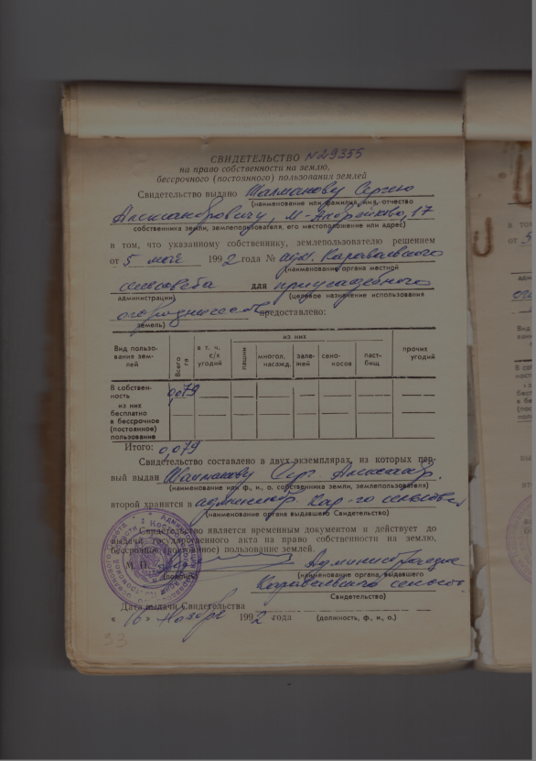

Сведения на садоводческие товаричества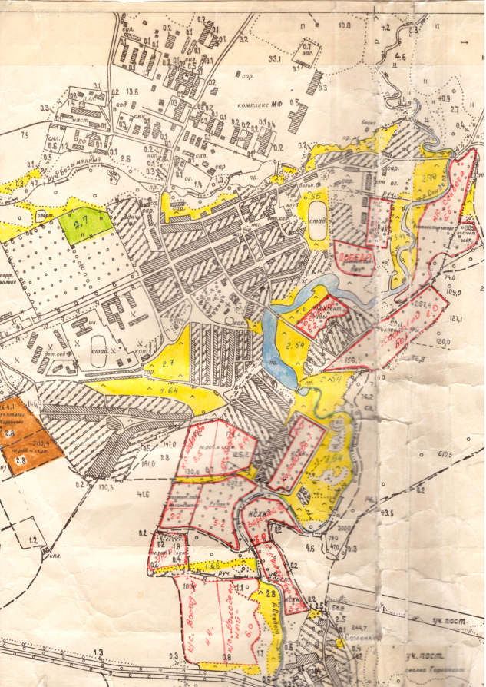
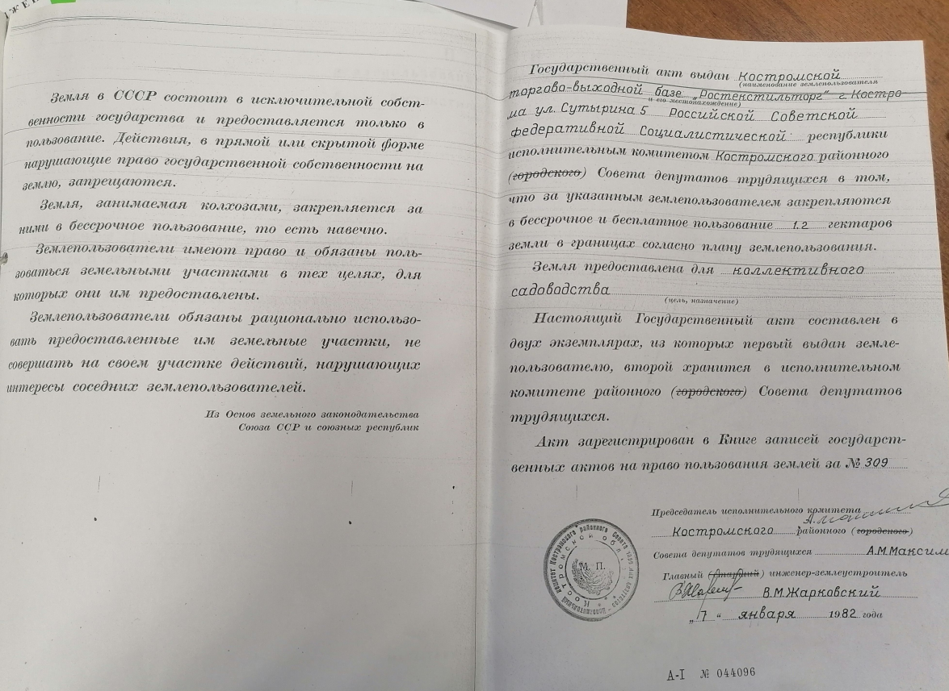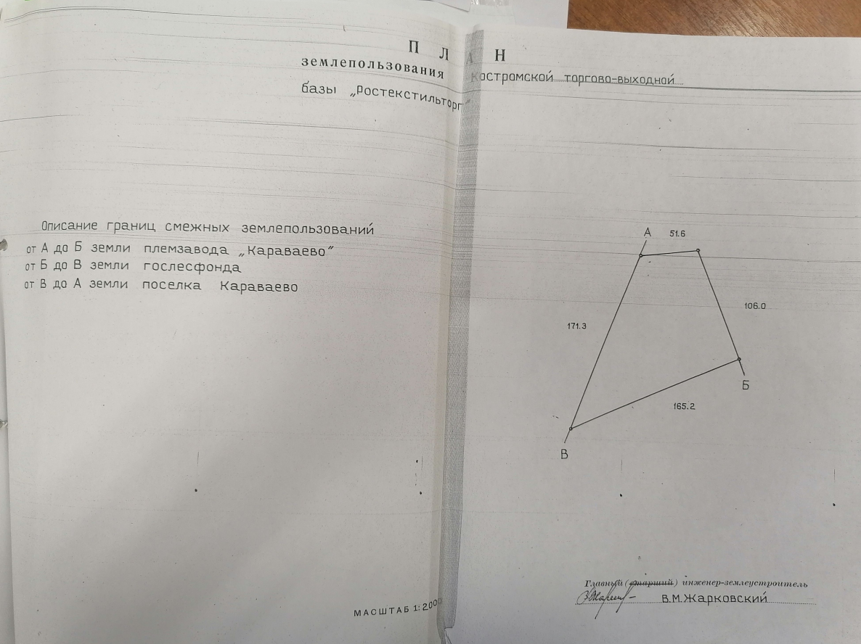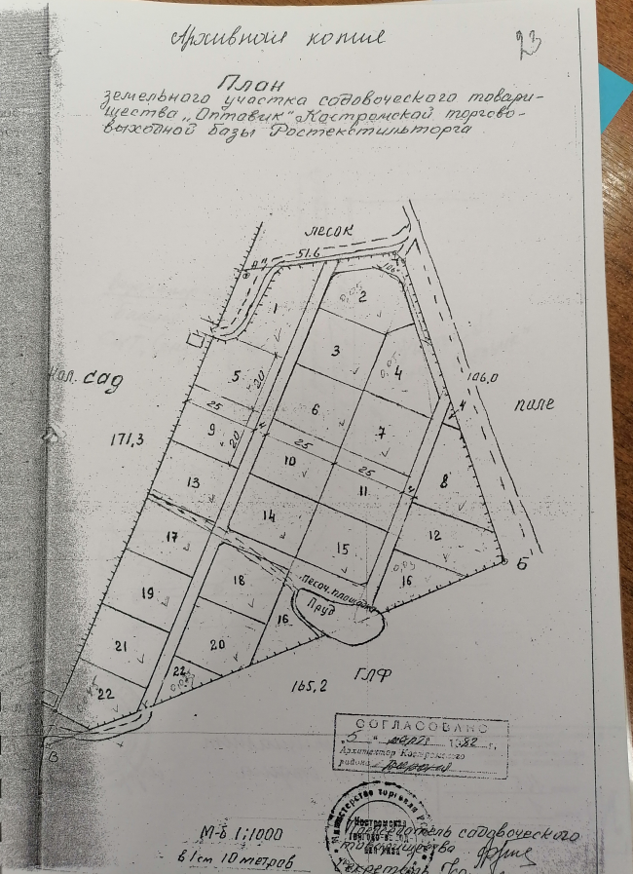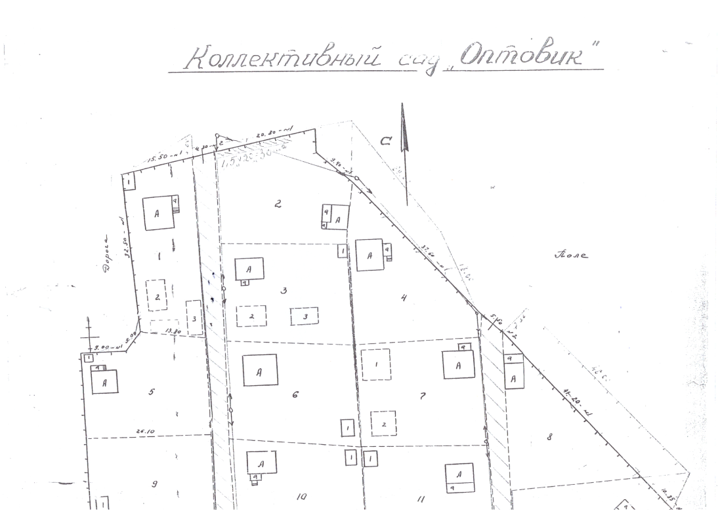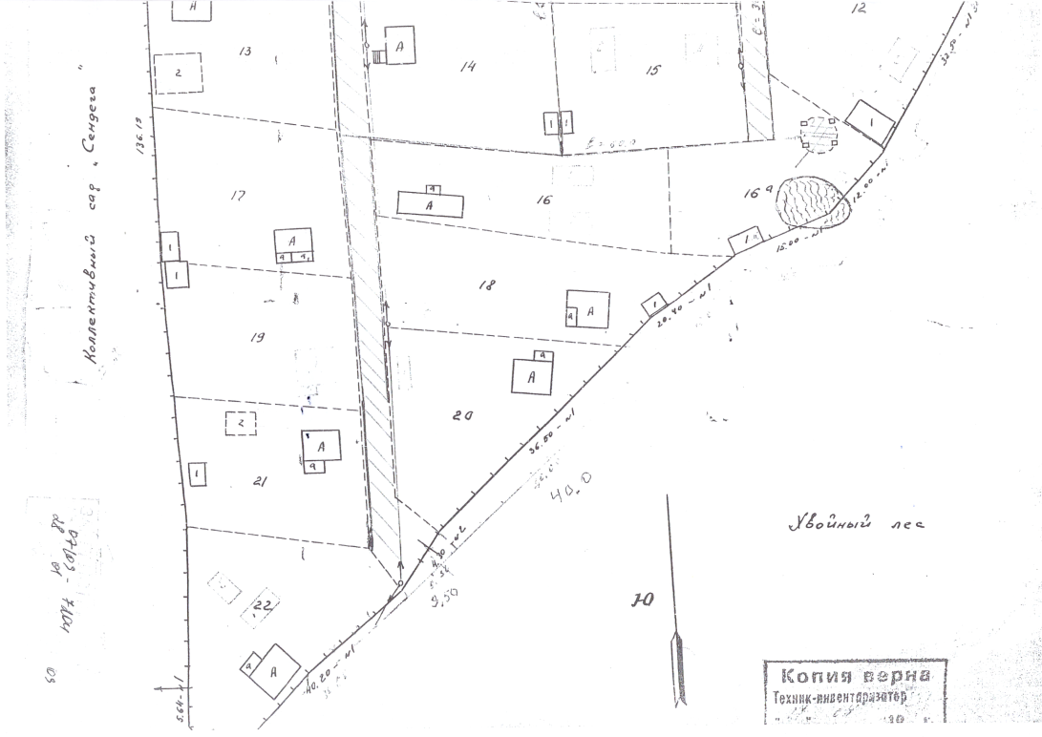

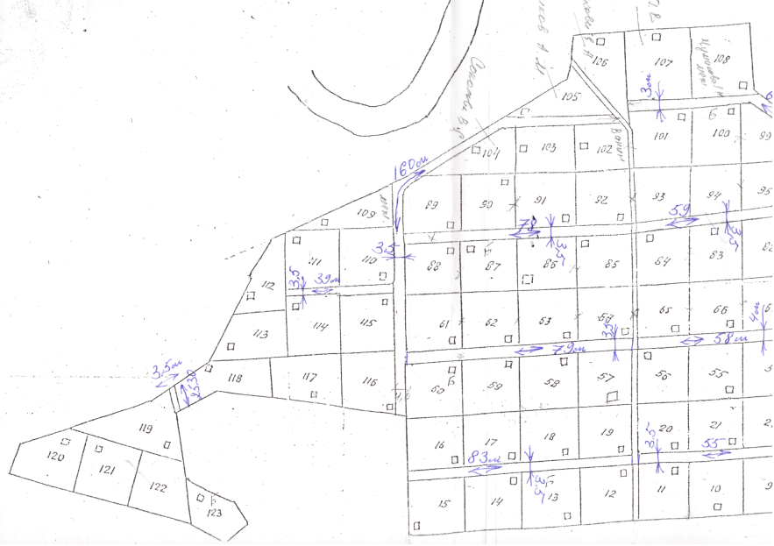
СНТ Сеньдега
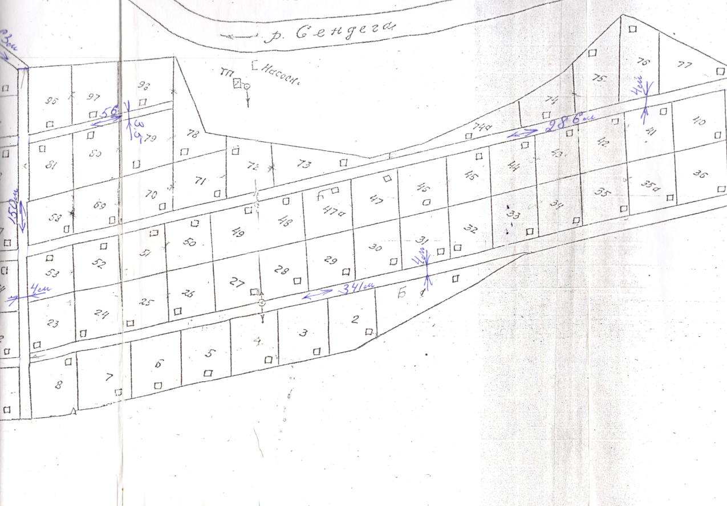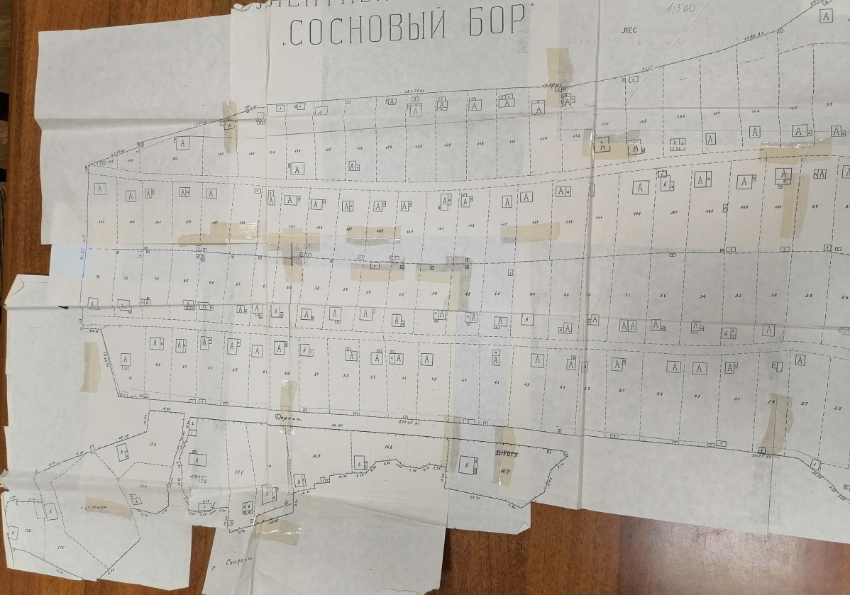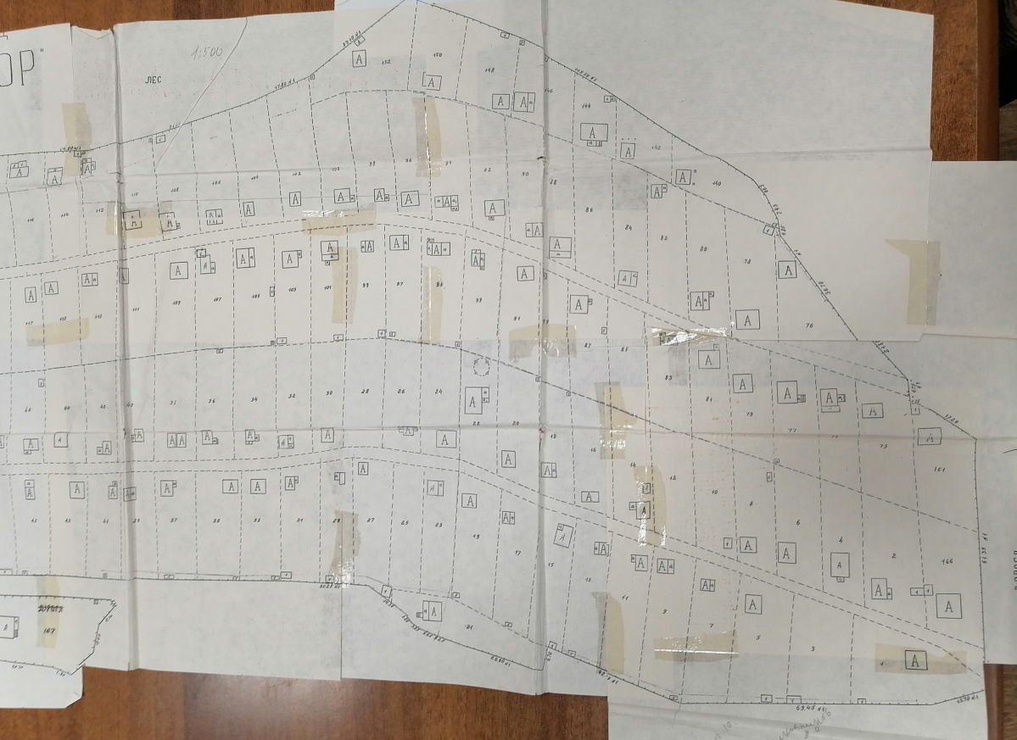
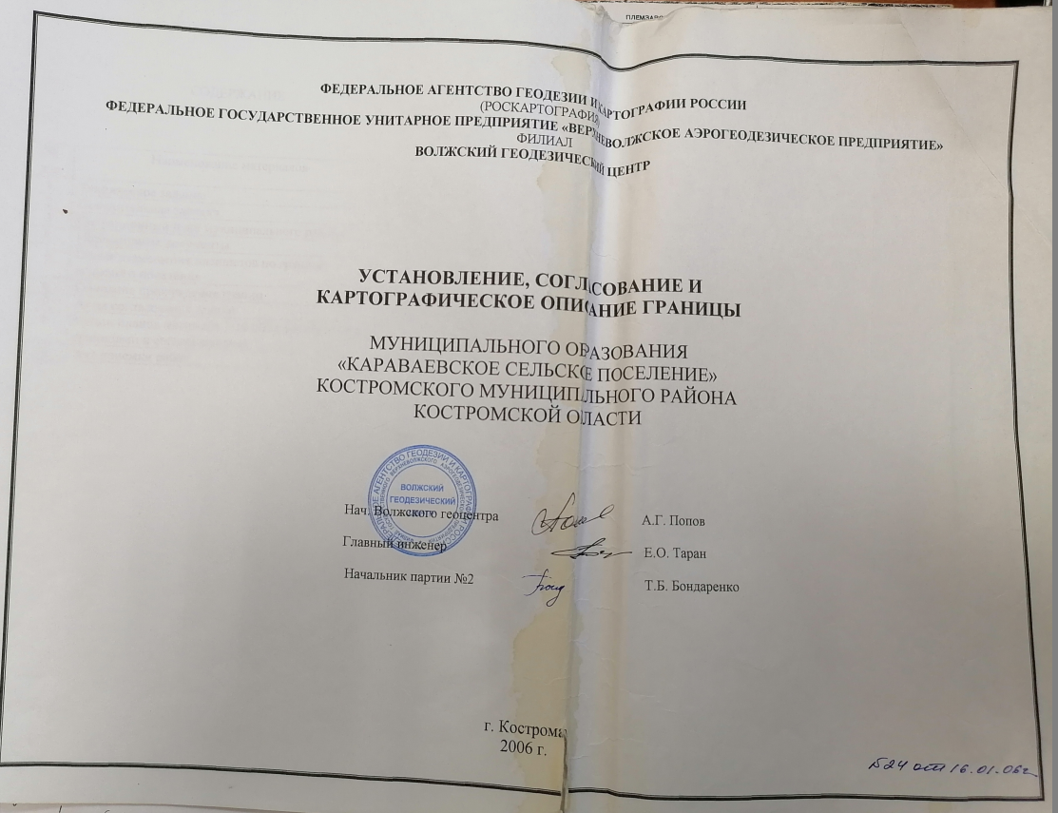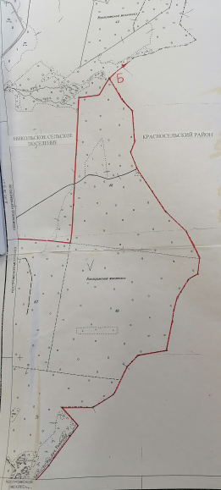

Сведения на земельный участок с КН 44:07:030701:218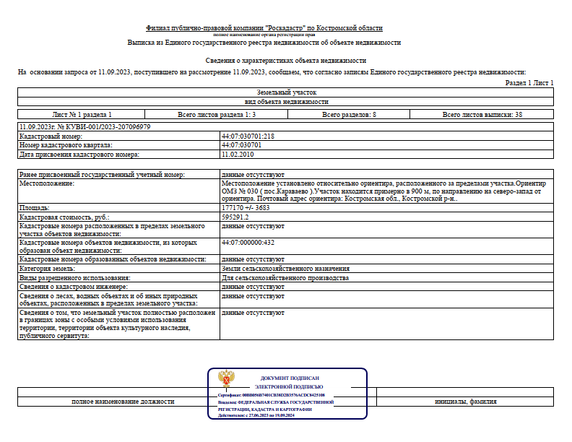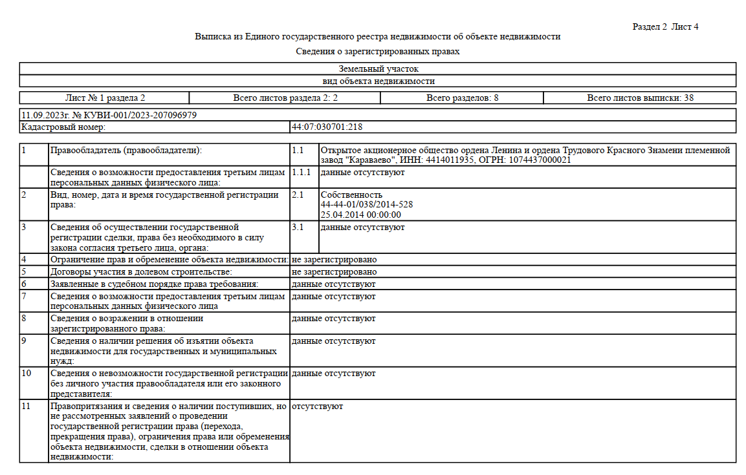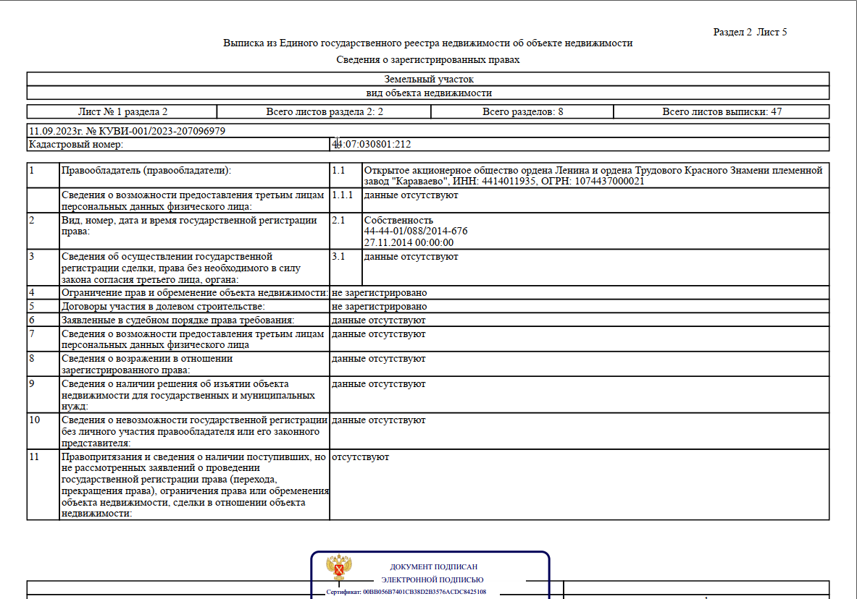
Сведения на земельный участок с 44:07:030801:212
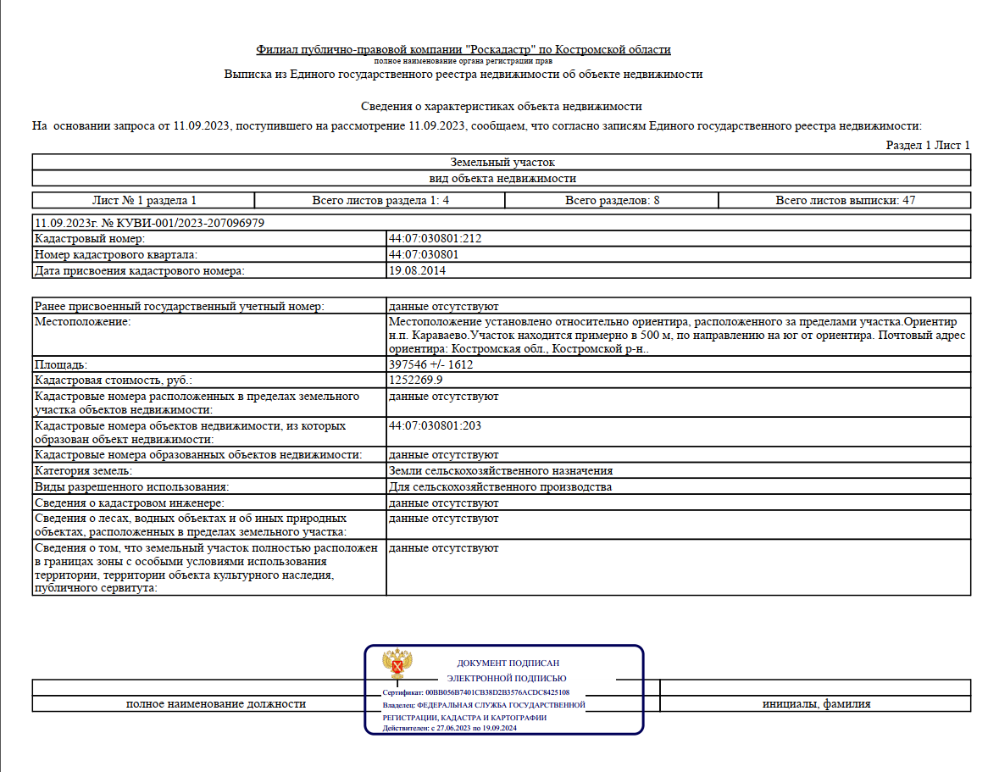

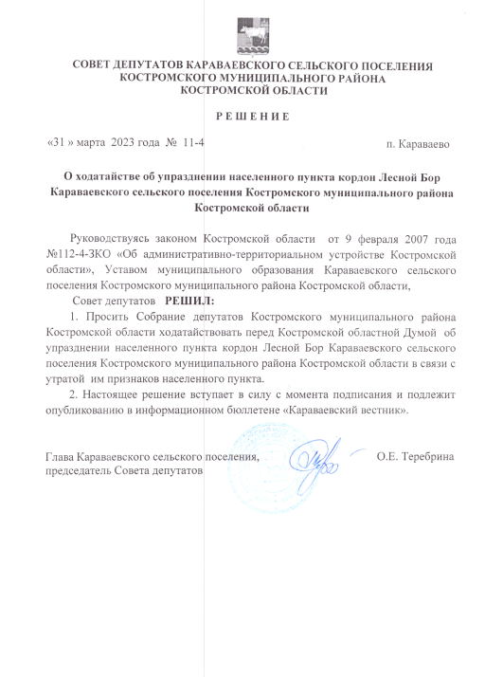
Сведения о населенном пупункте Лесной Бор

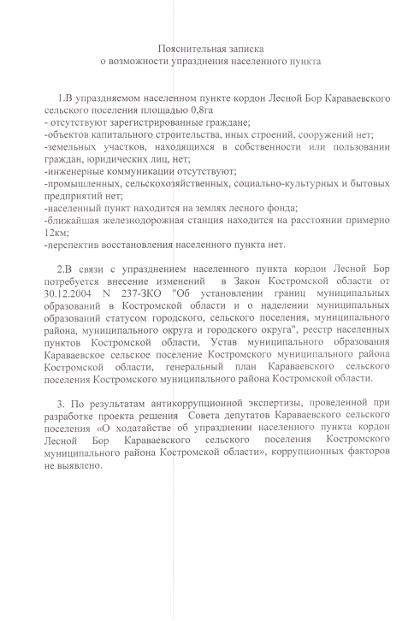

BLEVE — от англ. Boiling liquid expanding vapour explosion. Взрыв расширяющихся паров вскипающей жидкости — тип взрыва сосуда с жидкостью, находящейся под давлением. Такой взрыв обозначается акронимом
Сведения об общей площади земель и их современном распределении по категориям приводятся в соответствии с данными, полученными путём измерения в графическом редакторе материалов оцифрованной топографической основы.

